САНКТ-ПЕТЕРБУРГСКИЙ ГОСУДАРСТВЕННЫЙ УНИВЕРСИТЕТ
Руководитель магистерской программы  «История русского искусства»  ______________ профессор ИЛЬИНА Т.В. | Председатель ГАК,  профессор  ____________/КАРАСИК И.Н../

ТЕМА ДИССЕРТАЦИИ:

Архитектор Д. Гримм и его школа

на соискание степени Магистра
по направлению 50.04.03 – История искусств
магистерская программа – Искусствоведение (история искусств )

Рецензент:  кандидат архитектуры, профессор  Московский Архитектурный институт (Государственная Академия)  Иванова-Веэн Лариса Ивановна  _____________ (подпись)  Работа представлена в комиссию  «____» ___________ 2017 г.  Секретарь комиссии: ______________(подпись) | Выполнила:  студентка 2 курса  магистратуры  очной формы обучения  Неклюдова Елена Юрьевна  _____________ (подпись)  Научный руководитель:  к. искусствоведения, доцент, доцент  кафедры Истории русского искусства СПбГУ  Ходаковский Евгений Валентинович _____________(подпись)

Санкт-Петербург
2017

СОДЕРЖАНИЕ
ВВЕДЕНИЕ 3

ГЛАВА 1. История изучения творческого и педагогического наследия архитектора Д. И. Гримма 7
1.1. Отзывы современников, архитектурная критика и научная литература 7
1.2. Обзор архивных источников (РГИА, НИМ РАХ, АВП РИ) 25
ГЛАВА 2. Становление Д. И. Гримма как архитектора в стенах Академии Художеств (1841 – 1855) 30
2.1. Академия Художеств до реформы 1859 г.. 30
2.2. Обучение и пенсионерские поездки архитектора (Кавказ и страны Западной Европы) 33
ГЛАВА 3. Архитектурное творчество Д. И. Гримма в контексте развития архитектуры периода зрелой эклектики. 41
3.1. Культовые здания. Эклектический метод и поиски национального стиля 41
3.2. Общественные и жилые сооружения. 52
ГЛАВА 4. Д. И. Гримм и система художественного образования в Санкт-Петербурге второй половины XIX века 59
4.1. Педагогическая деятельность архитектора. Строительное училище и Архитектурное отделение Императорской Академии Художеств 59
4.2. Д. И. Гримм, его ученики и последователи (Г. Д. Гримм, В. В. Суслов, Э. И. Жибер и др.) 64
ЗАКЛЮЧЕНИЕ 72
СПИСОК АРХИВНЫХ ИСТОЧНИКОВ 75
СПИСОК ИСПОЛЬЗОВАННОЙ ЛИТЕРАТУРЫ 80
СПИСОК ИЛЛЮСТРАЦИЙ 88

ВВЕДЕНИЕ

Давид Иванович Гримм (1823 – 1898), известный русский архитектор, теоретик архитектуры, методичный педагог и талантливый проектировщик, еще при жизни получил признание общественности за свой вклад в развитие русской архитектуры. Выпускник Императорской Академии Художеств, он отдал преподавательской деятельности в ее стенах более тридцати лет своей жизни. С 1888 по 1892 гг. зодчий был ректором архитектурного отделения, и, несмотря на уход с этого поста, до конца жизни оставался почетным членом Академии. Кроме того, Д. И. Гримм около семи лет преподавал в Строительном училище (с 1882 г. Институт Гражданских Инженеров). Как учитель и педагог, он воспитал сотни успешных архитекторов, многие из которых продолжили поиски национального стиля, начатые зодчим.
Как архитектор, Д. И. Гримм работал в Чертежной Департамента проектов и смет Министерства внутренних дел и создал большое количество проектов для Санкт-Петербурга и российской провинции. По его проектам было построено множество сооружений в зарубежных странах. Более тридцати лет зодчий служил в комитете Главного инженерного управления Военного ведомства. На его счету десятки православных храмов, протестантские церкви, множество жилых и общественных сооружений. Гримм создавал и дорабатывал множество проектов культовых зданий для разных регионов Российской Империи. К ключевым его постройкам можно отнести Владимирский собор в Херсонесе Таврическом, собор Св. Александра Невского в Тифлисе, часовню памяти наследника цесаревича Николая Александровича в Ницце, комплекс сооружений на вилле П. Г. фон Дервиза в Ницце, православные церкви в Копенгагене, Женеве, Иерусалиме и, конечно, Великокняжескую усыпальницу в Петропавловской крепости.
Занимаясь также историей архитектуры, Д. И. Гримм создал исключительную по значимости работу «Памятники христианской архитектуры в Грузии и Армении» (1866), выпущенную по итогам исследовательской поездки по провинциям Кавказа. Как теоретик, зодчий проявил себя в разработке теории пропорциональности в архитектуре, основанной на правиле золотого сечения.
Данная работа дает возможность подойти к проблеме формирования и наследования творческого метода Д. И. Гримма как с историографической точки зрения, так и с формальной, описать и проанализировать творческий путь зодчего, его архитектурные произведения, выявить ключевые аспекты педагогической и теоретической деятельности архитектора, давшие импульс развитию архитектурной мысли в России второй половины XIX столетия.
Побудительным мотивом для выбора данной темы послужил живой интерес научной общественности архитектуре эклектики в России в связи с возобновившимися поисками национального стиля. Также, важным сегодня является изучение специфики архитектурного образования в России. Актуальность работы состоит в обобщении и систематизации информации о педагогической и практической деятельности архитектора Д. И. Гримма, ее результатах и влиянии на развитие русской архитектуры.
Большое значение для обозначения новизны исследования имеет слабая изученность педагогического аспекта архитектурной деятельности второй половины XIX века. Недооцененной долгое время оставалась архитектура зрелой эклектики из-за прямой связи с историческими источниками стилизации, что привело к отсутствию интереса к деятельности ключевых ее представителей. Но с развитием искусствознания появилось понимание ценности данных памятников, как представителей определенной эпохи в развитии архитектуры.
Объект исследования - творческая и педагогическая деятельность архитектора Д. И. Гримма.
Предмет исследования – ключевые и архитектурные сооружения, созданные Д. И. Гриммом, его историко-архитектурный труд и теоретические поиски, как аспекты педагогической деятельности зодчего, а также деятельность его учеников.
Цель работы – определить роль Д. И. Гримма в системе архитектурного образования Санкт-Петербурга и влияние его творческой и педагогической деятельности на развитие архитектурной мысли в России второй половины XIX века.
Для достижения обозначенной цели исследования необходимо выполнить следующие основные задачи:
- изучить и создать систематизированный анализ научной литературы и архивных источников, касающихся творчества и педагогической деятельности Д. Гримма и стилистических направлений периода распространения эклектики.
- проанализировать особенности системы архитектурного образования, в рамках которой сложился творческий метод Д. Гримма.
- провести анализ форм ключевых архитектурных произведений Д. Гримма, в контексте архитектурных направлений периода эклектики и историзма с целью выявления основных черт его творческого метода.
- определить место архитектора Д. Гримма в системе архитектурного образования Санкт-Петербурга, выявить основных учеников и последователей и характер оказанного на их деятельность влияния.
Для выполнения каждой из задач данной работы предстоит изучить различные архивные источники, хранящиеся в РГИА, НИМ РАХ и АВП РИ: увражи, рабочие и учебные чертежи, официальные письма, личные дела, Высочайшие распоряжения и другие документальные свидетельства, касающиеся основной темы исследования.
Методика данной работы подразумевает комплексный историко-культурный характер, и включает в себя системно-аналитический подход при изучении архивных данных о жизни, практической и педагогической деятельности Д. И. Гримма и его учеников. Кроме того, в работе будет применен художественно-аналитический метод при знакомстве с многочисленными графическими источниками и непосредственном изучении памятников искусства. Для изложения материалов будет использован проблемно-хронологический принцип.
Структура работы будет определяться задачами и включит в себя введение, четыре главы и заключение. Первая глава будет посвящена историографии вопроса, три последующих, в соответствии аспектами деятельности архитектора, включат в себя анализ его творческого пути, ключевых произведений и педагогической деятельности в историко-культурном и художественном контексте эпохи. Для наглядного раскрытия художественных и конструктивных особенностей архитектурных сооружений будут приведены иллюстрации.

ГЛАВА 1. История изучения творческого и педагогического наследия архитектора Д. И. Гримма.

  - Отзывы современников, архитектурная критика и научная литература.

Рассмотрение архитектурного направления историзма в литературе началось в середине XIX века, в период его активного развития. Размышления А. И. Галича, Н. И. Надеждина, взгляд Н. В. Гоголя на современную ему архитектуру, развитие русской художественной критики и теоретических архитектурных концепций способствовали формированию ключевых характеристик архитектуры периода историзма. Впервые за всю историю развития русской архитектуры, она развивалась параллельно с активным всесторонним ее осмыслением и теоретической проработкой, что ставит как сам историзм, так и его теорию в особое, интересное для исследователя положение. Стоит отметить, что теория архитектуры интересовала и самого Д. И. Гримма, в результате пенсионерской поездки и дальнейших изысканий которого, была сформирована теория пропорциональности в архитектуре. Впоследствии эта теория легла в основу преподавательской его деятельности Академии.
Анализ литературы, связанной с изучаемой тематикой необходимо проводить в соответствии с характером текстов и проблемами, которые в них поднимались. Рассмотрение истории исследований следует начать с проблемы изучения архитектурного направления историзма в России, осветив все этапы обращения к данной тематике со второй половины ХIХ века. К историографии ХIХ – нач. ХХ вв. помимо научных работ также следует отнести отзывы современников и архитектурную критику, влиявшие на развитие архитектуры периода эклектики. Далее следует перейти к работам более позднего периода, посвященным византийскому, русскому стилям, представленным архитекторами школы Д. И. Гримма и самого архитектора. Необходимо указать немногочисленные работы, касающиеся изучения теории и критики архитектуры в период историзма, и уделить особое внимание исследованиям, связанным с формированием петербургской архитектурной школы во второй половине XIX века. После этого следует перейти к подробному анализу статей, научных работ и других источников, содержащих информацию о педагогическом и творческом наследии Д. И. Гримма. Так же, необходимо дать краткую информацию об изданиях, содержащих общую теоретическую основу, давших методологическую базу и научные инструменты для проведения исследования.
Для оценки положения Д. И. Гримма в контексте развития отечественного зодчества необходимо учитывать отзывы современников архитектора. Теоретики и практики строительного искусства второй половины ХIХ - первых десятилетий ХХ века выражали свои позиции на страницах ведущего архитектурного журнала «Зодчий». Журнал издавался под эгидой Петербургского общества архитекторов (1872 – 1924) и включал в себя статьи о новейших технологиях в области градостроительства, успешных архитектурных проектах, теоретические и критические работы специалистов, биографии крупных архитекторов и инженеров. Публикации главного периодического архитектуроведческого издания влияли как на сам творческий процесс, так и на образ мышления. Многочисленные тексты, посвященные Д. И. Гримму, отразили современное восприятие деятельности зодчего.
Часто статьи начала ХХ века были проникнуты скепсисом в отношении предшествующей модерну архитектуры. Неостили ХIХ века, по их мнению, свидетельствовали о кризисе, стагнации в развитии архитектуры. Исторические реминисценции казались несовременными, не отражали новые технические требования к архитектуре и сильно ограничивали фантазию художника. Будущее архитектуры многие связывали с работами художников Абрамцевского кружка, а некоторые полностью отвергали всякого рода исторический подход при создании новых произведений.
Развитие в области строительного искусства было бы невозможно без архитектурной критики. Архитектура историзма стала предметом жарких споров деятелей архитектуры второй половины XIX столетия и в большинстве случаев не оценивалась ими как самостоятельное направление. Цели и методы создания историзма сводили к украшательству с помощью копирования и соединения в архитектуре стилистически несходных образцов византийской, древнерусской, готической архитектуры.
В период распространения эклектики и историзма, когда русское искусствоведение находилось в начальной стадии развития, отдельные общественные деятели (Н. В. Гоголь, В. В. Стасов) относительно современной им архитектуры высказывались критически, в рамках сочинений на более общую тематику. В работе В. В. Стасова этот термин применялся к неудачным музыкальным произведениям, а архитектуру XIX века он делил на время слепых заимствований европейских приемов и эпоху поиска русского начала.
Термин «эклектика», характеризующий это направление большинства хрестоматийных работ, появившись в XX веке до сих пор не свободен от подобных к нему предубеждений. В работах последних лет исследователи рассматриваемого нами периода развития архитектуры больше отвергают термин «эклектика», прочно укрепившийся в нашем сознании, подчеркивая неспособность этого понятия охарактеризовать архитектуру иначе, нежели с точки зрения метода ее создания. Все чаще для характеристики архитектуры применяется термин «историзм», наиболее точно и емко отражающий сущность и происхождение архитектурного направления. Оба понятия, в соответствии с современными тенденциями развития искусствознания, по аналогии с понятием «модерн», скорее означают период распространения определенных подходов к созданию архитектуры в России второй половины ХIХ – начала ХХ вв. Следует с осторожностью относиться к понятию «стиль». В указанный период эклектики и историзма широкое распространение получили множество различных архитектурных стилей, из которых нас в данном исследовании, в большей степени, интересуют лишь некоторые из них. Понятия «эклектика» и «историзм», на наш взгляд, все же, справедливо могут применяться при анализе конкретных памятников архитектуры данного периода для характеристики методологической стороны вопроса или выделения определенных стилистических особенностей.
Во второй половине XIX века научные исследования в области архитектуры скорее относились к основным законам происхождения и развития этого искусства. Поиски национального стиля побуждали ведущих архитекторов обращаться к истории античной, средневековой архитектуры, внешним и внутренним причинам выработки ее особенностей. Этому периоду свойственен «историзм мышления», отмеченный в исследованиях ХХ и ХХI вв.
В первую очередь следует отметить ключевую работу по теме данной работы, созданную в середине XIX века самим Д. И. Гриммом по результатам его поездки на Кавказ. Она включает в себя натурные исследования средневековых храмов Армении и Грузии, их обмеры и графическую фиксацию. Эта работа дала мощный толчок к развитию византийского стиля в рамках периода эклектики и модерна в России.
Работы французского археолога и искусствоведа Виоле-ле-Дюка, демонстрирующие достаточно цельную концепцию автора применительно к русской архитектуре, все же имеют под собой довольно зыбкие научные обоснования.
Масштабным трудом этого периода стала «Архитектурная энциклопедия второй половины ХIХ века» в семи томах, созданная известным петербургским архитектором, выпускником Института Гражданских Инженеров – В. Г. Барановским в первые годы ХХ в. Это издание типично для русского искусствознания этого времени, так как является результатом сбора и систематизации информации о произведениях искусства избранного исторического периода. В данном случае речь идет об иллюстративном материале (планы, чертежи сооружений, рисунки деталей), касающемся архитектуры второй половины ХIХ века. Не менее значительной для данного исследования является систематизирующая работа В. Г. Барановского, освещающая деятельность выпускников Института Гражданских Инженеров.
Ключевую роль для прояснения деятельности Императорской Академии Художеств играет сборник материалов, составленный Н. П. Петровым по случаю столетия учебного заведения. Сборник представляет собой хронику постановлений, связанных с учебным процессом, поощрениями и наградами и согласованной с руководством профессиональной деятельностью академистов.
Как и в Европе, в России рассматриваемого нами периода был распространен выпуск каталогов предметов искусства, хранящихся в музеях и галереях. Подобный каталог, содержащий информацию о предметах хранения архитектурного класса Академии Художеств, был издан в 1901 году. В нем мы встречаем чертежи, выполненные Д. И. Гриммом и Г. Д. Гриммом.
Во многом благодаря Д. И. Гримму и его кавказским обмерам в научной среде второй половины XIX века было достигнуто понимание необходимости исследования памятников Армении и Грузии. Грузинскими храмами и памятниками живописи и декоративно-прикладного искусства с большим успехом занимался Н. П. Кондаков, составляя подробные каталоги предметов и фотографически фиксируя их внешний вид.
Составленный Н. П. Кондаковым в 1914 году юбилейный справочник содержащий информацию, полно отражающую картину развития ИАХ и подробный список архитекторов, живописцев, скульпторов и графиков, причастных ему, до сих пор является надежной опорой исследователей деятельности служащих Академии.
К 30-40-м годам ХХ века относится активная научная деятельность наследников Д. И. Гримма из числа членов его семьи. В 1904 году под редакцией его сына, архитектора Г. Д. Гримма, был издан ряд статей, составленных Д. Егиазаровым и Р. Мартиросянцем, об архитектуре средневековой Армении. Эти статьи созданы в духе работы Давида Ивановича Гримма, о памятниках Грузии и Армении, но содержит больше иллюстративного материала, включая фотографии храмов. А в 1935 году в свет вышла работа Г. Д. Гримма, посвященная теме, которую разрабатывал еще сам Давид Иванович во время своего европейского пенсионерства – законам пропорционирования в архитектуре. Ведущую роль в вопросе пропорциональности, по мнению Германа Давидовича, играет правило «золотого сечения».
Выдающимся искусствоведом, знатоком русской архитектуры стал внук Д. И. Гримма – Герман Германович. Его работы легли в основу множества современных исследований архитектуры, как русского классицизма, так и других стилистических направлений. В 1940-м году была издана книга Г. Г. Гримма, в соавторстве с А. В. Смирновым, об архитектурном отделе Музея Академии Художеств. С экспонатами этого музея будучи хранителем коллекции архитектурной графики, в течение долгих лет работал Герман Германович, изучая манеры создания чертежей и авторский почерк выдающихся русских архитекторов начала XIX века.
Первые фундаментальные работы, посвященные архитектуре середины – второй половины XIX века появились в 60-е гг. XX века. Центральными в данном контексте можно считать работы А. Л. Пунина. В своих работах он проследил особенности перехода от классицистического направления в архитектуре к следующему этапу. Эклектика от греч. eklektikos — способный выбирать, выбирающий, поэтому характеризуя архитектуру данного периода как продукт «умного выбора» исследователь использовал этот термин для названия стиля. Принцип «умного выбора», почерпнутый из заметок Гоголя, Надеждина, внесших вклад в формирование русской архитектурной теории в XIX века, становится центральным при анализе архитектуры автором.
Еще одним крупным исследователем архитектуры этого времени доктор искусствоведения И. Г. Бартенев. Подчеркивая прогрессивность технологических новшеств в возведении зданий в России XIX века, профессор главной проблемой развития архитектуры рассматриваемого периода видит в двойственность архитектурного образования.
Активное изучение историзма как самостоятельного, полноценного направления в архитектуре, начинается в начале 1970-х годов. В этой области особенно значимы исследования Е. И. Кириченко и Е. А. Борисовой. В этих работах были определены установки историзма как стиля, обладающего самостоятельной эстетической концепцией. Были установлены художественные и конструктивные приемы организации пространства, основывавшиеся на открытиях и инновациях в области конструкции, техники и материала, которые интересовали потребителя при устройстве своего жизненного пространства во второй половине XIX века.
Специфика поиска национального стиля во второй половине XIX столетия стали главной проблемой исследования Е. А. Борисовой. Опираясь на труды В. А. Сологуба, В. Стасова и Л. В. Даля исследователь описывает различные критические позиции по отношению к различным элементам в формирующегося «русского стиля». Для иллюстрации теоретических исканий Е. А. Борисова приводит в пример осуществленные и оставшиеся на бумаге проекты «русских» архитектурных сооружений и последовательно представляет кристаллизацию важных идей в теории архитектуры данного стиля.
Немаловажными являются общетеоретические работы Е. И. Кириченко и В. В. Кириллова, появившиеся в 80-е годы, в которых историзм обретает свое место в искусстве, встает в один ряд с другими стилевыми направлениями и предстает как часть богатой основы для развития новой архитектуры. Наиболее важным для данной работы исследованием Е. И. Кириченко является ее труд о развитии архитектурной теории в России XIX века, так как разработка теоретических вопросов велась не только критиками, но и ведущими педагогами столичных учебных заведений.
Недавние статьи, как и труды прошлых лет, Е. И. Кириченко не теряют своей актуальности. Характеристика историзма как стиля сегодня является предметом частых искусствоведческих дискуссий, однако целостность этого стилистического направления, обоснованная автором, теперь уже не оставляет сомнений. Серьезный интерес представляет попытка периодизации этой «эпохи» в целом, так как столь широкое разнообразие стилей, развивающихся по собственным законам, с трудом поддается общей систематизации.
К проблеме историзма в русской архитектуре в своих статьях обращались многие исследователи ХХ века. Интересным можно считать относящееся к архитектуре XIX века понятие «историзм мышления». Все чаще современные исследователи используют его для характеристики специфических черт искусства той поры.
Центральное место в истории изучения отечественной архитектуры середины XIX – начала XX века занимает В. Г. Лисовский. Его научный вклад в вопросах развития национального стиля в русской архитектуре трудно переоценить. Особенно важными для нашего исследования являются его разработки в вопросах архитектурного образования в Петербурге интересующего нас периода.
Одним из немногих примеров исследования, связанного с рассмотрением творческой деятельности автора и его последователей в рамках сложившейся архитектурной школы, является монографическая работа В. Г. Лисовского о зодчем Леонтии Бенуа. Уже в заглавии автор подчеркивает угол зрения, под которым он рассматривает деятельность этого мастера. Немаловажно для нашего исследования и то, что Л. Н. Бенуа и Д. И. Гримм работали над одним значимым для Санкт-Петербурга архитектурным произведением.
Большое значение для выявления и постановки на государственный учет памятников того времени имели исследования, проведенные сектором Свода памятников в Институте искусствознания. В течение долгих лет плодотворной работы по созданию Свода памятников истории и культуры, в этот список вошли многие архитектурные сооружения, составляющие часть богатого культурного наследия нашей страны, в том числе церковные, гражданские постройки и промышленная архитектура периода историзма. Свод памятников архитектуры и монументального искусства различных регионов России начал публиковаться с середины 1990-х годов. Монографические исследования о выдающихся архитекторах России периода историзма были изданы в 1980-х – 1990-х годах.
Подробный анализ историзма в архитектуре России представлен в диссертации Д.П. Шульгиной «Архитектура эклектики российской провинции» (2007), а так же в издании «Региональные особенности архитектуры эклектики в российской провинции» (2010). В этом масштабном исследовании поднимается вопрос о значимости историзма в архитектуре для понимания периода ее создания. С помощью подробного анализа культовой и гражданской архитектуры эклектики провинциальных городов России, Д. П. Шульгина обнаруживает колоссальное богатство форм и замыслов этого архитектурного направления.
В начале 90-х годов появляются различные исследования, касающиеся разнообразных направлений архитектуры историзма. Создаются работы с анализом конкретно «русского», «византийского» стиля, неоготики и других направлений историзма. История подобных исследований не так велика, но многие работы имеют немаловажное значение для последующего изучения данной тематики.
В научной литературе появляется заметная тенденция к разнообразию подходов в изучении архитектуры середины XIX – начала XX вв. Работы Ю. Р. Савельева 90-х - 2000-х гг. представляют большое разнообразие углов зрения, под которыми можно рассматривать данную тематику. В своих статьях он поднимает вопросы о специфике государственного заказа на архитектуру этого периода, государственной политики в области охраны и реставрации памятников. Д. И. Гримм предстает в его работах еще и как авторитетный специалист по проектированию и установке памятников, посвященных государственным деятелям, оформлению городских площадей.
В рамках нашего исследования чрезвычайно важна работа Ю. Р. Савельева, в которой поднимается вопрос о формировании во второй половине XIX века школы греко-византийского стиля на базе Института Гражданских Инженеров. Здесь же автор наделяет правами ее основателя именно Д. И. Гримма. Однако подробно этот вопрос в работе ученого не рассматривается, и данный тезис еще предстоит обосновать.
Русским национальным традициям в зодчестве посвящены работы Е. Ю. Орловой. Первоочередной целью ее исследования становится анализ эволюции «русского стиля» в архитектуре и национальной культуре России начиная с XVI и заканчивая XX веком. Столь широкая проблематика не позволила остановиться на эволюции «русского стиля» в период романтизма, однако данный вопрос достаточно подробно изучает в своей работе «Русская архитектура второй половины XIX века» Е. А. Борисова. Более узко к проблеме подошла в своей работе, посвященной храмам соборного типа начала ХХ века, А. Л. Павлова.
Подробно рассматривает архитектуру конца XIX – начала XX века в России Т. А. Славина, останавливаясь более подробно на отдельных этапах и нюансах ее развития в качестве продукта теоретической мысли зодчих этого периода. Для ее подхода характерно изучение параллельного развития неорусского направления в архитектуре Петербурга и пришедшего с запада и активно распространявшегося модерна.
В начале 2000-х гг. изданы первые тома обширной работы энциклопедического характера «Градостроительство России середины XIX – начала XX века» М.В. Нащокиной и Е.И. Кириченко, дающей подробную информацию о различных принципах и проектах застройки в городах России. Ценность данной работы еще и в том, что в ней авторы рассматривают и дают оценку иным вариантам планирования помимо регулярной застройки.
Примечательны статьи, направленные на рассмотрение стилей периода эклектики и историзма, как самостоятельных и уникальных проявлений архитектурных тенденций в России, с анализом данной проблемы на примерах памятников XI – начала XX вв. К таким работам можно отнести многие статьи вышеперечисленных авторов. Подобный интерес к данной тематике показателен, так как демонстрирует необходимость разрешения существовавших архитектурных задач, чтобы получить возможность найти решение проблем современной архитектуры.
Важным для изучения всех стилистических направлений периода историзма и эклектики в архитектуре России являются статьи, представленные на международной научной конференции, посвященной 200-летию со дня рождения архитектора Гаральда Боссе. Здесь представлены труды современных ученых, историков искусства, касающиеся как теоретических и терминологических вопросов (статьи В. С. Горюнова, Е. И. Кириченко), так и вопросов, связанных с конкретными мастерами и памятниками эпохи историзма (статьи М. Н. Микишатьева, Е. Б. Ивановой).
Деятельность Д. И. Гримма до недавних пор не вызывала глубокого интереса исследователей. Крупные памятники, созданные мастером, упоминались вскользь во многих общих работах, посвященных архитектуре ХХ века. Подробный анализ его художественных проектов, научной и педагогической деятельности встречается нам только в работах современной исследовательницы Е. Б. Ивановой. Помимо вышеуказанной статьи под ее авторством вышла ключевая для нашего исследования работа, посвященная педагогической деятельности Давида Гримма. Несмотря на то, что автор не определяет учеников и последователей мастера как архитектурную школу, в данной работе в общих чертах охарактеризованы основная специфика его преподавательской деятельности и ключевые ее этапы.
Кроме того, с различных точек зрения представлена информация о вкладе Д. И. Гримма в развитие отечественной архитектуры в статьях Е. Б. Ивановой для энциклопедических изданий. В отличие от профессиональной биографии архитектора, его жизнь вне государственных учреждений современному исследователю незнакома, хотя такая информация могла бы пролить свет на переломные моменты в судьбе педагога и художественного деятеля.
Статья Е. Б. Ивановой, опубликованная в сборнике конференции, посвященной 200-летию со дня рождения архитектора Гаральда Боссе (1812-1894), одна из немногих, действительно глубоких работ, связанных с творчеством Д. И. Гримма. Специфичен подход к изучению произведений мастера, демонстрирующий поразительную разносторонность его таланта и уникальную способность использовать эклектический метод с учетом условий создания памятников.
Альма-матер Д. И. Гримма, Императорская Академия Художеств и ее архитектурное отделение детально изучены и представлены в работах Е. И. Кириченко и В. Г. Лисовского. Тесная связь государственной политики и художественного образования, а, как следствие, и направлений развития искусства четко прослеживается в этих изданиях. Г. Г. Гримм, внук Давида Ивановича, в соавторстве с А. В. Смирновым выпустил краткий очерк, посвященный архитектурному отделу Музея Академии Художеств.
Творческий метод идейного вдохновителя Д. И. Гримма, его учителя в Академии художеств А. П. Брюллова, достаточно глубоко раскрыт в статье М. Н. Микишатьева. Как сам учитель, так, впоследствии, и его ученик, имели тонкое чутье в вопросах композиции и пропорций, в совершенстве овладели эклектическим методом создания архитектурных произведений.
Благодаря работе над готической церковью по проекту Г. Боссе, Д. И. Гримм получил возможность опробовать свои силы в создании элементов западноевропейской архитектурной традиции и развить навыки по включению подобных элементов в иные эклектические композиции.
Не стоит отрицать и сильное влияние выдающегося старшего современника архитектора А. И. Штакеншнейдера, проявившего себя мастером историзма и эклектики практически всех распространенных художественных направлений середины XIX века.
В поле нашего зрения в связи с изучением творческого наследия Давида Гримма не могли не попасть монографии, связанные с деятельностью его учеников (М. Месмахер, А. И. фон Гоген, В. А. Гартман, Архитектурная школа зодчего как целостное явление была сформирована на базе Института Гражданских Инженеров и в основном в рамках «греко-византийского» стилистического направления. В связи с этим большую роль для нашего исследования играла вышеупомянутая работа Ю. Р. Савельева. В ней автор попытался продемонстрировать преемственность художественной традиции, подробно останавливаясь на ключевых произведениях византийского стиля и их авторах. Художественный метод В. А. Косякова подробно раскрыт в статьях В. Ю. Жукова и Е. В. Нечаевской.
Наиболее важным произведениям Д. И. Гримма посвящены статьи Н. В. Манкуни (написана по случаю проведения реставрационных работ), Ю. В. Трубинова и вышеуказанная работа Ю. Р. Савельева. Масштабных работ, связанных с глубоким изучением творчества Д. И. Гримма, содержащих подробное описание архитектурных сооружений пока не существует. Поэтому в вопросах описания каждого памятника всегда есть необходимость апеллировать к данным архивов и общей теоретической базе.
Большинство других работ предлагает краткое описание памятников и историческую справку о датах основания, авторах памятников, истории их создания и бытования. Они включают в себя справочные издания об архитекторах и строениях Санкт-Петербурга, путеводители по достопримечательностям города, специализированные путеводители по конкретным загородным усадьбам и архитектурно-парковым комплексам. Например: «Архитекторы-строители Санкт-Петербурга середины ХIХ – начала ХХ вв.», «Святыни Санкт-Петербурга: Историко-церковная энциклопедия», «Санкт-Петербург. Архитектурные стили», «Петербург немецких архитекторов».
Немаловажную роль при изучении художественной деятельности и, непосредственно, архитектурных сооружений периода эклектики и историзма играют различные систематизированные каталоги выставок, произведений художников и их рабочих и учебных проектов.
Зарубежное искусствознание фундаментальных исследований в области архитектуры русского романтизма не предлагает. Интерес западные исследователи проявили лишь в отношении неоготического направления, изучая его в рамках развития общеевропейской готической стилистики. Косвенно в работе У. Брамфилда «История русской архитектуры» упоминается о неостилях в России.
Теоретическую базу для исследования и описания стилистических и композиционных особенностей деталей архитектурного сооружения составили работы А. В. Иконникова «Функция, форма и образ в архитектуре» и «Пространство и форма в архитектуре и градостроительстве». Так же, для общего понимания архитектурной задачи сооружения и ее решения, были использованы труды Б. Р. Виппера.
Проникнуть в суть процесса создания архитектурных проектов, понимать тонкости и причины изменения форм, композиций, строительных техник, характера декора становится возможным познакомившись со сводными исследованиями в этой области (Г.-Р. Грубе и А. Кучмар, И. А. Бартенева.
Существенными для понимания пути сложения архитектурного стиля эклектики являются выводы, представленные в последней работе В. Г. Власова «Архитектура. Классика и современность». В ней охарактеризован специфический и свойственный данному направлению в архитектуре элективный метод.
Узкоспециальная терминология стилистических направлений эклектики и историзма, и их интерпретации представлены в статье В. С. Горюнова «Эклектика или историзм. К вопросу терминологии историко-архитектурных исследований».
Анализируя полную картину исследований русской архитектуры в период распространения историзма и эклектики, можно прийти к выводу, что данная область искусства представлена в отечественной науке довольно полно. Нам известны примерные границы периода, различные варианты периодизации, обозначены многие актуальные проблемы, некоторые из которых уже решены, но многие еще предстоит решить.
Частные же случаи, такие, как распространение в высших художественных образовательных учреждениях такого явления как архитектурная школа, требуют дальнейших научных разработок. При анализе периодической, критической и научной литературы нами было обнаружено несоответствие большой значимости архитектора для современников и внимания уделенного ему в исследованиях ХХ века. Тема архитектурных школ, под которым мы понимаем наследование творческого метода, разработана достаточно слабо, поэтому имеет большие перспективы дальнейшего изучения. Исследования под данным ракурсом редки, но затрагивают массу глубоких проблем, которые могут быть интересны современному исследователю. Немаловажным является, в частности, дальнейшее изучение творческого и педагогического наследия крупного русского архитектора Д. И. Гримма.

  - Обзор архивный источников (РГИА, НИМ РАХ, АВП РИ).

Изучение истории архитектурной деятельности Д. И. Гримма и его учеников включает в себя анализ различных документальных свидетельств. Часть источников, отражающих информацию о ключевых моментах профессиональной жизни архитектора и его творческого окружения, хранятся в Российском Государственном Историческом Архиве. Основной материал, касающийся Императорской Академии Художеств содержится в документах фонда №789. На данные РГИА в своих работах опирались такие авторы как Е. Б. Иванова, Е. И. Кириченко, Ю. Р. Савельев, Т. А. Петрова и др.
В описи фондов включены соответственно сметы и распоряжения об учреждении новых подразделений, об отпуске средств на отдельные нужды учебного заведения и проектов, с ним связанных: строительные и хозяйственные работы, производимые по высочайшим поручениям служащими Академии. В описи № 11 фонда 789 РГИА также хранятся и личные дела выпускников и преподавателей ИАХ, например, таких ярких представителей русского и византийского стилей как Г. Д. Гримм и В. А. Косякова. В описи №14 находится личное дело Д. И. Гримма, которое проливает свет на многие факты биографии художника, на данный момент еще не опубликованные в научной литературе.
В Историческом архиве можно найти и отдельные документы, связанные с событиями в жизни архитектора и его семьи. Так, например, здесь хранятся дела о выдаче средств камердинеру Ивану Гримму на постройку собственного дома в 1823 году, или об отводе квартиры профессору Давиду Гримму в здании ИАХ. Есть в фондах и документы, отражающие события в профессиональной деятельности архитектора.
Из некоторых документов мы узнаем об этапах прохождения учебы, пенсионерства и педагогической деятельности Д. И. Гримма. Особую ценность для данной работы представляет документ из описи №19, в котором представлены некоторые программы разного уровня экзаменов для архитектурного отделения Императорской Академии Художеств, составленные ее преподавателями, в том числе и Д. И. Гриммом.
О профессиональной деятельности Г. Д. Гримма некоторое понятие дают документы фонда №796, в котором хранятся документы Синода. Так как сын и главный ученик Давида Гримма так же занимался храмовой архитектурой, не удивительно, что сохранились разрешения на постройку церквей с обширными комментариями, демонстрирующими многие трудности процесса создания таких произведений.
Уникальны по своей значимости рисунки и чертежи Г. Д. Гримма, относящиеся к созданию Петергофской гранильной фабрики. В одном из дел фонда №515 РГИА содержатся не только планы и разрезы проектируемых зданий, созданные архитектором, но и рисунки, пейзажные зарисовки, дающие довольно полное представление о постройках и о том, как они впишутся в окружающую местность.
Д. И. Гримм создал множество архитектурных произведений за рубежом, многие из которых и по сей день имеют общегосударственное значение. Одним из таких произведений стала церковь Св. Марии Магдалины в Гефсимании (Иерусалим). Неудивительно, что большой пласт документов (сметы, официальная переписка должностных лиц), дающих представление о формировании гефсиманского ансамбля в течение 1886 – 1888 годов, содержится в фонде Российского Императорского Православного Палестинского Общества Архива внешней политики Российской империи.
Основная масса документального и изобразительного материала, связанного с династией Гриммов хранится в архиве Научно-Историческом Музее Российской Академии Художеств (НИМ РАХ). Увражи, рабочие и учебные чертежи и чертежи мастеров обладают не только культурно-исторической, но и художественной ценностью.
Говоря о коллекции НИМ РАХ, сразу следует отметить пока недоступный для изучения, но, несомненно, ценнейший для дальнейших исследований темы семейный архив Г. Г. Гримма. На данный момент, материалы архива находятся в ведении старшего научного сотрудника НИМ РАХ, искусствоведа Е. Б. Ивановой, которая готовит их к будущим публикациям.
Рабочие чертежи Д. И. Гримма, публикация большинства из которых в рамках данного исследования, к сожалению, невозможна, демонстрируют высокую технику рисунка архитектора. Часто мастер использует сетку координат, что отсылает нас к А. П. Брюллову, бравшему уроки проектирования у знаменитого француза Жана-Николя-Луи Дюрана. Графическая техника Гримма очень характерна и узнаваема: в чертежах и рисунках нет излишней живописности, игры светотени, каждый четко читается даже в небольшом масштабе, что позволяет с легкостью использовать их на практике. Чертежи архитектора хорошо понятны, иногда дополнены минимальными комментариями (на немецком языке), удобны для тиражирования. Проекты интерьеров расцвечены акварелью и демонстрируют богатую палитру красок, которую Гримм предполагал использовать.
Многие проекты, хранящиеся в НИМ РАХ так и не были осуществлены, тем ценнее их изучение с точки зрения характеристики творческого развития архитектора. Грамотный анализ подобных чертежей поможет глубже проникнуть в способ мышления архитектора и установить происхождение элементов реализованных проектов. Безусловно, при реставрации памятников, созданных Д. И. Гриммом, эти проекты становятся незаменимым источником информации для современных специалистов.
Анализ доступных архивных источников показывает, что Д. Гримм выработал собственную архитектурную методологию, успешно ею пользовался в практической деятельности и передал ее множеству студентов Строительного училища и Академии. В виду практически полного отсутствия в открытом доступе документальных свидетельств, подтверждающих взаимодействие архитектора и студентов в рамках учебного процесса, выделить из широкого круга его студентов ряд архитекторов, находившихся под его влиянием в большей степени пока невозможно. В соответствии с документами, должности, занимаемые в разные годы Д. И. Гриммом, несомненно, позволили ему внести значительный вклад в систему петербургского архитектурного образования.

ГЛАВА 2. Становление Д. Г. Гримма как архитектора в стенах Академии Художеств (1841 – 1855).

Несмотря на немецкие корни, Давид Иванович Гримм по праву считается истинно петербургским архитектором, вся жизнь которого тесно связана со служением Российскому государству и Императорской фамилии. Настоящий «человек Возрождения», он был выдающимся архитектором, талантливым педагогом и чутким исследователем, особенно тонко ощутившим дух времени. Важно понимать, что на становление Д. И. Гримма как зодчего и педагога, в большей степени повлияло обучение в Императорской Академии Художеств.

2.1. Академия Художеств до реформы 1859 г.

Императорская Академия Художеств к 40-м годам XIX века была ведущим художественным учебным заведением в России. В 1842 году преобразованное из Училища гражданских инженеров и Архитекторского училища Строительное училище только набирало силы, и пока не могла конкурировать с Академией в вопросе влияния на развитие отечественной архитектуры. Важным, однако, является то, что Строительное училище уже тогда рассматривало архитектуру больше с точки зрения практики рационального строительства, тогда как архитектурную школу Академии художеств в 30-40-е годы XIX века часто обвиняли в обратных стремлениях.
Из дисциплин, относящихся к непосредственному возведению архитектурных сооружений, в этот период в академии преподавали лишь «начальные правила архитектуры» и теорию строительной практики. Произошло так по причине упразднения Воспитательного училища в 1840 году и существенного сокращения учебного плана. Предполагалось, что с общетеоретическими дисциплинами поступившие в Академию уже должны были быть ознакомлены в рамках обучения в предыдущих учебных заведениях. В итоге, преобладающее число предметов способствовало в большей степени развитию художественного мышления юных архитекторов, тогда как на практике они знакомились со строительством лишь во время летних работ над уже возводящимися сооружениями.
Это явление было вполне закономерно. В связи с интересом к археологии, романтическим увлечением древними памятниками, тщательным изучением каждой детали, вполне понятной становится ориентация архитектурной школы Академии Художеств на декоративные элементы композиции, убранства фасадов и интерьеров. Тогда она и приобрела репутацию художественной школы, готовившей декораторов.
Следствием такого подхода стало в дальнейшем тематическое расширение сферы интересов учащихся, со скрупулезностью археологов принявшихся делать обмеры не только памятников греческой и римской античности, но и европейского и азиатского средневековья, ренессанса и барокко. Процесс постепенного отхода от классицистической парадигмы было уже не остановить, даже, несмотря на то, что ректором архитектурного отделения Академии Художеств до 1854 года являлся А. И. Мельников, известный классицист. В том числе и под его влиянием Совет Академии отказывал К. А. Тону и А. П. Брюллову в прошениях о расширении стилистического разнообразия экзаменационных проектов учеников в начале 30-х гг.
Классицизм уже не соответствовал распространившимся практике «умного выбора» при создании архитектурных сооружений и рационализаторским тенденциям в области строительства. Таким образом, классицистическая норма шла вразрез с развитием архитектурной теории в России. Ярким примером этого явления может служить отказ от решенного по всем канонам классики проекта Храма Христа Спасителя в Москве А. Л. Витберга в 1826 году и последующая закладка «русско-византийского» собора по проекту, предложенной К. А. Тоном.
В 1834 году по программе на звание профессора Э. Х. Аннерту необходимо было исполнить проект столичного императорского дворца в «чистом вкусе». Согласно программе на звание академика в 1838 году, проект православного храма должен был отражать византийский вкус. Сочетание множества различных стилей представлял собой проект «всеобщего музеума наук и искусств» П. П. Норева 1839 года, не обойденный тогда критиками. Стоит отметить и проект М. А. Щурупова по реставрации Софии Киевской, открывший древнерусскую тему после множества реставрационных обмеров античных памятников.
Н. Л. Бенуа, А. И. Резанов и А. И. Кракау в 1840 году, посетив во время своей пенсионерской поездки Германию, Францию, Италию, Англию и Бельгию, выбрали для создания обмеров и проекта реставрации впечатляющий памятник западного средневековья – Собор в Орвьето.
В противовес возвышенному молчанию классицизма на первый план теперь вышла богатая повествовательность эклектизма, созвучие которого с реалистическими тенденциями в живописи было замечено некоторыми исследователями данного периода.
Затянувшееся строительство главных храмов Санкт-Петербурга и Москвы не могла не наложить отпечаток на развитие новых тенденций в архитектурном образовании России. Исаакиевский собор О. Монферрана, как и Храм Христа Спасителя К. А. Тона хоть и несли в себе множество классицистических черт, все же, по сути, представляли стилистически многогранные и эклектичные сооружения.
Результатом такой деятельности архитекторов стало широкое распространение исторического подхода к архитектуре и эклектического метода, с помощью которых архитектура второй половины XIX века приобрела столь обширное разнообразие стилей.
Непререкаемый авторитет классицистических канонов составлял первооснову академического образования, без которой это учреждение не могло бы существовать в привычном для нас виде. Эклектика и историзм, а позднее и модерн развивались в ее стенах в большей степени не слишком органично, часто в рамках компромиссных решений. Закономерно то, что эти оппозиционные стили получили много большие возможности распространения в менее скованном в художественном отношении Строительном училище, позднее Институте Гражданских Инженеров. Именно на базе этого учреждении к концу XIX века усилиями многих выдающихся зодчих, и, в первую очередь, Д. И. Гримма сложилась архитектурная школа «греко-византийского стиля».
В результате анализа деятельности Академии до реформы 1859 г., можно сделать вывод, что Д. Гримм получил образование, основанное на классических принципах академизма. Спецификой архитектурного образования 40-х гг. стало распространение эклектического подхода к строительному искусству.

2.2. Обучение и пенсионерские поездки архитектора (Кавказ и страны Западной Европы).

Дед архитектора, Фридрих Гримм переехал из Пруссии в Россию в конце 70-х гг. XVIII века. Семейство поселилось в столице. Сын Фридриха, Иоганн (Иван Федорович) Гримм стал впоследствии камер-фурьером императора Николая I. Он отправил своего сына Давида в самую передовую на тот момент школу столицы, Петришуле, чем и заложил основы первоклассного образования, полученного будущим архитектором.
Как мы можем видеть, к началу 40-х годов XIX столетия в сфере развития русской архитектурной традиции и архитектурного образования сложился во всех смыслах двойственный процесс. К нему можно отнести как борьбу классицистических и романтических тенденций, так и противоборство декоративизма и рационализма в архитектуре. Но если классицизм в своей борьбе уже сдавал позиции, уступая историзму и эклектике, то рационалистические тенденции возобладают над декоративной живописностью детали лишь полвека спустя.
Частью этого сложного процесса стал и Давид Гримм, проходивший обучение в Академии Художеств как раз с 1841 по 1848 гг. Его наставником в этот период стал приверженец западного вкуса в архитектуре, А. П. Брюллов. Как и К. А. Тон, он с 30-х годов ратовал за расширение стилистических рамок для экзаменационных проектов учеников. К концу 40-х, времени выпуска и пенсионерства Д. И. Гримма, декоративизм и стилизация стали неотъемлемой частью развития архитектуры в России.
Итак, в 1841 году, сразу после окончания гимназии Св. Петра в Санкт-Петербурге, Д. И. Гримм поступил на подготовительное отделение Императорской Академии Художеств. Скоро он перешел на обучение в мастерскую к профессору академии и выдающемуся архитектору А. П. Брюллову. Под его руководством уже в 1843 году Гримм за один из архитектурных проектов удостоился малой серебряной медали. В 1845 он получил еще одну малую серебряную медаль за отчет по практике и большую серебряную за проект театра.
В 1846 году Гримм вместе с Винтергальтером, Петцольдом, Горностаевым, Фольратом и Штельбом подал заявку на участие в конкурсе на малую золотую медаль. Программа конкурса была обозначена как «проект женского монастыря на 70 монахинь и 70 послушниц, с удобствами, с церковью, с богадельнею и прочими учреждениями». Из шести представленных проектов работы Г. Винтергальтера и И. Горностаева удостоились больших серебряных медалей, а проекты А. В. Петцольда из мастерской К. А. Тона и Д. И. Гримма из мастерской А. П. Брюллова удостоились малых золотых медалей. В 1847 проекты ярмарки обоих академистов не удостоились наград.
Уже в 1848 году Д. И. Гримм получил большую золотую медаль за проект собора «русском стиле московских церквей».
Обучение в классе А. П. Брюллова не прошло бесследно для Д. И. Гримма. Архитектор сделался оппозиционером как нецелесообразного повсеместного применения устаревших классицистических канонов, так и «антиисторического» эклектичного подхода к созданию памятников, предлагаемого К. А. Тоном и весьма популярного в середине XIX столетия.
Александр Павлович Брюллов, выдающийся зодчий начального периода историзма и эклектики в России, будучи пенсионером от Академии Художеств, имел удачу посетить передовой с точки зрении развития архитектурной мысли Париж. Там академист попал под влияние теории Жана Никола Луи Дюрана, ученика Булле. Высокая степень функционализма, первичность проектировки логичного, модульного плана перед проработкой фасадов, рационализм пи подборе материалов строительства были главными идеями Дюрана как архитектора нового типа, сделавшего упор на инженерную конструкцию в противовес тонким художественным изысканиям. Вместе с тем, мода на исторические реминисценции не позволяла мастерам отказаться от стилистических поисков. В России сочетание функционализма и историзма породило установку «умного выбора», впоследствии приведшую к эклектике и многостилью.
После возвращения в Россию А. П. Брюллов продемонстрировал владение навыками архитектурной инженерии при строительстве протестантской церкви Св. Апостола Петра на Невском проспекте. Это сооружение стало одним из первых в России, где была применена металлическая каркасная конструкция.
Этот храм важен не только с точки зрения инженерного проекта, но и как выдающийся пример архитектуры ранней архитектуры эклектики. «Умный выбор» здесь во всем, начиная с романских арочных окон, аркатуры, главного перспективного портала и квадратных башен западного фасада, заканчивая классицизирующими карнизами и общей сдержанностью композиции и цвета фасадов, призванными вписать сооружение в панораму Невского проспекта.
Ненавязчивая лаконичность и умеренность декора, логичность композиции и конструкции свойственные всем проектам А. П. Брюллова, будь то резиденция графини Самойловой в Славянке или здание Пулковской обсерватории. В последующем эти качества были присущи и всему творчеству его ученика Д. И. Гримма. Способность передать основную мысль без кричащего декоративизма фасадов и гипертрофированных композиционных элементов стала одной из главных черт в творческом портрете художника на раннем этапе развития его творческого метода.
Вместе с большой золотой медалью в 1848 году Гримму присуждалось право пенсионерской поездки в Европу за счет государственных средств. В 1849 году в прошении Гримма об отправлении его заграницу для «усовершенствования в архитектурном художестве» было отказано. Революционные события не позволили Д. И. Гримму сразу же после окончания учебы отправиться на запад. Вместо этого было утверждено внести в смету расходов на будущий (1850) год сумму на это путешествие и предоставить дозволение отправиться на восток для осуществления обмеров существующих на Кавказе средневековых храмов, информация о которых научному и художественному сообществу на тот момент была мало доступна. На поездку в Грузию и содержание из казны было единовременно выделено 100 червонцев на дорожные расходы и 150 червонцев на содержание в первые полгода пенсионерства.
Такое решение не было случайным. Все больший интерес высших сословий был прикован к византийским истокам русского православия. К 1856 году усилиями Г. Г. Гагарина, до этого продолжительное время жившего в Константинополе и Тифлисе, в ИАХ открылся класс православного иконописания. Кавказ был более близким географически преемником Византии в вопросах культуры и художественного развития, поэтому стал закономерным объектом изучения деятелей культуры и искусства. Для более плотного соприкосновения культурой региона в 1849-50 годах была учреждена художественная школа от Академии в Тифлисе.
В течение года под казачьим конвоем Давид Иванович путешествовал по кавказским провинциям, со скрупулезностью настоящего знатока детали создавал зарисовки и фиксировал измерения уникальных, до этого неизученных церквей. Всего Гриммом было исследовано восемь храмов и монастырей на территории Грузии (Манглис XI в., Самтавис XI в., Гелат XI и XII вв., Кабен XII и XIII вв., Ахтала XIII в., Цугругашен XIV в., Сафара XIV в., Мцхета X и XV вв., Алаверды) и восемь на территории Армении (Санагин X в., Ахпат X в., Узундлар VIII в., ц. Св. Гаяны VII в. и ц. Св. Рипсимы VII в. в Вагарщападе, Собор XI в. и Сурб-Григор XIII в. в Ани, Эчмиадзин IV, VII XVII вв.)
Через несколько лет после возвращения Д. И. Гримма в Санкт-Петербург 1855 году в ответ на прошение Гримма, Совет Академии, присвоил ему звание академика и, признавая труды мастера достойными издания, выделил ему для этой цели пенсионерской содержание. В свет начали выходить тетради по четыре листа гравюр и литографий каждого памятника. К последней был приложен текст с краткой исторической справкой о сооружениях. Тетради пользовались большой популярностью, и в 1866 году появилось полноценное издание, содержащее всю информацию, планы и разрезы, отдельные декоративные элементы церквей. Это была типичная искусствоведческая работа России второй половины XIX в., созданная с целью накопления визуальной и фактологической информации о памятниках искусства, и не включавшая глубокий стилистический и исторический анализ. Несмотря на это, она быстро стала обязательной для штудирования книгой для многих начинающих архитекторов, расширив границы их профессиональных познаний и творческих возможностей. Современники высоко оценили тонкость графических работ Гримма, находя в них уникальный и узнаваемый художественный стиль.
Объездив территорию Грузии и Армении, Гримм в 1850 году Гримм получил предписание от Академии Художеств отправиться вместе с художниками Нотбеком, Григоровичем и Сорокиным на 4 года в некоторые, наиболее спокойные европейские государства: Голландию, Англию, Испанию. Ежегодно жалование каждого из художников составило «300 червонных». Позже им было разрешено посетить и Италию. Направился туда он, проложив свой путь через Малую Азию и Константинополь. Ознакомившись со столичной архитектурой, включая юстиниановскую Софию, архитектор отправился на запад и посетил ключевые памятники Греции, где постиг все богатство истинной классики. Этот опыт подтолкнул Гримма к написанию донесения в Совет Академии Художеств, в котором он затронул злободневный вопрос искусствоведения и архитектурной науки об утерянных законах пропорциональности.
С западноевропейской архитектурой академист познакомился, посетив Германию, Бельгию и Англию. Но, все же, самым важным пунктом для любого пенсионера Академии была Италия. Получив дозволение туда отправиться, Гримм выехал в Рим, посещая по пути и некоторые провинциальные города. В Риме он остался до конца своей поездки, продолжив разрабатывать теорию пропорциональности в архитектуре.
В 1855 году, после возвращения в Санкт-Петербург, Д. И. Гримм за свой отчет о пенсионерской поездке был удостоен звания академика архитектуры. Как уже упоминалось, пенсионерское жалование было сохранено за ним еще на два года с целью предоставить возможность доработать и издать труд о кавказских храмах. Работа над изданием продолжалась до 1863 года и способствовала скорому карьерному росту архитектора в рамках архитектурных учебных заведений столицы.
Архитектор прошел обучение, как в общих классах, так и в классе конкретного архитектора – А. П. Брюллова, поэтому здесь мы можем уверенно говорить о преемственности творческого метода. Лаконичность композиции и декора была присуща как произведениям Брюллова, так и ранним работам Гримма. Внимание к технике строительства, интерес к необычным конструкциям и уважение к классической архитектуре, привитые учителем, были свойственны творческой и педагогической деятельности Гримма всю его жизнь.

ГЛАВА 3. Архитектурное творчество Д. И. Гримма в контексте развития архитектуры периода зрелой эклектики.

В рамках данной работы, направленной, прежде всего, на выявление преемственности творческого метода архитектора Д. И. Гримма, наиболее важным будет остановиться подробнее на ключевых памятниках, созданных зодчим. Существует прямая связь между творчеством мастера и его педагогической методикой, используемой при работе в Академии Художеств. Помимо этого, сами его проекты становились примером и служили вдохновением для его учеников и последователей. Практическая деятельность Гримма – это десятки реализованных и оставшихся на бумаге проектов церквей, мемориальных скульптурных ансамблей, интерьеров общественных зданий. Наиболее характерные и показательные с точки зрения стилистики, композиции других особенностей, реализованные проекты, безусловно, повлияли на деятельность учеников и последователей.

3.1. Культовые здания. Эклектический метод и поиски национального стиля.

Давид Гримм рано получил признание общественности. Его талант и близкое знакомство с византийской архитектурой отразились в первом его значимом архитектурном сооружении – Владимирском соборе в Херсонесе Таврическом. Проект этого сооружения был представлен архитектором на суд широкой публики на выставке Императорской Академии Художеств в 1860 году в ответ на желание Императрицы возвести на месте древнего храма, в котором по предположению Ф. Дюбуа де Монпере и Н. Мурзакевича крестили князя Владимира, новый собор. Работа академика вызвала большой интерес и принесла Гримму звание профессора архитектуры в формулировке «за особенное искусство и отличные познания в архитектурном художестве».
Очевидно, на выбор стилистического решения храма повлияли предыстория места его воздвижения, его географическое расположение и идеологическая подоплека преемственности России, наследницы византийского православия. Это подтверждается тем, что возведение и освещение собора было приурочено к 900-летию крещения Руси.
Владимирский собор представляет собой двухэтажный одноглавый крестово-купольный храм с тремя трехгранными апсидными выступами с восточной стороны. Центральное подкупольное пространство на обоих этажах имеет выраженный крестообразный план и окружено с южной, западной и северной сторон галереями. Теплый климат позволил сделать галереи южной стороны второго этажа открытыми с помощью четырехчастных полуциркульных аркад, что придало легкости композиции западного фасада. Этого эффекта Гримм смог добиться еще и благодаря имитации византийской кладки со скрытым рядом. Мастер следует четкой геометрии в плане и композиции храма, создавая единый организм. Зная его интерес к вопросу пропорциональности, мы замечаем, насколько важным для Гримма становится соотношение частей и целого.
Д. И. Гримм избрал передовой на тот момент, археологический метод стилизации, успешное использование которого привело к созданию удивительно достоверного образа в каждой детали. Архитектор лаконичен, достаточно сдержан в декоре, однако каждый элемент досконально продуман и дополняет общий цельный образ.
Значимость сооружения подчеркнута использованием новейших технологий (система связей из клепанного котельного железа) и дорогих материалов отделки. В декор фасадов были включены полированные каррарский, гаспринский, левантский, желтоватый балаклавский и другие виды цветного мрамора.
Утопленные кирпичные кресты в декоре фасадов, аркады, полуциркульные завершения проемов, достаточно плоский византийский купол, характер кладки и богатство интерьера напоминает нам раннее соборное строительство Древней Руси и средневековое зодчество Кавказа, часто находившиеся непосредственно в руках греческих мастеров. Эта взаимосвязь на новый уровень вывела идею преемственности культур, и подчеркнула региональную специфику избранного для сооружения места как средоточия этой идеи. Композиция легко вписывается в правильную пирамиду, что типично для древнерусских прообразов сооружения. План вторит небольшой крестообразной церкви, над которой возводился собор. Своей строгостью и геометризмом собор перекликается с проектом Троицкого собора в Иерусалиме М. И. Эппингера 1860 года.
Чистота стиля и выдержанная правильность пропорций характерна как для Владимирского собора в Херсонесе, так и для других храмовых сооружений Д. Гримма в византийском духе. Одним из таких памятников является построенный В. П. Герасимовым собор Св. Александра Невского в Тифлисе. Проект этого храма был создан Д. И. Гриммом спустя несколько лет, в 1866 году. Достаточно очевидно, что этот собор несет в себе новую композиционную программу, нежели Владимирский, хотя и выполнен с оглядкой на византийскую строительную традицию. Этот храм близок проекту Ц. Дмитрия Солунского на Греческой площади в Санкт-Петербурге Р. И. Кузьмина. Использование округлых элементов как в плане, так и в композиции создает эффект плавной массивности, тектоничности, большей цельности общего объема. Четыре полукупола вместо дополнительных глав позволили сделать акцент на мощном широком световом барабане с плоским куполом (аллюзия на ранневизантийскую архитектуру) и, к тому же, значительно удешевили реализацию проекта, что сделало проект выигрышным на фоне дорогостоящих конкурентов.
Стоит отметить, что в вопросе декора Гримм остался верен графичному рисунку византийской кладки, что сделало общий вид храма легче, стройнее. Архитектор снова включил в план обходную галерею, создавшую знакомую пирамидальность объемно-пространственного решения. 81 оконный проем осветил внутреннее пространство собора, мраморная отделка интерьера которого обрела естественный отблеск и наполнила хор легким рассеянным светом.
Эта композиция для многих последователей архитектора стала эталонным образцом греко-византийского стиля и до начала XX включительно использовалась при создании лучших произведений русской православной архитектуры. Достаточно вспомнить монументальный снаружи и светлый, легкий внутри Кронштадтский Морской собор братьев Косяковых.
К этой стилистике обращался впоследствии и сам Гримм. В Ницце перед ним была поставлена задача: возвести мемориальную часовню в честь почившего цесаревича Николая Александровича. Предложенные другими мастерами проекты в русском стиле не соответствовали ожиданиям царской четы, и Гримму было предписано создать храм, взяв за пример Владимирский собор в Херсонесе. На тот момент именно этот храм олицетворял явную альтернативу русскому стилю, однако, нельзя не заметить, что в композиции и в силуэте отстроенная часовня стала скорее уменьшенной версией собора в Тифлисе. Отсылка к Владимирскому храму четко читается в декоре ступенчатого западного фасада: накладной наличник с треугольным завершением, кресты слева и справа от портала. Имитация кладки со скрытым рядом из дорогого камня, высокое крыльцо с двумя однопролетными лестницами придали и без того стройному сооружению легкость. Часовня была возведена в 1866 – 1867 годах и типологически представляла собой нечто новое в рамках находившегося в процессе формирования «греко-византийского стиля».
Иначе Давид Гримм подошел к созданию проекта Николаевского собора в Брестской крепости. Явным прообразом этой купольной базилики стал собор Св. Софии в Константинополе. В отличие от других греко-византийских храмов мастера, здесь и в плане и в композиции четко читается базиликальная вытянутость храма по оси восток-запад. К тому же он имеет горизонтальную динамику. Это подчеркнуто плоским несветовым куполом, тяжелыми арками южного и северного фасадов, заключающими в себя аркады полуциркульных оконных проемов, как у средневекового образца.
Отдельно стоит отметить редкий талант Гримма создавать не просто храм, но архитектурно-пейзажный ансамбль в рамках предложенной местности. Его храмы органично встраиваются в окружающий ландшафт и, несмотря на их яркость и самостоятельность художественного решения, вызывают ощущение удивительной гармонии архитектуры и природы. Эта черта архитектуры Гримма, несомненно, сформировалась во время путешествия зодчего по Кавказу и, позднее, Греции.
Особое чувство гармонии сооружения с окружающим пространством, свойственное многим проектам Давида Гримма, проявилось не только в удачном сочетании архитектуры греко-византийских храмов с уникальными ландшафтами мест их возведения. Зодчий превосходно владел всеми стилистическими гранями ключевых и наиболее распространенных методов обновления городского пейзажа второй половины XIX века: историзма и эклектики.
Русский стиль в православной архитектуре мастера соответствовал злободневной установке «умного выбора» и органично сочетал в себе элементы вдохновлявших его периодов древнерусского зодчества. В своих проектах Гримм в большей степени склонялся к стилистическим решениям храмов московского зодчества XVII столетия. Даже свою золотую медаль Императорской Академии Художеств архитектор получил за проект собора «русском стиле московских церквей».
Наиболее показательными сооружениями в этом стиле, реализованными самим Д. И. Гриммом стали типологически разные небольшие храмы в Михайловке, Женеве, Копенгагене и Иерусалиме. Все они стилистически родственны, но обладают яркими индивидуальными особенностями. В них, как и в других проектах созданных Гриммом, а исполненных другими архитекторами, зодчий оставляет место уникальности, несмотря на простоту и четкость основных элементов.
За составленный проект и возведение церкви Св. Ольги на даче Великого Князя Михаила Николаевича в 1861 – 1863 гг. Д. И. Гримму был пожалован подарок из Кабинета Его Величества в размере 600 рублей. Объемно-пространственная композиция и план церкви очень просты. Это бесстолпный одноглавый четверик с одной апсидой, окруженный частично открытой галереей, типичной для множества памятников древнерусского зодчества. Единственная чисто декоративная главка с луковичным завершением – типичный элемент русского узорочья. В силу небольшого размера, композиция Михайловской церкви значительно скромнее любого из оригинальных храмов середины XVII века, однако по характеру и количеству декора фасадов им не уступает. Особенностями этого храма стали активная аркада обходной галереи и открытая кирпичная кладка. Кирпич, как строительный материал был достаточно нов и нетрадиционен. Позднее его стали связывать с развитием русского стиля в архитектуре и считали сложной техникой. Уникальность аркады в том, что ее серокаменные колонны украшены декоративной резьбой и выгодно выступают на фоне терракоты кирпичной кладки. Сдержанная роскошь резного камня на фасадах удачно сочетается с уютным интерьером маленького домашнего храма.
Такую же ажурную конфигурацию фасада имеет схожая и по объемно-пространственному решению Крестовоздвиженская церковь в Женеве, проект которой разработан Давидом Гриммом, а исполнен Жан-Пьером Гильбо в 1866 году. С западной стороны к знакомому бесстолпному четверику с обходной галереей прибавился еще один объем – крытая паперть с одноглавой одноярусной звонницей. Центральный объем храма имеет пять декоративных главок с луковичными завершениями. В отличие от одноапсидного храма на Михайловской даче, церковь в Женеве с восточной стороны дополнена тремя апсидами, каждая из которых завершена золоченой луковичной главкой на стройном барабане, вторя главам четверика.
Декор женевской церкви более богат, ведь храм, так же, как и многие проекты Гримма, являлся визитной карточкой Российской империи в зарубежном государстве. Сложен храм из горного швейцарского камня белого цвета. На таком светлом фоне ярко выделяются темно-серые мраморные кресты, утопленные в кладку на южном и северном фасадах. Зубчатые карнизы, богатая резьба порталов, проемов и полуциркульных ниш, благородное цветовое сочетание белого и серого с золотом – все это выгодно подчеркнуло древнерусские элементы, соединенные в лучших традициях эклектики и историзма.
В этом стиле Д. И. Гримм продолжал типологические поиски новых решений православных культовых сооружений. В 1875 году был создан проект Владимирского собора иконы Божией Матери в Кронштадте, исполненный Х. И. Грейфаном. Интересно в этом сооружении базиликальное решение плановой структуры, заимствованное из проектов Старожиловской церкви в Рязани, соединенное с типичными приемами московского средневекового зодчества.
Необычную объемно-пространственную композицию представляла собой несохранившаяся часовня во имя Руднянской иконы Божией Матери в Троице-Сергиевой пустыни 1876 года создания: двухэтажный шатровый четверик на втором уровне был окружен открытой галереей.
Церковь Св. Александра Невского в Копенгагене, созданная Гриммом в 1881 – 1883 гг. так же представляет русский стиль, но обладает определенной спецификой. Постройка стала продолжением фасада одной из центральных улиц города, органично его дополнив. По этой причине декор западного фасада, как лицевой, стал самой важной задачей для архитектора. На западном фасаде нет портала, все элементы очень графичны: прямоугольные окна, большой крест в центре, мощные декоративные ребра. Ломаный ступенчатый фронтон, зубчатые скошенные карнизы дали основание предполагать, что мастер использовал западноевропейские элементы при создании композиции фасада. Они уравновешены тройной полуциркульной аркадой звонницы и тремя декоративными золочеными главками, венчающими фасад, напоминающими о московской архитектуре XVII века. Отдельно стоит отметить использованные при декоре западного фасада материалы. Датский красный облицовочный кирпич в сочетании с серым песчаником, сложенный в ритмичный узор по рисункам А. К. Фишера сделали композицию менее сухой, смягчили жесткость других элементов. В подобной стилистике решена и церковь в резиденции П. Г. фон Дервиза в Рязанской губернии.
Особенную гордость Д. И. Гримма представляет проект церкви Св. Марии Магдалины в Иерусалиме, возведенную архитектором Г. Франгья в 1885-1886 гг.
Первоначальный проект церкви вызвал сдержанное недоумение начальника Русской духовной миссии архимандрита Антонина, осуществлявшего надсмотр за проведением работ по строительству храма. Русское узорочье воплотилось в каждой декоративной и конструктивной детали храма: шатер звонницы, кокошники сомкнутого свода, фальш-окна, декоративные золоченые луковичные главки на тонких барабанах. Каждая деталь отражала стремление продемонстрировать богатство православного государства, возводившего церковь. При создании храма использовались лучшие породы израильского известняка (Мелеки, Миджи Абиад, Какули и Ессини) разной степени обработки.
Пять глав центрального объема по первоначальному проекту были дополнены тремя главами над алтарной частью, однако по просьбе Антонина, были сменены одной главой. По пути упрощения декора шла дальнейшая работа над проектом. Этот сложный процесс, вплоть до воплощения окончательного проекта и формирования целостного ансамбля, проводимый Антонином совместно с архитекторами Шиком и Франгья, и, опосредованно, с Гриммом, можно проследить по переписке архимандрита с секретарем Православного палестинского общества М П. Степановым.
В духе русского узорочья создан и проект Церкви Покрова Пресвятой Богородицы в Гатчине. Ее по проекту Гримма возвел один из его учеников И. А. Стефаниц в 1886–1888 гг. Предельно простая композиция четверика расширена одноэтажными галереями с севера и юга и притвором со звонницей с запада. Все это обильно украшено ширинками, кубышчатыми колоннами, наборными колонками оконных проемов, дентикулами по многоуступчатым карнизам и завершено декоративным луковичным пятиглавием.
Лютеранин по вероисповеданию, Д. И. Гримм большую часть жизни отдал православному зодчеству. Несмотря на это, в его творческой биографии есть произведения протестантской архитектуры, при создании которых использовалась романо-готическая стилизация. На создание подобных произведений работа над Немецкой реформатской церковью на набережной р. Мойки в Санкт-Петербурге, построенная им по проекту Г. Боссе в 1862–1865 годах.
Знакомство с западноевропейской архитектурой, а так же навыки, приобретенные во время возведения реформатской церкви, пригодились при создании в 1863 году проекта Мустьяльской лютеранской церкви св. Анны. В стиле неоготики решен и созданный Гриммом проект неизвестной церкви, чертеж которой находится в хранении НИМ РАХ.
Как уже упоминалось ранее, готицизмы проникли и в православную архитектуру, созданную мастером. Пример тому – церковь в Копенгагене.
Кроме того, в 1887 году Гримм спроектировал небольшую, интересную по конфигурации звонницу в Ливадии, под стать Крестовоздвиженской церкви. Сложная форма кровли, похожая на фасад его церкви в Копенгагене, остроконечное завершение придали некоторую ноту западноевропейской средневековой стилистики в оформление православного сооружения.
Самым значительным и последним произведением Д. И. Гримма стал проект Великокняжеской усыпальницы в Петропавловской крепости Санкт-Петербурга в стиле необарокко. Этот некрополь навсегда изменил главную панораму северной столицы и дошел до нас с некоторыми изменениями, внесенными Л. Н. Бенуа, завершившего его строительство в 1908 году. Объемно-пространственное решение, как и план сооружения в целом даже после переработки А. О. Томишко 1896 – 1900 гг. и Л. Н. Бенуа остались неизменны.
План храма Д. И. Гримма – вытянутый по оси восток-запад прямоугольник с четко выделенным пилонами и расширениями с севера и с юга центральным квадратом. Пространственно этот квадрат выделен особой формы перекрытием по технологии, с которой мастер познакомился при изучении армянских средневековых сооружений. Похожий свод мы встречаем на чертеже паперти усыпальницы царей в Ахпате (Армения), построенной в 1183 г. Сам Гримм, описывая эту паперть, заметил, что она «замечательна своим сводом». Очевидно, когда перед мастером встала задача возвести мавзолей правящей династии в центре столицы, он не упустил возможности употребить так восхитившее его перекрытие, создав уникальную конструкцию.
Конфигурация свода была сохранена и учеником Гримма Л. Н. Бенуа, не без доработки. При анализе прочности конструкции, архитектор выявил ее уязвимую сторону, и исправил недочет, придав четырем попарно перекрещивающимся аркам параболическую форму взамен полуциркульной, чем уменьшил силу распора. Такая трансформация и облегчение декора основного объема храма придали общей композиции лаконичности и чуть больше вертикальной динамики. С появлением усыпальницы силуэт Петропавловской крепости обогатился и обрел ритмичность.
Анализ культовых сооружений Д. И. Гримма показал, что творческому методу мастера свойственны характерные черты: ретроспективизм, следование присущей периоду эклектики установке «умного выбора» при определении стилистики проекта, тщательное изучение исторических прообразов, смешение конструктивных, композиционных и декоративных элементов архитектуры разных исторических эпох для достижения художественной выразительности, ансамблевое мышление. Кроме того, в процессе изучения удалось установить конкретный прообраз свода Великокняжеской усыпальницы, не фигурирующий в известной научной литературе.
Как и многие русские зодчие, Гримм стремился найти универсальные формы национального стиля, и во многом ему это удалось, что способствовало популярности его решений и широкому их распространению.

3.2. Жилые и общественные сооружения.

Стилистический и типологический диапазон гражданских сооружений Давида Гримма не менее велик, нежели разнообразие его культовых построек. Как профессор архитектуры, архитектор Высочайшего двора, архитектор департамента водных сообщений Министерства путей сообщения, постоянный член Петербургского общества архитекторов, признанный авторитет в области проектирования, Д. И. Гримм брался за множество совершенно разных по своему характеру проектов и успешно справлялся с ними. На его счету жилые, хозяйственные, общественные сооружения, проекты интерьеров, монументов и ансамблей площадей.
Уже в 50-е годы XIX века, Давид Гримм, вернувшийся из пенсионерского путешествия по европейским государствам, был привлечен к созданию памятника Петру Великому в Воронеже. Начало работ над памятником датируется 1859 годом. Архитектурную часть памятника, а именно постамент, создал архитектор А. А. Кюи. Д. И. Гримму же принадлежит рисунок памятника, впоследствии воплощенный скульптором А. Е. Шварцем. В хранении НИМ РАХ сохранился рисунок архитектора, демонстрирующий отличное чувство композиции в круглой скульптуре и то, что в дальнейшем Шварцу не пришлось менять конфигурацию и значительно дорабатывать общее решение. Кроме того, рисунок Гримма сам по себе удивительно живописен, несмотря на то, что представляет собой лишь фигуру самого Петра без организации пространства вокруг.
Памятник полон символики на военно-морскую тематику. Император своей левой рукой указывает вперед, правой опираясь на стройный якорь, подчеркивающий его рост. Левая нога сильно выдвинута вперед, взгляд волевой, жест царя динамичен. На Петре I, по замыслу мастера, мундир Преображенского полка. У монумента сложная судьба, но он по праву считается одним из лучших памятников первому русскому императору.
Уже в 1862 году Д. И. Гримму снова пришлось столкнуться с работой над царским монументом. Теперь это был памятник в самом центре Санкт-Петербурга с посвящением царице Екатерине II и ее эпохе. Этот памятник работы М. О. Микешина органичен для периода эклектики, он более многосложен, в отличие, например, от лаконичного воронежского монумента. М. А. Чижов создал скульптуру Екатерины, А. М. Опекушин занимался фигурами «просвещенных особ», окружавших ее. Это окружение и придало памятнику, в соответствии с проектом Микешина, массивную колоколообразную форму. Эта композиция послужила позднее в качестве образца для памятников в Екатеринодаре (Краснодаре), Одессе, Ростове-на-Дону, Самаре, Симферополе.
Задачей Гримма стала разработка пьедестала, подходящего к столь сложному и неоднозначному объему. Материалами для постамента стали три вида гранита из разных каменоломен Карельского перешейка: розовый, серый и темно-серый. Так же, необходима была архитектурная организация подножия памятника: создание бронзовых текстовых досок, фонарей-канделябров, чугунной ограды памятника с лавровыми гирляндами. На его плечи легла и организация работ по возведению монумента. В. А. Шретер был помощником мастера. За труды по сооружению памятника в 1873 году Д. И. Гримм был пожалован в тайные советники. Более того, в 1880–1881 годах архитектор создал проект по созданию целого скульптурного ансамбля на площади, дополняющего памятник. Из-за дороговизны этот проект так и не был осуществлен, но скульптурные портреты ведущих деятелей екатерининской эпохи были завершены и одобрены Советом Академии Художеств.
Монумент славы русского оружия был создан Д. И. Гриммом в 1884 – 1885 годах на Троицкой площади в Санкт-Петербурге. Колонна Славы – это чугунная колонна с коринфской капителью, вокруг которой были выложены пятью рядами 104 ствола турецких трофейных пушек. На вершине колонны был расположен гений, созданный скульптором П. И. Шварцем, венчающий страну-победительницу лавровым венком. Идея использовать захваченное военное оружие в качестве декора памятника была взята из эскиза военного инженер-капитана Г. М. Житкова. До логического завершения проект доводил Д. И. Гримм. В высоту памятник, включая пьедестал, колонну и гения, достигал 38,7 метров. Церемония открытия памятника стала знаменательным событием для всего Петербурга. Первоначальный памятник был переплавлен в экономических целях в советское время, однако в начале 2000-х годов он был воссоздан художником З. Церетели. За это грандиозное знаковое сооружение архитектору была пожалована «золотая, украшенная бриллиантами и рубинами, табакерка с вензелем Его Величества».
Давид Гримм, как мастер создания ансамбля, работал не только над храмовыми, но и над жилыми и общественными интерьерами. Известно, что в 60-е годы XIX века он разработал проект изменения интерьера Золотой гостиной Зимнего дворца, который так и не был принят к исполнению. Зато до сих пор сохранился его продуманный и стилистически цельный интерьер библиотеки ИАХ, выполненный в 1868 году.
В 1868 – 1869 гг. Д. И. Гримм надстроил доходный дом Башмакова, легко вписав изменения в классицистический облик сооружений. С классицизмом архитектору пришлось столкнуться и при реконструкции Конногвардейского манежа, облик которого был преобразован в 1872 – 1873 гг. Дорические колонны, добавленные мастером, органично вписались в экстерьер манежа. Здесь Гримм работал отчасти и как инженер, так как занимался реконструкцией обветшавших перекрытий постройки.
Отдельного внимания заслуживает работа Д. И. Гримма по заказу известного русского предпринимателя, строителя железных дорог на территории Российской империи П. Г. фон Дервиза. В 1867 году, после окончания работ над часовней в память цесаревича Николая в Ницце, архитектор составил проекты нескольких жилых и хозяйственных сооружений для только что приобретенных фон Дервизом неподалеку территорий. Участок площадью 10 гектар расположился на холме, на спуске к морю. На этом холме выгодно расположился спроектированный Гриммом «замок» в духе английского и шотландского готического возрождения. Этот стиль, так называемый «gothic revival», был хорошо знаком архитектору после его заграничного путешествия, за время которого он посетил и Англию. На достаточно крутом спуске виллы Вальроз, по аналогии со скалистыми побережьями британских островов, дворец-замок, созданный Антонио Кроччи по проекту Давида Гримма, выглядел грандиозно. Недаром сам П. Г. фон Дервиз писал архитектору о восторженных отзывах современников о его «восьмом чуде света».
Несмотря на романтическую стилизацию, план сооружения прост – это прямоугольник. Центральный трехэтажный объем с двускатным перекрытием дополнен прямоугольной двухэтажной пристройкой с одной стороны и полукруглой с другой. Этот прием вероятнее всего был использован для создания асимметрии, ощущения нерегулярности и романтической стихийности. Оконные порталы разных этажей северного и южного фасадов представляют собой высокие узкие прямоугольники, составляющие различные комбинации по два и по три проема, повторяющиеся в каждой секции.
В готических виллах перекрытие для создания затейливого живописного эффекта перекрытие обычно состояло из множества элементов, иногда разновеликих и ломаных или геометрических фронтонов, башенок, щипцов. В данном случае для придания динамики перекрытию Д. И. Гримм использовал регулярные, врезанные в двускатную крышу, люкарны с острым щипцом.
Декор фасадов здания включает как готические, так и романские элементы: зубчатые завершения фасадов, ступенчатые сандрики над окнами второго этажа соответственно. Еще одним эклектическим дополнением стала полуциркульная аркада с галереей на втором этаже, ограничившая северный парадный двор. Как и план сооружения, она скорее имеет отношение к классицистическим основам архитектуры.
Подобный историзм и эклектизм свойственен и дому для служб виллы Вальроз, спроектированной Д. И. Гриммом. Декор так называемого Малого замка вторит главному сооружению, придавая стилистическую цельность ансамблю.
Образ романтической виллы в готическом стиле получила широкое распространение в Европе. Самый известный пример такого решения Строберри-Хилл, созданный в 70-х гг. XVIII века по проекту известного английского писателя-романтика Горация Уолпола. Динамичная композиция, белоснежные фасады, романтический рыцарский дух сооружения перекликается и с произведением Д. И. Гримма в Ницце. Книга, тщательно описывающая особенности виллы Уолпола была написана самим ее автором и хозяином и напечатана почти сразу после завершения строительных работ. Этот тип загородной резиденции был известен и в России. Более легкую его вариацию, например, представляет собой Дворец Коттедж в парке Александрия в Петергофе, созданный А. А. Менеласом в 1826 – 1829 годах.
Элементы готического декора ко времени развития романтической архитектуры в России уже были систематизированы в Европе, большой популярностью пользовались альбомы с готовыми проектами, увражи с изображениями элементов декора определенной стилистики. Рисунки готических убранств экстерьера архитекторов А. Ч. Пьюджина и его сына А. У. Н. Пьюджина могли послужить примером для Д. И. Гримма при создании проекта виллы.
Мы видим, что Д. И. Гримм, как это ни парадоксально, сочетает разные исторические стили в одном комплексе сооружений, и при этом создает стилистически цельный и уникальный по своей романтической атмосфере ансамбль, учитывая задачу построить не только грандиозный дворец, но и во всех смыслах удобное место для проживания.
Изучение общественных и жилых сооружений подтвердило выводы о характеристике творческого метода мастера, сделанные после анализа культовой архитектуры. Кроме того архитектор продемонстрировал умение работать с требованиями заказчика, что немаловажно в конкурентной среде. Высокая оценка его построек современниками показывает успешность его практической деятельности и авторитетность его суждений, необходимую для преподавания в столичных учебных заведениях.

ГЛАВА 4. Д. И. Гримм и система художественного образования в Санкт-Петербурге второй половины XIX века.

4.1. Педагогическая деятельность архитектора. Строительное училище и Архитектурное отделение Императорской Академии Художеств.

К началу преподавательской деятельности Д. И. Гримма в образовательных учреждениях Санкт-Петербурга, готовящих к выпуску специалистов в области архитектуры, были проведены реформы, наложившие свои отпечаток на образовательный процесс. Это повлияло на то, какую нишу в нем занял архитектор.
Строительное училище, созданное в 1832 году как Училище гражданских инженеров, в 1842 году по указу Николая I , было образовано путем объединения с Архитектурным училищем при Академии художеств. Реформа 1851 года не принесла значительных изменений, поэтому в 1857 году последовало еще одно постановление. В соответствии с ним заведение сохраняло военное устройство. В училище стали принимать молодых людей строго старше 16 лет, с уже законченным гимназическим образованием. Результатом этого стали сокращение общеобразовательных предметов, из которых сохранялись: 1) богословие, 2) математика и теоретическая (общая) механика, 3) прикладная механика, 4) геодезия, 5) гражданская архитектура, 6) начертательная геометрия с приложениями, 7) химия, 8) физика, 9) минералогия, 10) геогнозия с применением к строительной технике, 11) законоведение, преимущественно в применении к строительной и дорожной частям, 11) французский, немецкий и английский языки. К тому же, последовала оптимизация учебного процесса за счет увеличения занятий по специализации: рисование, архитектурное черчение, проектирование, строительная механика, строительного искусство.
С 1 сентября 1857 года Высочайшим приказом по Гражданскому ведомству №27 Д. И. Гримм был «определен учителем в Строительное училище Главного Управления Путей Сообщения по составлению архитектурных проектов». Эту должность ему приходилось совмещать с работой в Чертежной Департамента проектов и смет, разработкой проектов собора Св. Владимира в Херсонесе, церкви Св. Ольги на Михайловской даче, памятника Петру I и Екатерине II и с 1859 года преподавательской деятельностью в Академии Художеств. В связи с отъездом Г. Э. Боссе в Дрезден для поправления здоровья, расшатанного из-за нервного переутомления в 1862 году, Д. И. Гримм был назначен руководить возведением Немецкой реформатской церкви. Параллельная работа в нескольких учреждениях, высокий уровень ответственности за результаты действий подтолкнули архитектора направить просьбу об увольнении в дирекцию Строительного училища в формулировке «по причине увеличившихся служебных занятий». Просьба Д. И. Гримма была удовлетворена.
Императорская Академия Художеств, опиравшаяся на богатый западноевропейский опыт, собственную столетнюю историю и сложившиеся традиции к 1859 году подошла с осознанием необходимости новых перемен. Быстрый рост уровня подготовки специалистов во второстепенных архитектурных образовательных учреждениях, их большая подготовленность к реальной практике строительства указали направление вносимых в учебный процесс изменений. По новому уставу занятия в академии велись дежурными профессорами, сменявшими друг друга в соответствии с этапом обучения. Все ученики проходили три обязательных класса: рисовальный с античных голов, рисования с античных фигур и эстампный – рисование с классических гравюр. После этого студенты, специализировавшиеся на архитектуре, переходили в низший класс архитектурного отделения – «черчения архитектурных частей и орнаментов всех стилей». Далее следовал переход в высший класс – «для составления архитектурных проектов». В целом прохождение всех классов занимало восемь лет.
Последовало расширение теоретической части образовательной программы для живописно-скульптурного и архитектурного отделений за счет таких предметов как история изящных искусств, эстетика, археология, русская и всеобщая история. И, что наиболее важно, на архитектурном отделении появилось большое количество часов математики, химии, физики, строительной механики, строительного искусства и специального законоведения по строительной части. Разработка этого направления деятельности архитектора приносила свои плоды, это положительно сказывалось на квалификации выпускников. В этом процессе непосредственное участие принял Д. И. Гримм, осознававший необходимость таких дисциплин не только благодаря работе в Чертежной Департамента проектов и смет Ведомства Путей Сообщения и Публичных Зданий. За годы работы в Строительном училище, архитектор убедился в эффективности введения практических предметов для повышения конкурентоспособности воспитанников по окончании учебного заведения.
Значительную часть своей жизни Д. И. Гримм посвятил преподаванию в Академии Художеств. 1 сентября 1859 г. он был определен преподавателем специального законоведения по строительной части и правил составления смет и отчетов и вел этот предмет до 1868 года. Так же, вероятно, как специалист в теории пропорциональности, был привлечен к преподаванию дисциплины «Архитектура как наука». Кроме того, Д. И. Гримм, в соответствии с новой пореформенной системой обучения, стал одним из дежурных классных преподавателей, в обязанности которого входил и периодический контроль успеваемости воспитанников посредством творческих заданий по созданию проектов архитектурных сооружений.
Д. И. Гримм, наряду с другими крупными столичными архитекторами (Р. А. Гедике, А. И. Кракау, К. К. Рахау, В. А. Шрейбер и др.), стал дежурным преподавателем, по программам которого было создано множество учебных проектов сотен студентов.
В фондах Российского государственного исторического архива сохранились те самые программы за 1877 – 1890 гг., написанные рукой мастера, условий которых студенты должны были придерживаться при создании проектов для ежемесячных, третных и полугодовых экзаменов. Типология проектируемых сооружений различна: общественные сооружения (здание для концертов в парке, каменная сельская богадельня), храмовая архитектура (небольшая православная церковь, часовня на берегу реки в память о военных событиях), частные дома архитектура малых форм (надгробный памятник).
Интересен проект деревянной башни, с размещением в ней бочки с водой для фонтана в парке. Д. И. Гримм дает указания к сооружению на этой башне бельведера с лестницей к нему, детально описывает и демонстрирует на чертеже характеристики места установки (3-хсаженная возвышенность с уклоном длиною в 12 саженей). Но мы не находим здесь ни намека на предопределение стилистики сооружения, что показательно для того периода в развитии архитектурной теории.
Шесть с половиной лет работы в Строительном училище не прошли даром ни для учебного заведения, ни для самого архитектора. Академическая выучка, опыт в архитектурном проектировании, богатые познания в области мировой архитектуры, привнесенные мастером в учебный процесс, заложили основы расширенной после реформы 1857 г. программы обучения воспитанников училища. Программа обучения составлению архитектурных проектов не была изменена даже во время реформы в Строительном училище 1877 года, из чего следует, что многие поколения инженеров-архитекторов получали образование в соответствии с принципами, привнесенными Д. И. Гриммом. Сегодня в СПбГАСУ Давид Гримм почитаем как педагог, одним из первых внесший огромный вклад в развитие образовательной системы учебного заведения.
Что же касается профессионального роста самого Д. И. Гримма, то, безусловно, опыт преподавания образовательной структуре, отличной от академической не прошел бесследно. Подход к архитектурной науке в Строительном училище приближенным к реальному процессу возведения сооружений, имел большую практическую направленность.
Факты прямого пересечения практической деятельности архитектора с тематикой заданий для учеников (проект православной церкви для заграничного города 1880 г. – церковь в Копенгагене, усыпальница для княжеского рода 1885 г. – княжеская усыпальница в Петропавловской крепости), отмеченные Е. Б. Ивановой, лишь подтверждают тезис о том, что творчество мастера само по себе стало архитектурной азбукой для всех его учеников и последователей.
Анализ литературы и источников, связанных с преподаванием Гримма в учебных заведениях Санкт-Петербурга, позволяет утверждать, что в связи с занимаемыми должностями архитектор добился больших успехов в профессии, проявил себя, хорошим педагогом и организатором, и оказал значительное влияние на систему архитектурного образования в столице.

4.2. Д. И. Гримм, его ученики и последователи (Г. Д. Гримм, В. В. Суслов, Э. И. Жибер и др.)

Д. И. Гримм был увлечен классической архитектурой со студенческой скамьи. Уже во время своего пенсионерского путешествия по Греции и Италии он начал разработку теории пропорциональности. В Академии зодчему довелось преподавать предмет «Теория архитектуры», в рамках которого он создал собственный курс лекций, где излагал свои наработки.
Уникальным свидетельством о лекциях Д. И. Гримма стали воспоминания о нем И. Е. Репина: «У всякого из нас были излюбленные профессора. … Самое большое впечатление производили лекции Гримма. Он читал ордера. … А самым таинственным явлением был профессор Гримм. Молодое еще, красивое, с острым носом лицо его было обрамлено гладкими седыми волосами. … Вот высокая, стройная фигура Гримма с острым, длинным мелом в пальцах правой руки; он ходит таинственно и тихо все по одному направлению - от кафедры к доске и обратно. Останавливается перед доской, долго, чисто и отчетливо чертит какой-нибудь гзымс из классических ордеров - римский или греческий, - вычерчивает особо параллелограммами схему размеров карниза, фриза и архитрава, делит их равными полудюймовыми линиями и методически повторяет монотонно: "Карниз относится к фризу плюс архитрав, как минор к майор, т. е. как меньшая к большей части", - потом перебирает детально части гзымса в отношениях золотого сечения: пять к трем, восемь к тринадцати, три к пяти. Черчение ордеров наизусть было обязательно и для живописцев».
По нашему мнению, главным его учеником и преемником в разработке теории архитектуры стал его сын, Г. Д. Гримм, занимавшийся вопросами пропорциональности около сорока лет. В начале этого научного пути он видел решение этой задачи в «музыкальной гармонии» Генчельмана или классическом пропорционировании. В 1935 году архитектор выпустил книгу «Пропорциональность в архитектуре», в которой он выдвинул главный принцип гармоничного пропорционирования, заключавшийся в следовании правилу «золотого сечения». При этом Г. Гримм критикует теории Виоле-ле-Дюка, Тирша, Дегио и Цейзинга за недостаточную доказательную базу, подтверждающую применение правила «золотого сечения в архитектуре.
В своей пенсионерской поездке по Европе 1850-х гг. Давид Гримм начал разработку вопросов пропорционирования в архитектуре. Из воспоминаний И. Е. Репина мы знаем, что Д. Гримм в 1864 – 1865 годах в основе своей теории пропорциональности видел правило «золотого сечения». Вполне вероятно, что разработки Д. Гримма легли в основу теории пропорциональности его сына. Ценность работы Г. Д. Гримма весьма велика: путем сложных математических вычислений на классических примерах европейской архитектуры (Римский пантеон, храм Св. Софии в Константинополе, Темпиетто Браманте и др.) он создает стройную теорию. Вопросы пропорциональности в архитектуре на сегодняшний день так же актуальны, и теория Г. Д. Гримма, как часть историографии и пример математического анализа, не без некоторой критики, представляет интерес для современного исследователя.
Многие выпускные проекты по академическим программам выполнялись студентами присущими времени методами историзма и эклектики с опорой именно на классические образцы и нормы. Фасад «гостиного двора для столичного города» в проекте А. Н. Векшинского представляет собой следующие друг за другом триумфальные арки. Основной объем здания «публичной библиотеки» проекта В. А. Гартмана, получившего за него большую золотую медаль, напоминает римский Пантеон. Следовательно, Д. И. Гримму удалось привить уважение к классике и другим студентам, прошедшим его выучку.
Целый ансамбль в стеле неоклассицизма спроектировал Герман Давидович Гримм, работая над комплексом Петергофской гранильной фабрики. В РГИА хранятся уникальные чертежи и рисунки, созданные архитектором.
Оба корпуса гранильной фабрики выдержаны в лаконичном классицистическом духе: поэтажная разбивка, ненавязчивая рустовка, строгие наличники прямоугольных оконных проемов и полуциркульные завершения высоких окон первого этажа. Декор деревянного дома директора фабрики поддерживает эту стилистику. Центральная часть фасада с четырьмя большими прямоугольными окнами, расположенными максимально близко друг к другу завершена плоским щипцом, что в совокупности создает иллюзию портика с колоннами и фронтоном. Высокий цоколь, при этом, придает монументальности сооружении. План местности между корпусами, тщательно продуманный Г. Д. Гриммом, носит регулярный характер. В его основе круг с двумя циркульными дорожками по бокам и предполагаемым монументом в центре.
Полистилизм в архитектуре стал характерной чертой этапа развития русской архитектуры, которому принадлежал Д. И. Гримм. Эту черту ярко демонстрируют и экзаменационные проекты учеников, сохранившиеся в архиве НИМ РАХ. Чаще всего для получения медали студентам предлагалось исполнить проект общественного здания. Как мы указывали выше, в стилистике ни Гримм, ни другие преподаватели студентов не ограничивали. Студенты избирали для проектов негласно наиболее подходящие исторические стили. Примерами тому могут служить проект вокзала А. Н. Померанцева в стиле неоренессанс и эклектичное здание биржи И. А. Стефаница. В русле поисков национального стиля оказались проекты православной кладбищенской церкви А. А. Парланда и И. П. Ропета-Петрова по программе 1871 г.
Эклектический подход к созданию композиции и декора был свойственен творческой деятельности самого Д. И. Гримма. В предыдущей главе мы говорили о том, что зодчий для достижения художественного эффекта соединял различные архитектурные традиции в одном произведении: московское многоглавие сочетал с романо-готическими элементами декора, базиликальным планом, средневековую армянскую конструкцию перекрытия с декором в необарочном ключе и т. д. Этот метод смело использовали и его студенты в своих проектах. Л. Я. Урлауб в 1875 году в проекте на золотую медаль по программе «римско-католическая церковь для кладбища» сочетал центрическую композицию с восьмью конхами с куполом, по конфигурации схожим с завершением собора Св. Петра в Риме. А за стройным классицистическим фасадом здания окружного суда проекта В. В. Суслова 1881 года прячется неоренессансный объем, переходящий в третью часть здания, активно декорированную в духе барокко.
Д. И. Гримм был талантливым педагогом, умеющим увлечь, заинтересовать и повлиять на творческое развитие студентов. В своих лекциях он делал особенный акцент на том, что в основе любого проекта лежит тщательное изучение теории архитектуры и безусловное уважение к ее истории и процессам возникновения художественных форм. Из воспоминаний И. Е. Репина об академических лекциях 1864 – 1865 гг. следует, что студенты обоих отделений академии, проходившие обучения Д. И. Гримма испытывали неподдельный интерес к его предмету. Подтверждением этому служит, например, еще и то, что именно под его влиянием выдающийся архитектор-реставратор В. В. Суслов выбрал делом своей жизни глубокое изучение древнерусской архитектуры.
Чертежи грузинских и армянских церквей, выполненные Д. И. Гриммом можно было найти не только в его работе. Они всегда были перед глазами студентов в архитектурном классе Академии Художеств. Там же можно было увидеть фасад, разрез и план Владимирского собора в Херсонесе.
С 1888 по 1892 год Д. И. Гримм был ректором архитектурного отделения ИАХ. В его обязанности входило утверждение выпускных программ и других заданий, составленных преподавателями. На листах с этими программами стоит его подпись: «Ректор Гримм». Безусловно, он входил и в комиссию по оценке представленных студентами работ. Его влияние на учеников, старавшихся соответствовать высоким требованиям своих наставников, и, особенно, главного из них, неоспоримо. Многие из его учеников уже во время его ректорской деятельности или после его ухода были профессорами архитектурного отделения ИАХ: Л. Н. Бенуа, А. Н. Векшинский, Г. И. Котов, А. А. Парланд, А. Н. Померанцев, А. О. Томишко, А. Г. Трамбицкий и другие.
Д. И. Гримм в своей практической деятельности работал во многих стилях периода эклектики и историзма: неоклассицизм, необарокко, неовизантийский, неорусский, неороманский, неоготика. Ко всем стилям архитектор относился уважительно, и этим подавал пример сотням своих учеников.
Не фокусируясь на каком-либо конкретном стиле, все же и в теоретическом и в практическом плане больше всего он сделал для одного из них. Речь идет о византийском стиле и «греко-византийской школе» архитектуры, свидетельство о которой мы встречаем еще в статье «Византийское зодчество» 1883 года, вышедшей в журнале «Зодчий» под редакцией И. С. Китнера. В ней автор говорит об интересе к византийской архитектуре в процессе поиска национального стиля еще в первой половине XIX, при этом отмечая, что произведения К. А. Тона и его ученика А. В. Петцольда «не могли вселить особенного уважения к русскому вкусу, так как представляли собою кабинетную работу, не опиравшуюся на соответствующие памятники». Отдавая должное сочинениям Рихтера, Мартынова, Демидова и Солнцева, автор говорит о Д. И. Гримме, «трудами которого основана была школа греко-византийского стиля, школа, нашедшая себе многих достойных последователей, из числа которых более всего выделяется профессор архитектуры Э. И. Жибер». Э. И. Жибер, всю жизнь преподававший в Строительном училище (с 1882 г. Институт Гражданских Инженеров), сам следовал разработанному Д. И. Гриммом стилю и передавал эту традицию своим ученикам. Интересно, что в той же статье упоминается о том, что византийская архитектура на базе ИГИ разрабатывалась на тот момент в двух направлениях: греко-византийский и армяно-византийский. Характеризуя их, автору статьи «…трудно сказать, который из них симпатичнее и привлекательнее. – Армянский тип во всяком случае отличается более строгим и серьезным характером; греческий же выделяется большим разнообразием и более мягкими очертаниями».
Таким образом, не только студенты Д. И. Гримма прошедшие обучение в Императорской академии художеств, унаследовали его творческий метод, но и воспитанники Строительного училища как напрямую (с 1857 по 1863 гг.) так и косвенно во многом стали последователями этого выдающегося зодчего.
Поискам национального стиля с позиции византийского направления посвятили себя многие архитекторы, окончившие как ИАХ, так и ИГИ (до 1882 г. Строительное училище). Можно привести множество примеров их проектов, решенных в этом ключе: Спасо-Преображенский собор в Ташкенте Л. Я. Урлауба 1887 г., Храм Воскресения Христова в Троице-Сергиевой пустыни А. А. Парланда и о. Игнатия 1873 – 1884 гг., Спасский Воскресенский кафедральный собор с Самаре Э. И. Жибера 1886 – 1894 гг, проекты храмов 80-х гг. Г. В. Барановского, И. Ф. Богдановича, А. О. Томишко. Формы «греко-византийского» стиля встречаются во множестве проектов вплоть до прихода советской власти. Не без оснований можно говорить о том, что все они в своих работах опирались на самые прославленные примеры «греко-византийского» стиля, созданные Д. И. Гриммом: Владимирский собор в Херсонесе, собор Св. Александра Невского в Тифлисе и часовня памяти наследника цесаревича Николая Александровича в Ницце.
Исходя из вышеизложенного, следует отметить, что хотя назвать поименно ограниченное число учеников Д. Гримма пока невозможно, с определенной долей уверенности можно утверждать, что более всего он повлиял на деятельность Г. Гримма, В. Суслова, Л. Урлауба, А. Томишко, А. Парланда, Г. Барановского, И. Богдановича, Э. Жибера.
Ученики унаследовали ретроспективный эклектический метод строительного искусства, уважение к классической архитектуре и ее теории. Г. Гримм развил теорию пропорциональности в архитектуре, основанную на правиле «золотого сечения», над которой его отец работал с 50-х гг. XIX в. и которую он преподавал другим своим студентам в 60-х – нач. 70-х гг.
В соответствии с усвоенной установкой «умного выбора», ученики Д. Гримма экспериментировали, создавая проекты в различных стилях: неоклассицизм, необарокко, неоренессанс. Многие из них продолжили поиски национального стиля, находя решение в использовании византийских и русских канонов и форм.

Заключение.

Давид Иванович Гримм не был приверженцем одного определенного стиля. Архитектор успел поработать во множестве неостилей: византийский в разных его проявлениях, русский, романский, готический, барочный и др. Он не изобретал новых форм, а успешно, с глубоким знанием истории архитектуры компоновал уже существующие. Будучи знатоком средневековой архитектуры Грузии и Армении, Д. И. Гримм не призывал обратиться исключительно к ее художественным решениям, и сам не злоупотреблял ими. Он ратовал за тщательное изучение истории архитектуры и ее основ, уважительное отношение к классике и продуманное ее использование.
Успешность практической деятельности Гримма подтверждается высокой оценкой его построек современниками. Творчество такого авторитетного мастера само по себе стало архитектурной азбукой для архитекторов его времени.
Изучив полную картину исследований русской архитектуры в период распространения историзма и эклектики, мы пришли к выводу, что данная область искусства представлена в отечественной науке недостаточно полно. Вопросы терминологии, периодизации, определения стиля часто становятся предметом дискуссий. Частные случаи, как, например, распространение в высших художественных образовательных учреждениях такого явления как архитектурная школа, требуют дальнейших научных разработок.
При изучении периодической, критической и научной литературы нами было обнаружено несоответствие большой значимости архитектора для современников и слабого интереса к нему исследователей ХХ века.
Анализ доступных архивных источников показывает, что Д. Гримм выработал собственную архитектурную методологию, успешно ею пользовался в практической деятельности и передал ее множеству студентов Строительного училища и Академии. В соответствии с документами, должности, занимаемые в разные годы Д. И. Гриммом, несомненно, позволили ему внести значительный вклад в систему петербургского архитектурного образования.
В результате изучения деятельности Академии до реформы 1859 г., можно сделать вывод, что Д. Гримм получил образование, основанное на классических принципах академизма. Особенностью периода обучения Гримма в Академии стало распространение эклектического подхода к строительному искусству. Помимо общих классов, архитектор прошел обучение в классе А. П. Брюллова, поэтому здесь мы можем уверенно говорить о преемственности творческого метода, которому были свойственны лаконичность композиции и декора, внимание к технике строительства, интерес к необычным конструкциям и уважение к классической архитектуре.
По итогам анализа архитектурных решений Д. И. Гримма были выявлены характерные черты, присущие творческому методу мастера: ретроспективизм, следование присущей периоду эклектики установке «умного выбора» при определении стилистики проекта, тщательное изучение исторических прообразов, смешение конструктивных, композиционных и декоративных элементов архитектуры разных исторических эпох для достижения художественной выразительности, ансамблевое мышление и умение работать с требованиями заказчика. Как и многие русские зодчие, Гримм стремился найти универсальные формы национального стиля, и во многом ему это удалось, что способствовало популярности его решений и широкому их распространению.
В процессе изучения чертежей Д. Гримма, удалось определить, что именно свод Усыпальницы Царей в Ахпате (Армения) является прототипом свода Великокняжеской усыпальницы.
Д. И. Гримм преподавал в ИАХ как раз в тот период, когда на смену отдельным мастерским профессоров архитектуры пришли общие классы с дежурными преподавателями. Анализ педагогической деятельности показал, что пока нет возможности назвать поименно учеников Д. И. Гримма, впитавших его глубокие знания и авторский творческий метод в большей степени. Предположительно, Д. Гримм более всего повлиял на деятельность Г. Гримма, В. Суслова, Л. Бенуа, Л. Урлауба, А. Томишко, А. Парланда, Г. Барановского, И. Богдановича, Э. Жибера.
Также, можно утверждать, что теоретические разработки Д. Гримма легли в основу теории пропорциональности в архитектуре его сына Г. Гримма, главным законом которой он видел правило «золотого сечения».
Как дежурный профессор, составлявший и множество экзаменационных программ, как ректор, утверждавший эти программы и оценивавший огромное количество проектов, он был причастен к профессиональному развитию каждого ученика архитектурного отделения. Как лектор общетеоретических дисциплин, он внес вклад в образование поколений живописцев и скульпторов.
На данный момент в научной литературе тема архитектурного образования, сложения и развития архитектурных школ, под которыми мы понимаем наследование творческого метода, разработана достаточно слабо, поэтому имеет большие перспективы для изучения. Важным является, в частности, дальнейшее изучение творческого и педагогического наследия крупного русского архитектора Д. И. Гримма. Кроме того, вопросы стилевых направлений периода распространения эклектики и историзма, проблемы поиска национального стиля актуальны и нуждаются в разработке. Особенно это важно сегодня, когда строительство православных храмов снова набирает силу, и современные архитекторы избирают «греко-византийский» и русский стили как основу своих проектов.

СПИСОК АРХИВНЫХ ИСТОЧНИКОВ.

- АВП РИ, Ф. РИППО, Оп. 873/1, Д. 492.
- АВП РИ, Ф. РИППО, Оп. 873/1, Д. 493.
- АВП РИ, Ф. РИППО, Оп. 873/1, Д. 494.
- НИМ РАХ. 10476. Бенуа Л. Н. Проект инвалидного дома. Академическая программа 1879 г. Первая золотая медаль. Чертёж, тушь, акварель, бумага. 1263х1810.
- НИМ РАХ. 21787. Бенуа Л. Н. Проект отделки Зала Совета и Приёмной в Академии художеств в Петербурге. Чертёж, тушь, акварель, полукартон. 352х532.
- НИМ РАХ. 21789. Бенуа Л. Н. Проект отделки Аванзала, Зала Совета и Приёмной в Академии художеств в Петербурге. Чертёж, тушь, акварель, полукартон. 480х618.
- НИМ РАХ. 21792. Бенуа Л. Н. Проект оформления дверей для зала Совета Академии художеств Петербурге. Чертёж. Тушь, акварель, полукартон. 502х704.
- НИМ РАХ. P-11400. Боголюбов А. П. Вид горящей Реформатской церкви в Петербурге. 1872.
- НИМ РАХ. 10467. Векшинский А. Н. Проект «гостиного двора для столичного города». Академическая программа 1886 г. Первая золотая медаль. Чертёж, тушь, акварель, бумага. 1155х1985.
- НИМ РАХ. 10591. Гартман В. А. Проект публичной библиотеки. Академическая программа 1861 г.; первая золотая медаль. Чертёж, тушь, заливка тушью. Бумага. 1200х1160.
- НИМ РАХ. Гримм Д. И. Проект дома П. Г. Фон Дервиза в Ницце. Рабочий чертеж восточного фасада. 1867. Бумага, тушь.
- НИМ РАХ. Гримм Д. И. Проект дома П. Г. Фон Дервиза в Ницце. Рабочий чертеж западного фасада. 1867. Бумага, тушь.
- НИМ РАХ. Гримм Д. И. Проект дома П. Г. Фон Дервиза в Ницце. Рабочий чертеж южного фасада. 1867. Бумага, тушь.
- НИМ РАХ. Гримм Д. И. Проект дома служебного здания виллы П. Г. Фон Дервиза в Ницце. Рабочий чертеж фасада. 1867. Бумага, тушь.
- НИМ РАХ. Гримм Д. И. Проект неизвестной церкви. Боковой фасад. Бумага, карандаш.
- НИМ РАХ. Гримм Д. И. Проект неизвестной церкви. Главный фасад.. Бумага, карандаш.
- НИМ РАХ. Гримм Д. И. Проект православной церкви в имении П. Г. Фон Дервиза в Старожилово близ Рязани. Бумага, карандаш.
- НИМ РАХ. 13794. Гримм Д. И. Проект русской православной церкви Св. Александра Невского в Копенгагене. 1880. Бумага, карандаш.
- НИМ РАХ. 12376. Котов Г. И. Деревянные резные детали и набросок части интерьера (с рисунков К. Ф. Гуна). Рисунок, графит, акварель, бумага писчая. 221х173.
- НИМ РАХ. 12377. Котов Г. И. Деревянные резные детали окон (с рисунков К. Ф. Гуна). Чертёж, графит, акварель, бумага. 162х247.
- НИМ РАХ. 10555. Парланд А. А. Проект православной кладбищенской церкви. Академическая программа 1871 г.; первая золотая медаль. Чертёж, тушь, акварель, бумага. 2103х1415.
- НИМ РАХ. 10556. Парланд А. А. Проект православной кладбищенской церкви. Академическая программа 1871 г.; первая золотая медаль. Чертёж, тушь, заливка тушью, бумага. 957х1750.
- НИМ РАХ. 10558. Парланд А. А. Проект православной кладбищенской церкви. Академическая программа 1871 г.; первая золотая медаль. 918х1185.
- НИМ РАХ. 10529. Померанцев А. Н. Проект «вокзала в парке близ столицы». Академическая программа 1877 г. Первая золотая медаль. Чертёж, сепия, бумага. 820х2050.
- НИМ РАХ. 10532. Померанцев А. Н. Проект «вокзала в парке близ столицы» Академическая программа 1877 г. Первая золотая медаль. Чертёж, тушь, заливка тушью, бумага. 1555х1263.
- НИМ РАХ. 10491. Ропет-Петров И. П. Проект православной церкви для кладбища. Академическая программа 1871 г. Первая золотая медаль. Чертёж, тушь, сепия, бумага. 800х625.
- НИМ РАХ. 10492. Ропет-Петров И. П. Проект православной церкви для кладбища. Академическая программа 1871 г. Первая золотая медаль. Чертёж, тушь, заливка акварелью, бумага. 1310х1063.
- НИМ РАХ. 10481. Стефаниц И. А. Проект здания биржи. Академическая программа 1873 г. Первая золотая медаль. Чертёж, тушь, акварель, бумага. 996х2052.
- НИМ РАХ. 10774. Суслов В. В. Проект здания окружного суда в столице. Академическая учебная программа 1881 г. Вторая золотая медаль. Главный фасад. Чертёж, тушь, сепия, бумага ватманская. 650х1650.
- НИМ РАХ. 10638. Суслов В. В. Проект театра на 2000 человек в столичном городе. Академическая учебная программа 1882 г. звание классного художника 1 степени. Главный фасад. Чертёж, тушь, акварель, бумага. 1000х2060.
- НИМ РАХ. 10639. Суслов В. В. Проект театра. Академическая учебная программа 1882 г. Звание классного художника 1 степени. Боковой фасад. Чертёж, тушь, бумага. 825х1807.
- НИМ РАХ. 10451. Трамбицкий А. Г. Проект великокняжеского загородного замка на юге России» Академическая программа 1883 г. Первая золотая медаль. Чертёж, тушь, акварель, бумага. 880х2485.
- НИМ РАХ. 10456. Трамбицкий А. Г. Проект великокняжеского загородного замка на юге России» Академическая программа 1883 г. Первая золотая медаль. Чертёж, тушь, заливка тушью и акварелью, бумага. 1695х1443.
- НИМ РАХ. 10515. Урлауб Л. Я. Проект римско-католической церкви для кладбища. Академическая программа 1875 г. Первая золотая медаль. Чертёж, тушь, акварель, бумага. 1285х2920.
- РГИА. Ф. 485. Оп. 2. Д. 1071, Л. 2. Поэтажный и генеральный планы Калинкинской больницы. Архитектор Г. Д. Гримм. Подл. Тушь, акв. бум. 50х34, 47х34. Кон. 19в. – нач. 20в.
- РГИА. Ф. 515. Оп. 87. Д. 1063. Альбом чертежей, рисунков и фотографий Петергофской гранильной фабрики, водопровода, шинкарского сооружения, топографических планов Петергофа и окрестностей, описи чертежей.
- РГИА. Ф. 519. Оп. 6. Д. 519. 2 л. Дело о выдаче средств камердинеру И. Гримму на постройку дома под номером 343 в 1-м квартале петербургской части. 1823 г.
- РГИА. Ф. 789. Оп. 2. 1850 г. Д. 70. Академия художеств Министерства императорского двора. 1850 г. О высочайшем разрешении на отправление архитектора Д.И. Гримма в Грузию за счет Государственного казначейства.
- РГИА. Ф. 789. Оп. 2. 1850 г. Д. 79. Академия художеств Министерства императорского двора. 1850 г. Об отправлении за границу художников на казенный счет Г. Михайлова, Ф. Горецкого, К. Григоровича, Е. Сорокина, П. Нотбека и Д.И. Гримма.
- РГИА. Ф. 789. Оп. 2. 1855 г. Д. 5. Академия художеств Министерства императорского двора. 1855 г. О присвоении звания академика и назначенного в академики.
- РГИА. Ф. 789. Оп. 2. 1855 г. Д. 117. Академия художеств Министерства императорского двора. 1855 г. По прошению академика Д.И. Гримма о выдаче ему пособия для издания собранных им рисунков во время путешествия в Закавказском крае.
- РГИА. Ф. 789. Оп. 2. 1857 г. Д. 70. Академия художеств Министерства императорского двора. 1857 г. О награде учеников Академии медалями.
- РГИА. Ф. 789. Оп. 2. 1859 г. Д. 57. Академия художеств Министерства императорского двора. 1859 г. По отношению управляющего Морским министерством Н. Метлина о рекомендации архитектора для составления проекта на сооружение храма на развалинах древнего Херсонеса.
- РГИА. Ф. 789. Оп. 3. 1860 г. Д. 131. Академия художеств Министерства императорского двора. 1860 г. Об отводе квартиры профессору архитектуры как науки Д.И. Гримму в здании Академии художеств.
- РГИА. Ф. 789. Оп. 11. 1881 г. Д. 71. О внутренней отделке построенного храма cв. Владимира в Херсонесском монастыре.
- РГИА. Ф. 789. Оп. 11. 1884 г. Д. 78. Личное дело Гримма Германа Давидовича.
- РГИА. Ф. 789. Оп. 11. 1890 г. Д. 1. Дело Академии художеств о конкурсе в 1890 году на золотые медали по всем отраслям искусства, на академические звания по архитектуре и о годичном собрании Академии.
- РГИА. Ф. 789. Оп. 14. Д. 56. Академия художеств Министерства императорского двора. Личные дела. Гримм Давид Иванович.
- РГИА. Ф. 789. Оп. 19. Д. 857. Академия художеств Министерства императорского двора. IV отделение. Классные книги: списки учеников и пенсионеров, классные журналы и дневники, экзаменационные списки, журналы определений директора.
- РГИА. Ф. 796. Оп. 181. Д. 1901. Дело Канцелярии Синода о разрешении постройки по проекту Гримма часовни между церковью царицы Александры и соседним домом по Ново-Петергофскому проспекту. 1900 г.
- РГИА. Ф. 796. Оп. 188. Д. 2741. Дело о разрешении Синодом постройки нового каменного трехпрестольного храма по проекту архитектора Гримма вместо ветхой и маловместительной деревянной церкви в Геслеровском переулке.

СПИСОК ИСПОЛЬЗОВАННОЙ ЛИТЕРАТУРЫ.

- Архитекторы-строители С.-Петербурга сер. XIX - нач. XX в. СПб., 1996.
- Барановский Г. В. Архитектурная энциклопедия второй половины XIX века. Т. 1, 2, 7. СПб., 1902 – 1908.
- Барановский Г. В. Юбилейный сборник сведений о деятельности бывших воспитанников Института Гражданских Инженеров (Строительного Училища) 1842 – 1892. СПб., 1893.
- Бартенев И. А., Батажкова В. Н. Очерки истории архитектурных стилей. М., 1983.
- Бартенев И. А. Конструкция и форма в архитектуре. Л., 1968.
- Борисова Е. А., Каждан Т. П. Русская архитектура конца XIX – начала XX вв. М., 1971.
- Борисова Е. А. Русская архитектура второй половины XIX. М., 1979.
- Борисова Е. А. Русская архитектура в эпоху романтизма. СПб., 1997.
- Борисова Е. А. Русская архитектура и псевдоготика. // Взаимосвязь искусств в художественном развитии России второй половины XIX века. М., 1982
- Боссе Г. Э. Реформатская каменная церковь в С.-Петербурге. // Зодчий. 1874. № 4.
- Букешин Г. Институт Гражданских Инженеров Императора Николая I // Неделя строителя. 1899. № 45, 46.
- Византийское зодчество. // Зодчий. 1883. Т. 12.
- Виктор Александрович Гартман, архитектор. Биография. I Каталог всех произведений его. СПб., 1874.
- Виоле-ле-Дюк Э. Э. Беседы об архитектуре. Т. 1-2. М., 1937 – 1938.
- Виоле-ле-Дюк Э. Э. Русское искусство, его источники, его составные элементы, его высшее развитие, его будущность. Пер. Н. В. Султанова. М., 1879.
- Виппер Б. Р. Введение в историческое изучение искусства. М., 2004.
- Виппер Б. Р. Несколько тезисов к проблеме стиля. // Творчество, 1962, № 9.
- Вклад преподавателей и выпускников ИГИ – ЛИСИ – ГАСУ в историю и культуру Санкт-Петербурга. // Материалы Международной научно-практической конференции. СПб., 2012.
- Власов. В. Г. Архитектура. Классика и современность: Учебно-методическое пособие. СПб., 2014.
- Всеобщая история архитектуры. Т. 10, М., 1972.
- Глинка В. М. Воспоминания, архивы, письма. СПб., 2006.
- Гоген А. И. фон. Архитектура (части зданий): Курс мл. кн. Николаев. инж. акад. : Сост. по лекциям акад. архитектуры Фон Гогена. 1897-1898 учеб. год. СПб., 1898.
- Гоголь Н. В. Арабески. Разные сочинения Н. Гоголя. Часть первая. СПб., 1835.
- Горюнов В. С. Эклектика или историзм. К вопросу о терминологии историко-архитектурных исследований. // Сборник статей Международной научной конференции, посвященной 200-летию со дня рождения архитектора Гаральда Боссе (1812-1894) «Архитектура эпохи историзма: традиции и новаторство». СПб., 2012.
- Гримм Д. И. Памятники христианской архитектуры в Грузии и Армении. СПб., 1866.
- Гримм Г. Г. Архитектура перекрытий русского классицизма. М., 1939.
- Гримм Г. Д. Пропорциональность в архитектуре. М., 1935.
- Грубе Г.-Р., Кучмар А. Путеводитель по архитектурным формам. М., 2005.
- Зимина М. С. Санкт-Петербург. Архитектурные стили. 2-е изд. СПб., 2005.
- Дворниченко А. Ю., Кащенко С.Г., Флоринский М.Ф. Отечественная история (до 1917 г.): Учеб. пособие / под ред. проф. И.Я. Фроянова. М., 2002.
- Деева И. С. "Дом, построенный на камне" архитектора Д.И. Гримма // История Петербурга., 2011. № 1, 2: ил.
- Д. И. Гримм. Биографический очерк // Зодчий. 1898. № 11.
- Д. И. Гримм. Некролог // Строитель. 1898. № 21.;
- Древняя архитектура Грузии: Изслед. Н. П. Кондакова. М., 1876.
- Егиазаров Д., Мартиросянц Р. Памятники древнеармянской архитектуры в фотографиях и чертежах. / Под редакцией Г. Д. Гримма. В.. VIII, IX, X. СПб., 1904.
- Ипполит Монигетти, Карл Рахау, Максимилиан Месмахер. Архитектурные проекты из собрания Государственного музея истории Санкт-Петербурга: Каталог. СПб., 2005.
- Иванова Е. Б. Использование форм средневековой западноевропейской архитектуры в работах Д. И. Гримма. // Сборник статей Международной научной конференции, посвященной 200-летию со дня рождения архитектора Гаральда Боссе (1812-1894) «Архитектура эпохи историзма: традиции и новаторство». СПб., 2012.
- Иванова Е. Б. Педагогическая деятельность архитектора Д. И. Гримма // Научные труды. В. 28. СПб., 2014.
- Иванова Е. Б. Давид Гримм // Зодчие Санкт-Петербурга: XIX - начало XX века. СПб., 1998.
- Иванова Е. Б. Вклад семьи Гримм в историю русской архитектуры / Немцы в России: петербургские немцы. СПб., 1999.
- Иконников А. В. Пространство и форма в архитектуре и градостроительстве. М., 2006.
- Иконников А. В. Функция, форма и образ в архитектуре. М., 1986.
- Ильин М. Русская национальная архитектура и проблема русского стиля. // Архитектура СССР, 1945, № 9.
- Исаченко В. Г. Архитекторы Петербурга – Петрограда конца XIX - начала XX вв. (Каталог выставки) Л., 1978.
- Исаченко В. Г. Зодчие Санкт-Петербурга XVIII – XX вв. М., 2010.
- История университета [Электронный ресурс] // Санкт-Петербургский Государственный Архитектурно-строительный Университет. Официальный сайт. [СПб.] 2008 – 2017. Режим доступа: http://www.spbgasu.ru/Universitet/Istoriya (дата обращения: 18.11.2016).
- Каталог выставки программ и дипломных работ выпускников Академии Художеств. 225 лет Академии Художеств СССР. Л., 1982.
- Каталог рисунков и чертежей архитектурного класса, приобретаемых Императорской Академией Художеств с 1871 года. СПб., 1901.
- Кириков Б. М., Штиглиц М. С. Петербург немецких архитекторов: от барокко до авангарда. СПб., 2002.
- Кириченко Е. И. Архитектурные теории XIX века в России. М., 1986.
- Кириченко Е. И. Историзм – стиль архитектуры XIX столетия. // Сборник статей Международной научной конференции, посвященной 200-летию со дня рождения архитектора Гаральда Боссе (1812-1894) «Архитектура эпохи историзма: традиции и новаторство». СПб., 2012.
- Кириченко Е. И. История развития многоквартирного жилого дома с последней трети XVIII по начало ХХ в.: автореф. дис. канд. арх-ры. М., 1964.
- Кириченко Е. И. Московское архитектурное общество в истории русской культуры. 1867 – 1932. К 140-летию МАО. М., 2007.
- Кириченко Е. И. О закономерностях развития архитектуры // Опыт системного анализа эклектики и модерна. // Архитектура СССР, 1973, № 12.
- Кириченко Е. И. Президенты Императорской Академии Художеств. М., 2008.
- Кириченко Е. И. Проблема архитектурного стиля на страницах журнала «Зодчий» (70-х гг. XIX в.) // Архитектура СССР, 1972, № 2.
- Кириченко Е. И. Проблема национального стиля в архитектуре России 70-х гг. XIX века. // Архитектурное наследство, 1976. № 25.
- Кириченко Е. И. Русская архитектура 1830 – 1910-х гг. М., 1982.
- Кисунько В. О некоторых чертах становления историзма в русской культуре второй половины XIX века. М., 1982.
- Кишкинова Е. М., Субботина Р. А. Византийская традиция в храмовом зодчестве юга Российской империи 2-й пол. XIX - нач. ХХ в. // Вестник РГНФ, 2002. № 4.
- Кондаков. Н. П. Опись памятников древности в некоторых храмах и монастырях Грузии. СПб., 1890.
- Кондаков С. Н. Юбилейный справочник Императорской Академии Художеств. ч. I и II. СПб., 1914.
- Кононов В. И. Воронеж: История города в памятниках и мемориальных досках. Воронеж, 2005.
- Курбатов В. О русском стиле для современных построек. // Зодчий, 1910, № 30.
- Лисовой Н. Н. Откровения Святой Земли. М., 2012.
- Лисовский В. Г. Академия Художеств. СПб., 1997.
- Лисовский В. Г. Академия Художеств и ее архитектурная школа в процессе развития русской архитектуры XIX – начала XX в.: автореф. дис. док. искусств. Л., 1986.
- Лисовский В. Г. Академия Художеств и проблема «национального стиля» // Проблемы развития русского искусства. В. VIII, Л., 1976.
- Лисовский В. Г. Архитектура России ХIX – начала ХХ века. Поиски национального стиля. М., 2009.
- Лисовский В. Г. Архитектурная школа Академии Художеств. Л., 1981.
- Лисовский В. Г. Леонтий Бенуа и петербургская школа художников архитекторов. СПб., 2006.
- Лисовский В. Г. Национальные традиции в русской архитектуре ХIХ – начала ХХ века. Л., 1988.
- Лисовский В. Г. Национальный стиль в архитектуре России. М., 2000.
- Лучкин А. В. Ретроспективные выставки в Санкт-Петербурге: историзм мышления на рубеже XIX – XX вв. // Вопросы музеологии, 2013. № 1 (7).
- Манкуни Н. В. Соборный храм святого Владимира в Херсонесе. Краткий исторический очерк. Севастополь, 1998.
- Мачинский В. Архитектурные заметки. // Зодчий, 1914. № 11.
- Микишатьев М. Н. Александр Брюллов. Творческий метод зодчего первого этапа историзма. // Сборник Международной научной конференции, посвященной 200-летию со дня рождения архитектора Гаральда Боссе (1812-1894) «Архитектура эпохи историзма: традиции и новаторство». СПб., 2012.
- Новые движения в области зодчества (опыт приобретения нового архитектурного стиля). // Москвитянин, 1853, Т. 5, № 19
- О конкурсе на представление проекта для сооружения памятника имеющему свершиться в 1862 тысячелетию государства Российского. // Журнал Министерства народного просвещения, 1859. Ч. VII.
- Описание архитектурных материалов: Ленинград и пригороды / Под ред. Г. Г. Гримма. Л., 1953.
- Описание архитектурных материалов: Москва и Московская область / Под ред. Г. Г. Гримма. Л., 1956. .
- Орлова Е. Ю. «Русский стиль» в архитектуре и национальной культуре России.: дис. канд. искусств. Новосибирск, 2009.
- Отчеты Императорской Академии Художеств с 1858 по 1887 гг. СПб, 1859-1888.
- Павлова А. Л. Русский стиль в церковной архитектуре ХХ века: храмы соборного типа. Автореф. дис. канд. искусств. М., 2002.
- Петрова Т. А. Архитектор А. И. Штакеншнейдер. Л., 1978.
- Пунин А. Л. Архитектура Петербурга середины XIX века. Л., 1990.
- Пунин А. Л. Архитектурные памятники Петербурга. Вторая половина XIX века. Л., 1981.
- Репин И. Е. Далекое – близкое. М., 1986.
- Савельев Ю. Р. Византийский стиль в архитектуре России. СПб., 2005.
- Савельев Ю. Р. Власть и монумент. Памятники державным правителям России и Европы. 1881 – 1914. СПб., 2011.
- Савельев Ю. Р. Искусство историзма и государственный заказ. М., 2008.
- Сальмович П. Разбор изданий: Памятники византийской архитектуры в Грузии и Армении. // Архитектурный вестник, 1859, № 5.
- Сборник материалов для истории Императорской С.-Петербургской Академии Художеств за сто лет ее существования, изданный под ред. П.Н. Петрова и с его примечаниями. В 3 т. СПб., T. 2., 1865.
- Славина Т. А. Константин Тон. Л., 1982.
- Славина Т. А. Творческий метод архитекторов рубежа XIX–XX веков // Из материалов конференции «100 лет петербургскому модерну». СПб., 1999.
- Смирнов А. В., Гримм Г. Г. Музей Академии Художеств. (Архитектурный отдел) Краткий очерк. Л., 1940.
- Стасов В. В. 25 лет русского искусства. Наша архитектура. Избранные сочинения. М., 1952.
- Султанов Н. В. Возрождение русского искусства. // Зодчий, 1881. № I.
- Суслова А. В., Славина Т. А. Владимир Суслов. Л., 1978.
- Трубинов Ю. В. Великокняжеская усыпальница. СПб., 1997;
- Тыжненко Т. Е. Гаральд Боссе. Зодчие Санкт-Петербурга Х|Х — начало ХХ веков. СПб., 2000.
- Тыжненко Т. Е. Максимилиан Месмахер. Л., 1984.
- Шульгина Д. П. Архитектура эклектики российской провинции: опыт выявления и анализа региональных различий // Автореф. дис. док. искусств. М., 2007.
- Шульгина Д. П. Региональные особенности архитектуры эклектики в Российской провинции. М., 2010.
- Энциклопедия «Немцы России», том 1: А – И. М., 1999.
- Aldrich M. Gothic Revival. London, 1999.
- Brumfield W. A History of Russian Architecture. Cambridge, 1993.
- Pugin A. Gothic furniture: consisting of twenty-seven colored engravings. London, 1828.
- Pugin A., Pugin A. W. N. Gothic architecture selected from various ancient edifices in England. Vol. 1, 2. Cleveland, 1854.
- Pugin A., Willson E. J. Specimens of Gothic architecture : selected from various ancient edifices in England : consisting of plans, elevations, sections, and parts at large, calculated to exemplify the various styles, and the practical construction of this admired class of architecture. London, 1825;
- Walpole H. A description of the villa of Horace Walpole, youngest son of Sir Robert Walpole earl of Orford, at Strawberry-hill, near Twickenham. Strawberry-hill, 1774.

СПИСОК ИЛЛЮСТРАЦИЙ.

- Шапиро К. А. Давид Иванович Гримм. Фотография 1870. 11,4х8,4 (овал); 16,7х10,9 см. РНБ
- Д. И. Гримм. Церковь в Самтависи. Грузия. XI в. Орнаментация. 1866 г. Изображение из книги Д. И. Гримма «Памятники христианской архитектуры в Грузии и Армении». Л. 7.
- Д. И. Гримм. Церковь Св. Богородицы. Гелати. Грузия. XI – XII в. Восточный фасад. 1866 г. Изображение из книги Д. И. Гримма «Памятники христианской архитектуры в Грузии и Армении». Л. 9.
- Д. И. Гримм. Усыпальница царей в Ахпате. Армения. 1183 г. План, западный фасад, разрез. 1866 г. Изображение из книги Д. И. Гримма «Памятники христианской архитектуры в Грузии и Армении». Л. 33.
- Собор Св. Владимира в Херсонесе Таврическом. Д. И. Гримм. 1858 г. Вид с юга. Фотография 2016 г.
- Д. И. Гримм. Собор Св. Владимира в Херсонесе Таврическом. 1858 г. Западный и восточный фасады, разрез и планы этажей. 1878 г. Изображение из книги Г. В. Барановского. «Архитектурная энциклопедия второй половины XIX века». Т. 1. С. 45.
- Собор Св. Александра Невского в Тифлисе. Д. И. Гримм. 1866 – 1897 гг. Вид с северо-востока. 1897 г. Фотография из книги Ю. Р. Савельева «Византийский стиль в архитектуре России». С. 44.
- Д. И. Гримм. Проект собора Св. Александра Невского в Тифлисе. Северный фасад. 1866 г. Изображение из книги Ю. Р. Савельева «Византийский стиль в архитектуре России». С. 44.
- Часовня в память о наследнике цесаревиче Николае Александровиче в Ницце. Д. И. Гримм. 1866 – 1867 гг. Вид с запада. Фотография 2015 г.
- Д. И. Гримм. Проект часовни в память о наследнике цесаревиче Николае Александровиче в Ницце. Западный фасад и поперечный разрез. 1866 г. Изображение из журнала «Зодчий». 1898 г. Л. 53.
- Собор Св. Николая в Брестской крепости. Д. И. Гримм. 1856 – 1879 гг. Вид с юго-востока. Фотография 2016 г.
- Храм Святой равноапостольной княгини Ольги на Михайловской даче. Д. И. Гримм. Стрельна. 1861 – 1863 гг. Вид с запада. Фотография 2014 г.
- Д. И. Гримм. Проект храма Святой равноапостольной княгини Ольги на Михайловской даче. Западный фасад. 1861 г. Изображение из книги Г. В. Барановского. «Архитектурная энциклопедия второй половины XIX века». Т. 1. С. 224.
- Крестовоздвиженский храм в Женеве. Д. И. Гримм. 1863 – 1866 гг. Вид с юго-запада. Фотография 2011 г.
- Д. И Гримм. Проект церкви в селе Старожилово Рязанской губернии. Западный и восточный фасады, разрез и планы этажей. 1872 г. Изображение из журнала «Зодчий». Л. 31. 1872 г.
- Собор Владимирской иконы Божией Матери в Кронштадте. Х. И. Грейфан по проекту Д. И. Гримма. 1875 – 1882 гг. Вид с запада. Фотография 2016 г.
- Собор Владимирской иконы Божией Матери в Кронштадте. Х. И. Грейфан по проекту Д. И. Гримма. 1875 – 1882 гг. Вид с востока. Фотография 2016 г.
- Собор Владимирской иконы Божией Матери в Кронштадте. Х. И. Грейфан по проекту Д. И. Гримма. 1875 – 1882 гг. Интерьер. Фотография 2016 г.
- Церковь Св. Александра Невского в Копенгагене. Д. И. Гримм. 1881 – 1883 гг. Вид с юго-запада. Фотография 2016 г.
- Д. И. Гримм. Проект церкви Св. Александра Невского в Копенгагене. Западный и южный фасады. 1879 г. Изображение из книги Г. В. Барановского. «Архитектурная энциклопедия второй половины XIX века». Т. 1. С. 58.
- Церковь Св. Марии Магдалины в Иерусалиме. Д. И. Гримм. 1884 – 1885 гг. Вид с северо-запада. Фотография 2015 г.
- А. П. Боголюбов. Вид горящей реформатской церкви в Петербурге. 1872. Бумага, акварель. НИМ РАХ. Изображение из сборника статей научной конференции «Архитектура эпохи историзма: традиции и новаторство».
- Д. И Гримм. Проект Великокняжеской усыпальницы. Западный фасад и план склепа. 1887 г. Изображение из журнала «Зодчий». Л. 54. 1898 г.
- Великокняжеская усыпальница в Петропавловской крепости. Д. И. Гримм, А. О. Томишко, Л. Н. Бенуа. 1897 – 1908 гг. Вид с юго-запада. Фотография С. Прохорова. 2016 г.
- Памятник Петру I в Воронеже. А. Е. Шварц, А. А. Кюи, по рисунку Д. И. Гримма. 1859 г. Фотография В. Котовой. 2013 г.
- Памятник Екатерине II в Санкт-Петербурге. М. О. Микешин, М. А. Чижов, А. М. Опекушин, Д. И. Гримм. 1862 г. Фотография 2016 г.
- Церемония открытия Колонны Славы у Троицкого собора в Санкт-Петербурге. Фотография 12 октября 1886 г.
- Дом П. Г. фон Дервиза в Ницце. Д. И. Гримм. 1867 – 1868 гг. Вид с юга. Фотография 2013 г.
- Д. И. Гримм. Проект дома П. Г. фон Дервиза в Ницце. Рабочий чертеж южного фасада. 1867 г. Бумага, тушь. НИМ РАХ. Изображение из сборника статей научной конференции «Архитектура эпохи историзма: традиции и новаторство».
- Д. И. Гримм. Проект дома П. Г. фон Дервиза в Ницце. Рабочий чертеж западного фасада. 1867 г. Бумага, тушь. НИМ РАХ. Изображение из сборника статей научной конференции «Архитектура эпохи историзма: традиции и новаторство».
- Ф. И. Богданович. Проект монастырской церкви. Западный фасад. 1884 г. Изображение из книги Г. В. Барановского. «Архитектурная энциклопедия второй половины XIX века». Т. 1. С. 93.
- Г. В. Барановский. Проект двухпридельного православного храма. Западный фасад. 1885. Изображение из книги Г. В. Барановского. «Архитектурная энциклопедия второй половины XIX века». Т. 1. С. 99.
- Э. И. Жибер. Проект соборного храма в Самаре. Северный фасад.1886. Изображение из книги Г. В. Барановского. «Архитектурная энциклопедия второй половины XIX века». Т. 1. С. 103.
- Спасо-Преображенский собор в Ташкенте. Л. Я. Урлауб. 1886. Вид с северо-запада. Фотография «Шерер, Набгольц и Ко». 1902 г.
- Г. Д. Гримм. Проект перестройки директорского дома в Петергофе. Главный фасад. 1890-е гг. РГИА. Ф. 515. Оп. 87. Д. 1063. Л. 35.
- Г. Д. Гримм. План местности по снятию промежуточного корпуса Гранильной фабрики в Петергофе. 1896 г. РГИА. Ф. 515. Оп. 87. Д. 1063. Л. 39.
- Г. Д. Гримм. Проект перестройки комплекса Гранильной фабрики в Петергофе. Ок. 1900 г. РГИА. Ф. 515. Оп. 87. Д. 1063. Л. 41.

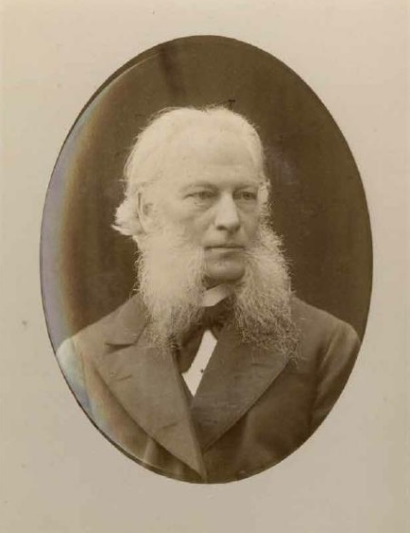
- Шапиро К. А. Давид Иванович Гримм. 1870 г.
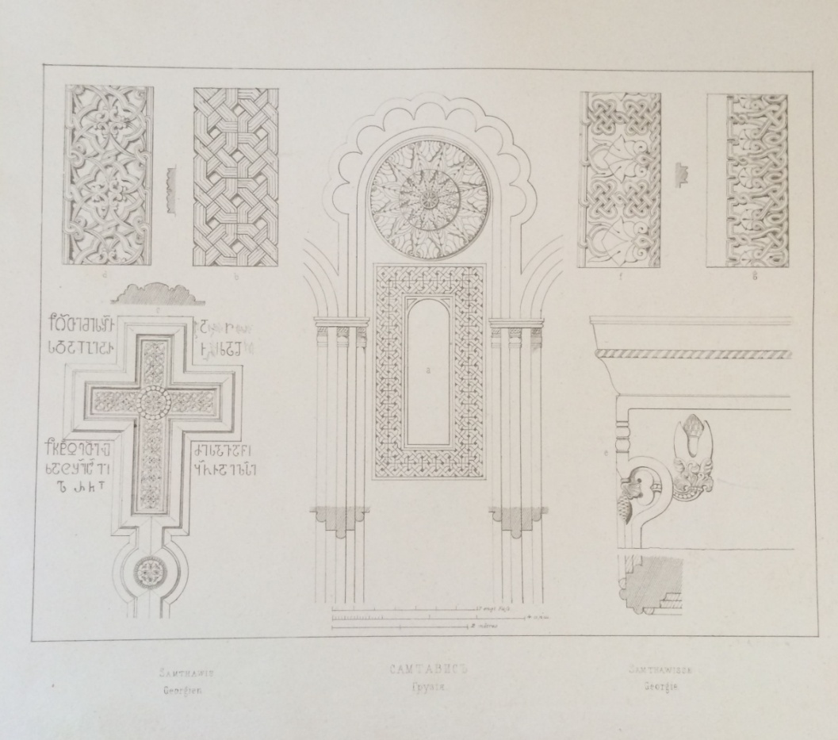

- Д. И. Гримм. Церковь в Самтависи. Грузия. XI в. Орнаментация. 1866 г.

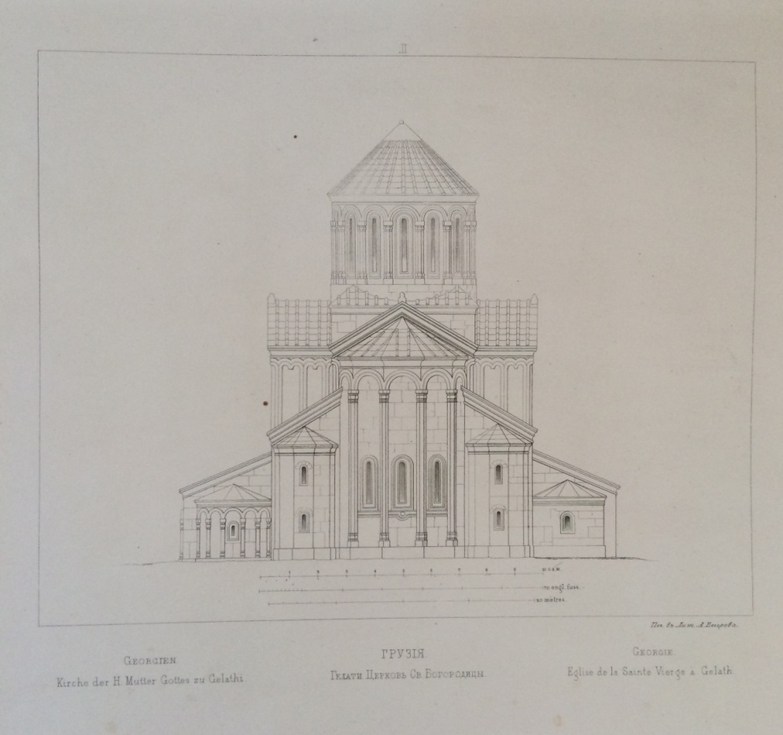

- Д. И. Гримм. Церковь Св. Богородицы. Гелати. Грузия. XI – XII в. Восточный фасад. 1866 г.

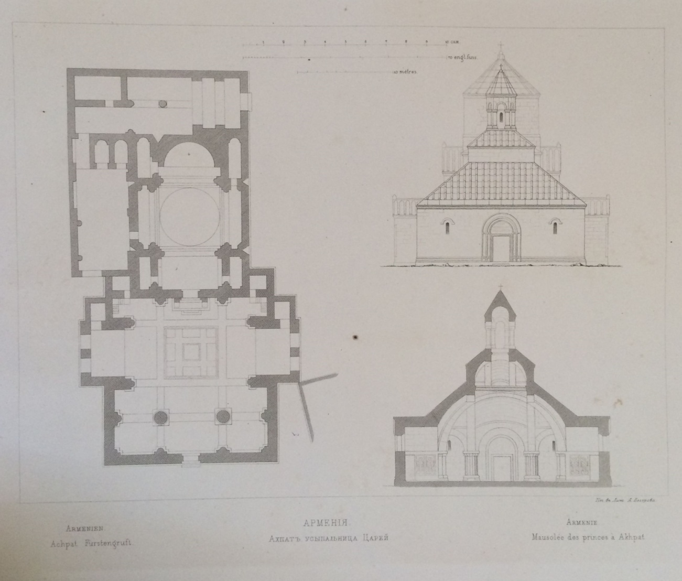

- Д. И. Гримм. Усыпальница царей в Ахпате. Армения. 1183 г. План, западный фасад, разрез. 1866 г.

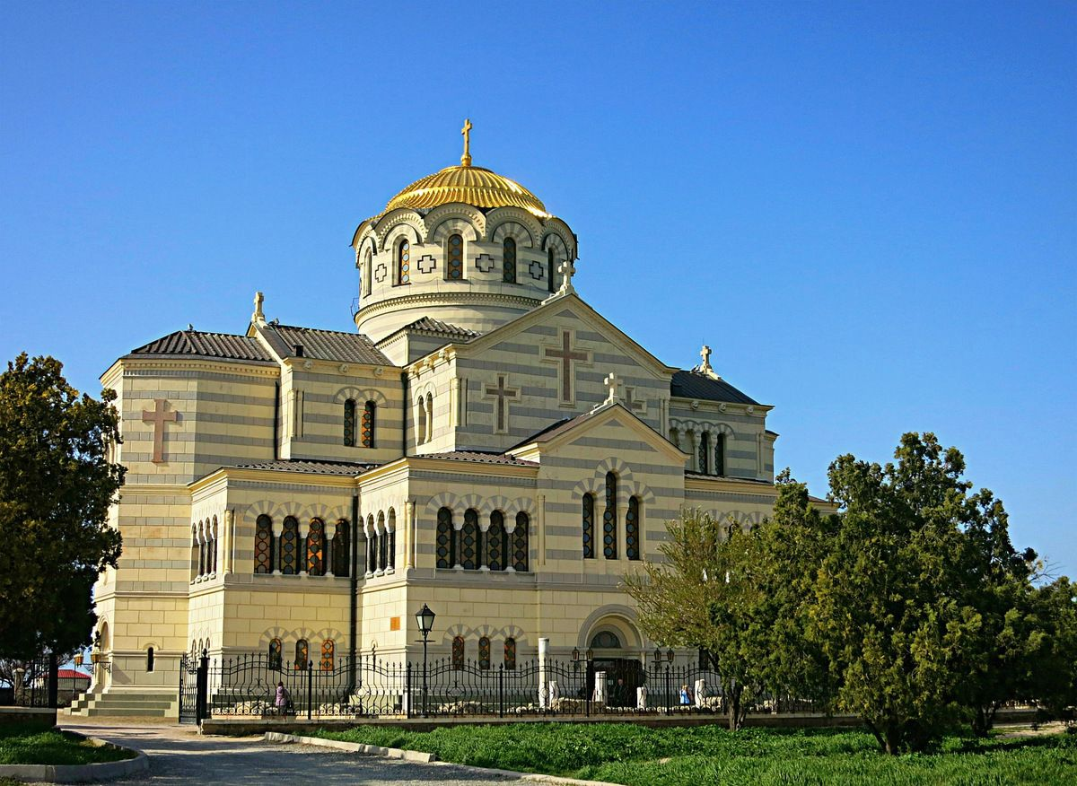
- Собор Св. Владимира в Херсонесе Таврическом. Д. И. Гримм. 1858 г.

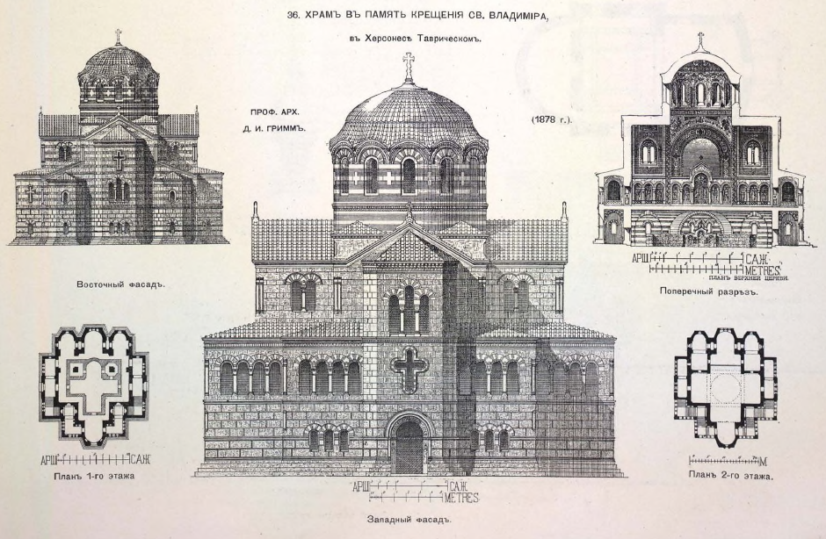

- Д. И. Гримм. Собор Св. Владимира в Херсонесе Таврическом. 1858 г. Западный и восточный фасады, разрез и планы этажей. 1878 г.
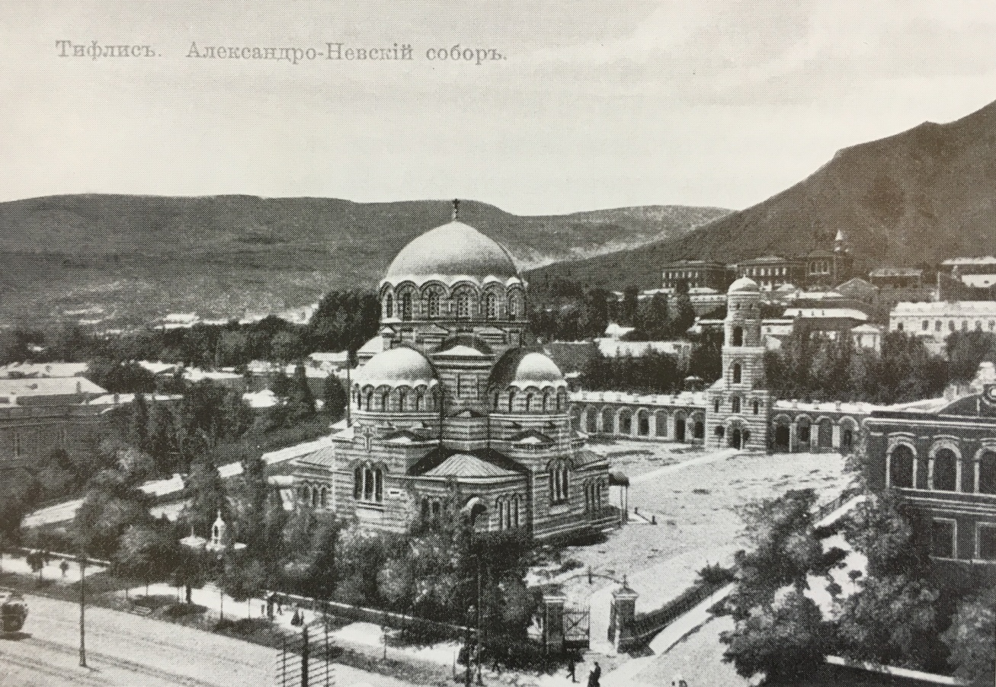

- Собор Св. Александра Невского в Тифлисе. Д. И. Гримм. 1866 – 1897 гг.
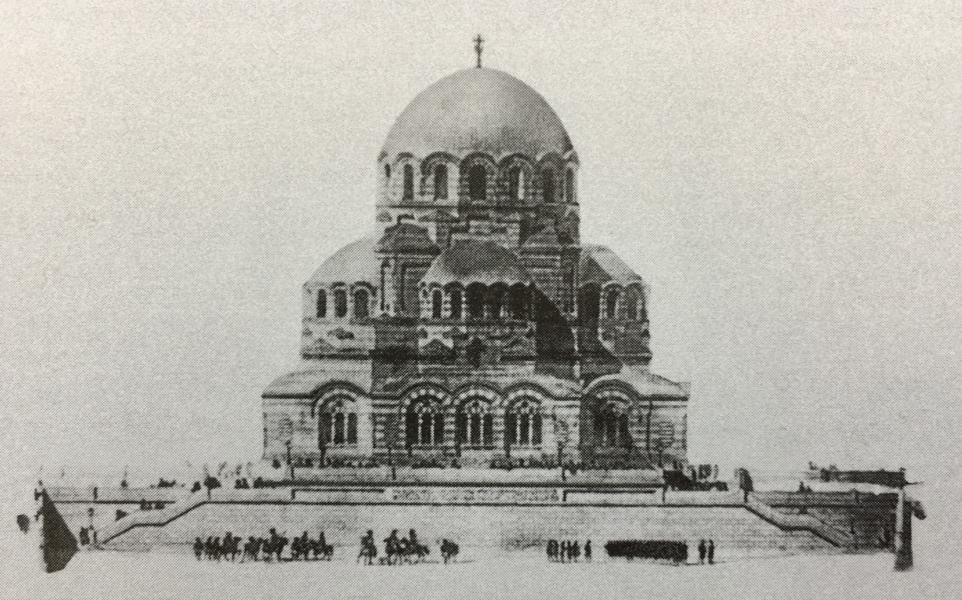
- Д. И. Гримм. Проект собора Св. Александра Невского в Тифлисе. 1866 г. Северный фасад. 1897 г.
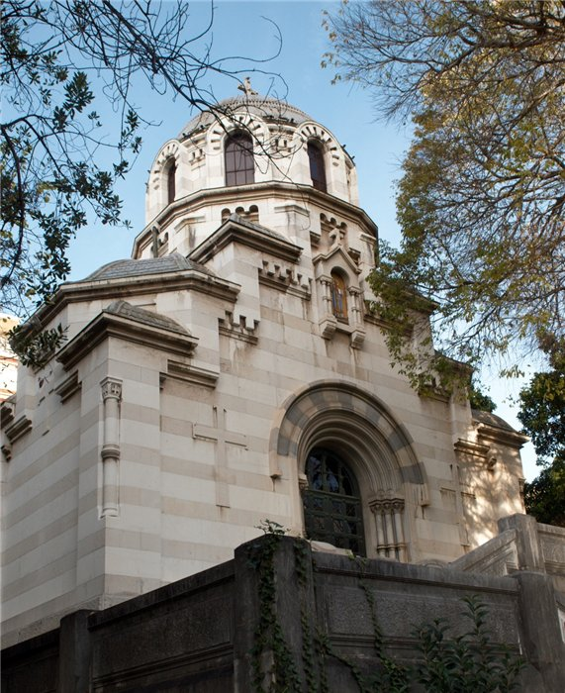

- Часовня в память о наследнике цесаревиче Николае Александровиче в Ницце. Д. И. Гримм. 1866 – 1867 гг.

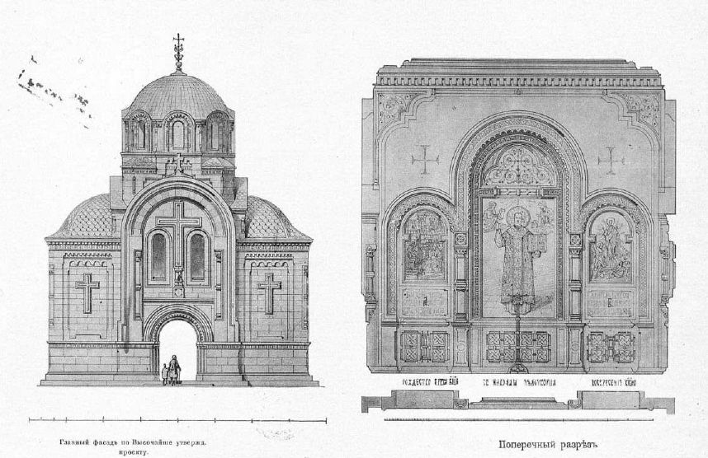

- Д. И. Гримм. Проект часовни в память о наследнике цесаревиче Николае Александровиче в Ницце. Западный фасад и поперечный разрез. 1866 г.
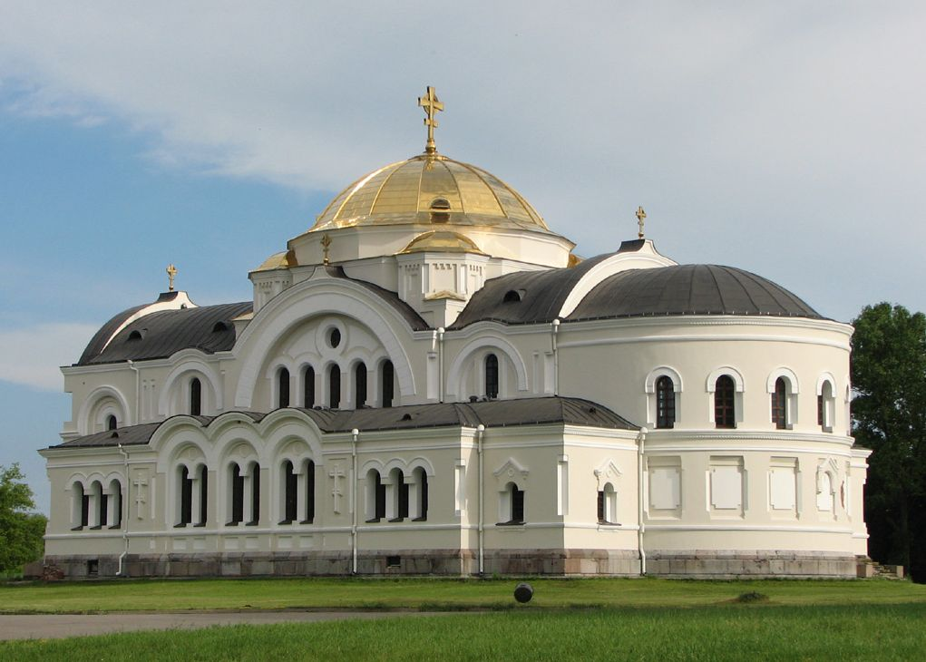

- Собор Св. Николая в Брестской крепости. Д. И. Гримм. 1856 – 1879 гг.

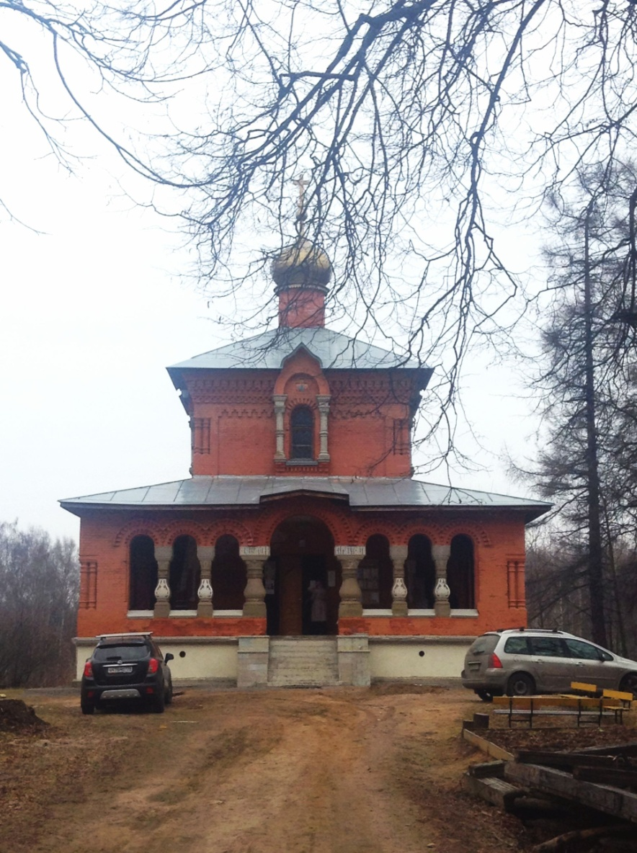

- Храм Святой равноапостольной княгини Ольги на Михайловской даче. Д. И. Гримм. 1861 -1863 гг. Стрельна

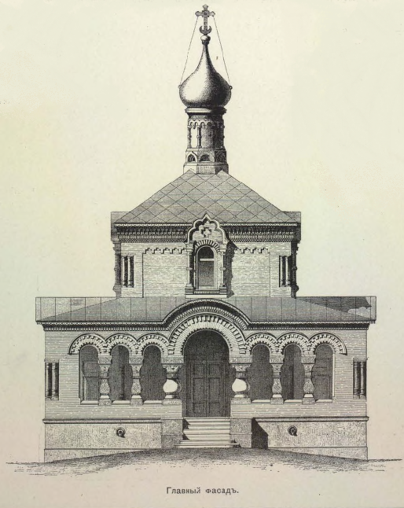

- Д. И. Гримм. Проект храма Святой равноапостольной княгини Ольги на Михайловской даче. Западный фасад. 1861 г.
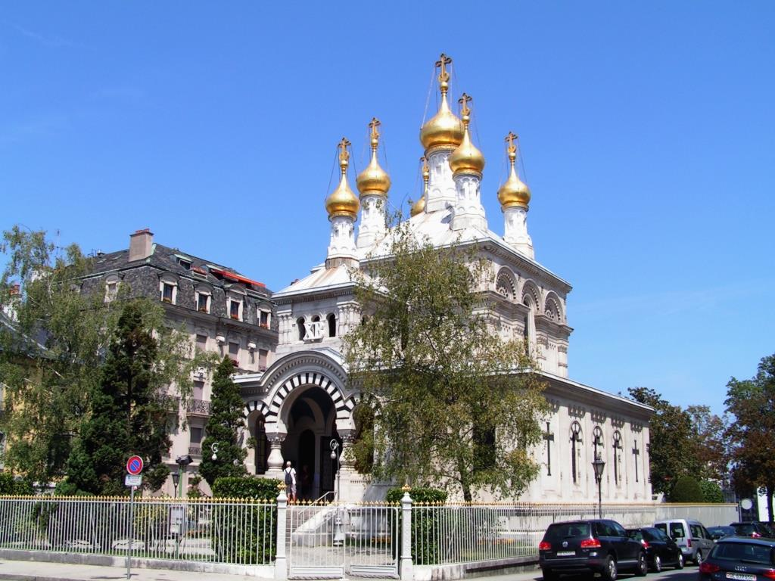

- Крестовоздвиженский храм в Женеве. Д. И. Гримм. 1863 – 1866 гг.
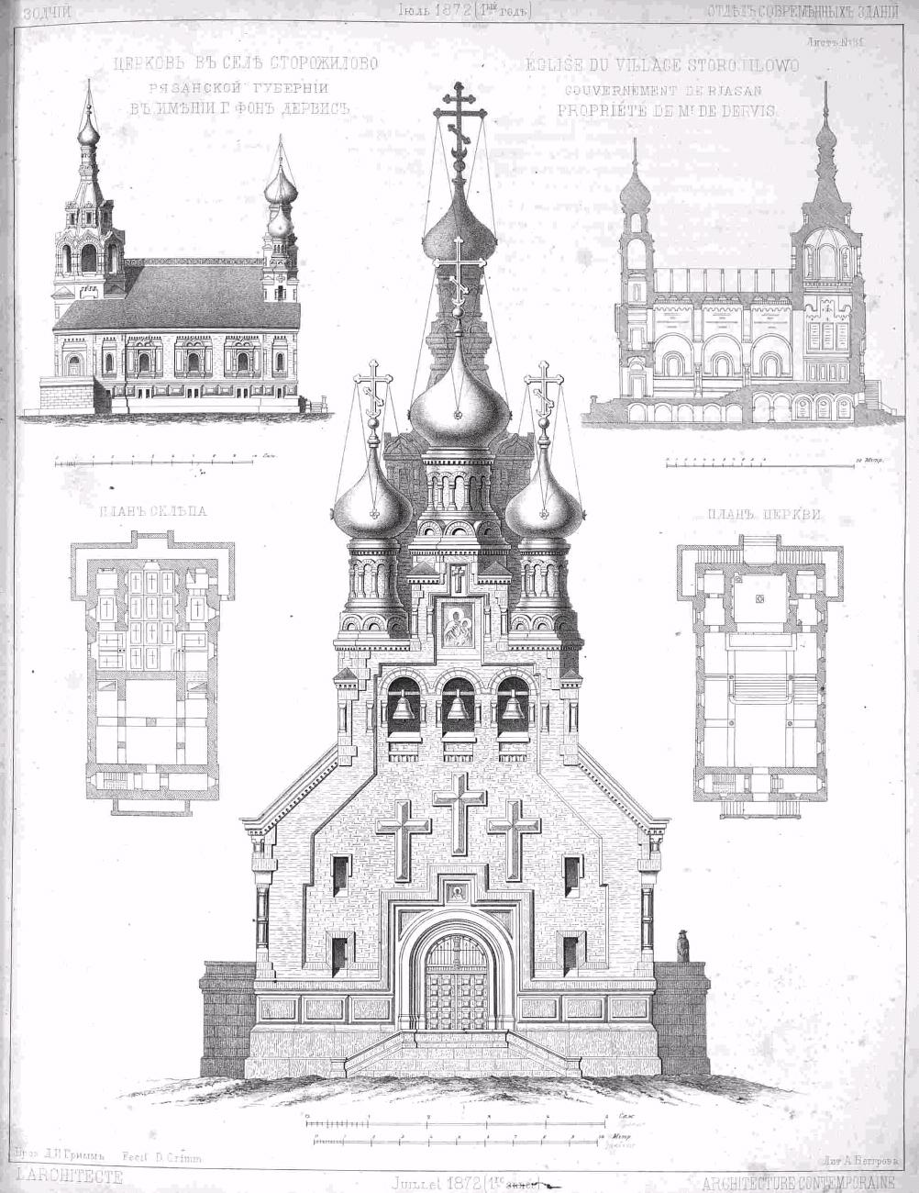
- Д. И Гримм. Проект церкви в селе Старожилово Рязанской губернии. Западный и восточный фасады, разрез и планы этажей. 1872 г.
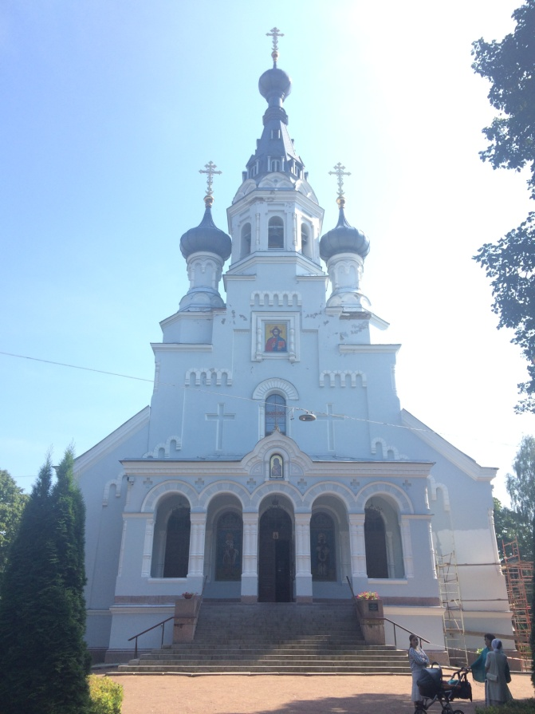

- Собор Владимирской иконы Божией Матери в Кронштадте. Х. И. Грейфан по проекту Д. И. Гримма. 1875 – 1882 гг.

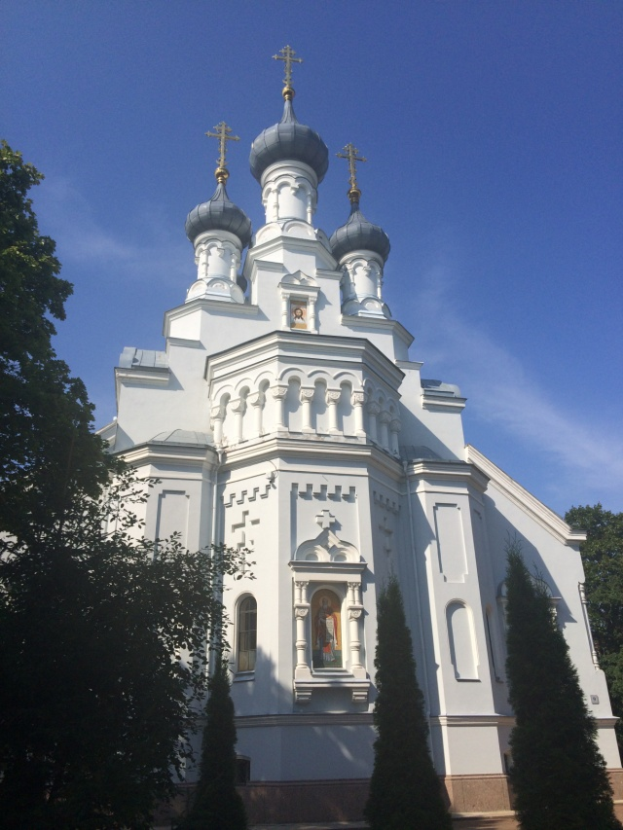

- Собор Владимирской иконы Божией Матери в Кронштадте. Х. И. Грейфан по проекту Д. И. Гримма. 1875 – 1882 гг.
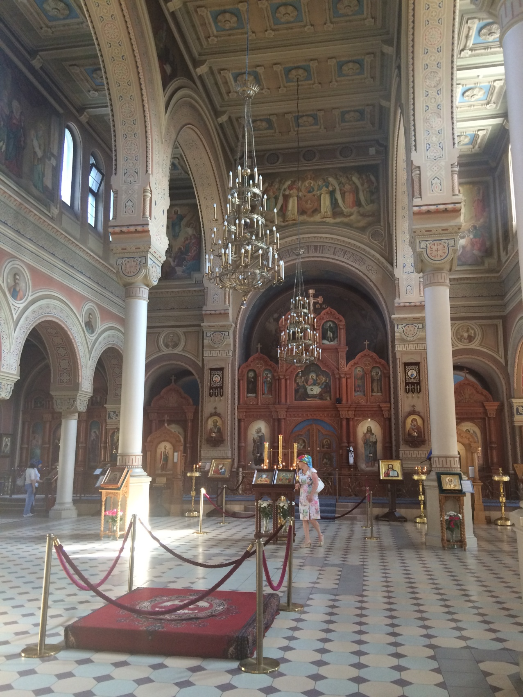

- Собор Владимирской иконы Божией Матери в Кронштадте. Х. И. Грейфан по проекту Д. И. Гримма. 1875 – 1882 гг.
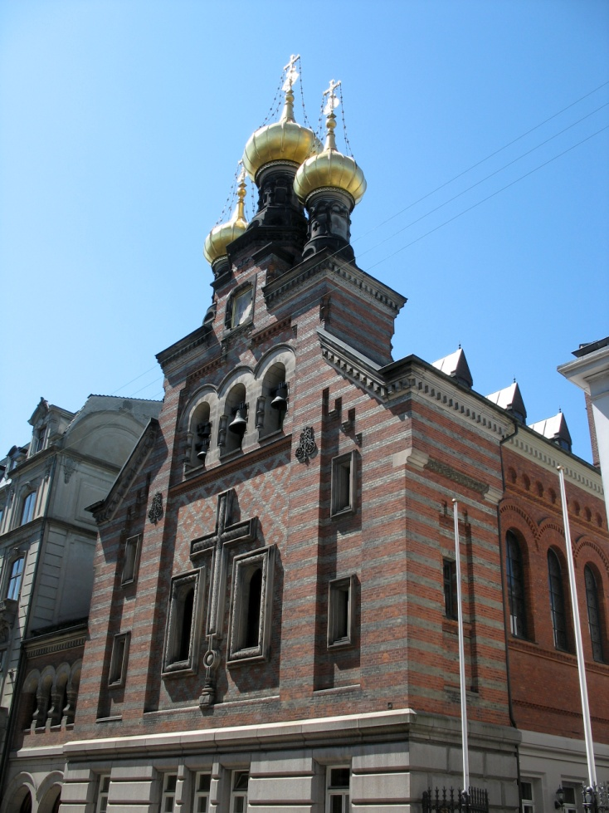

- Церковь Св. Александра Невского в Копенгагене. Д. И. Гримм. 1881 – 1883 гг.

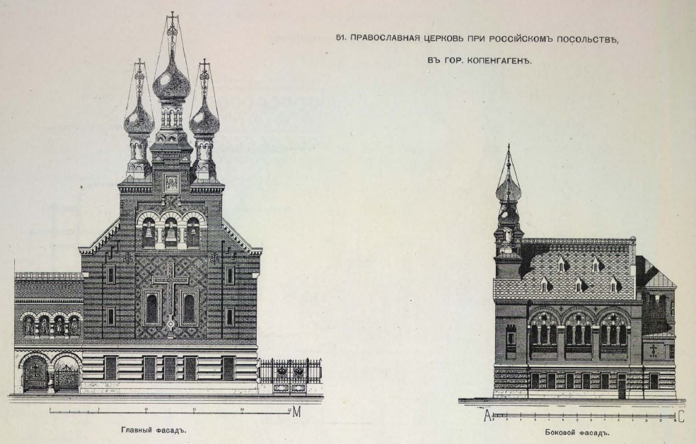

- Д. И. Гримм. Проект церкви Св. Александра Невского в Копенгагене. Западный и южный фасады. 1879 г.
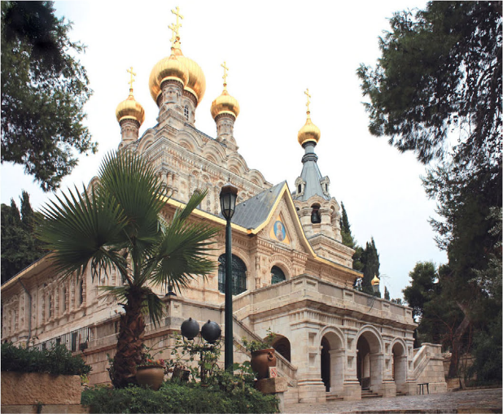

- Церковь Св. Марии Магдалины в Иерусалиме. Д. И. Гримм. 1884 – 1885 гг.

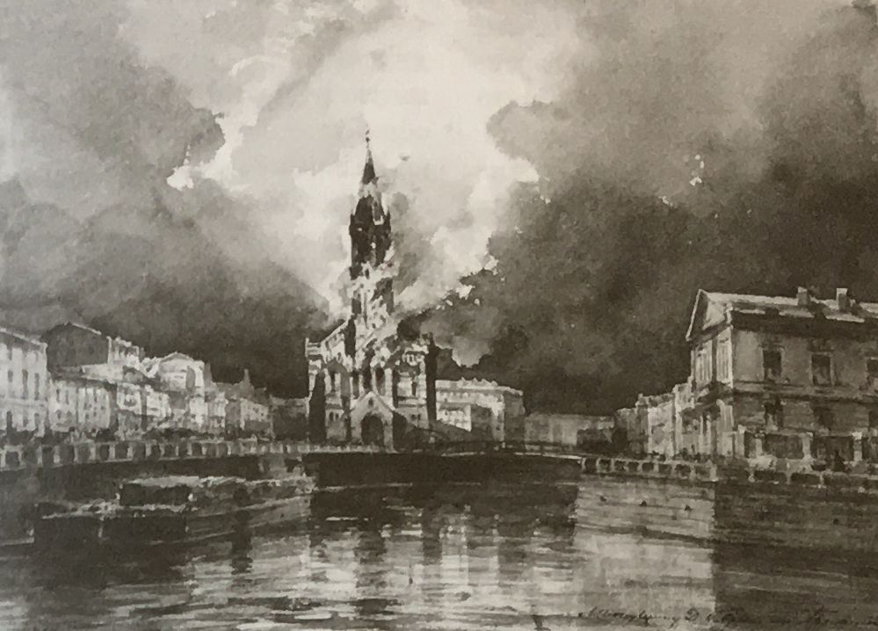

- А. П. Боголюбов. Вид горящей реформатской церкви в Петербурге. 1872 г.
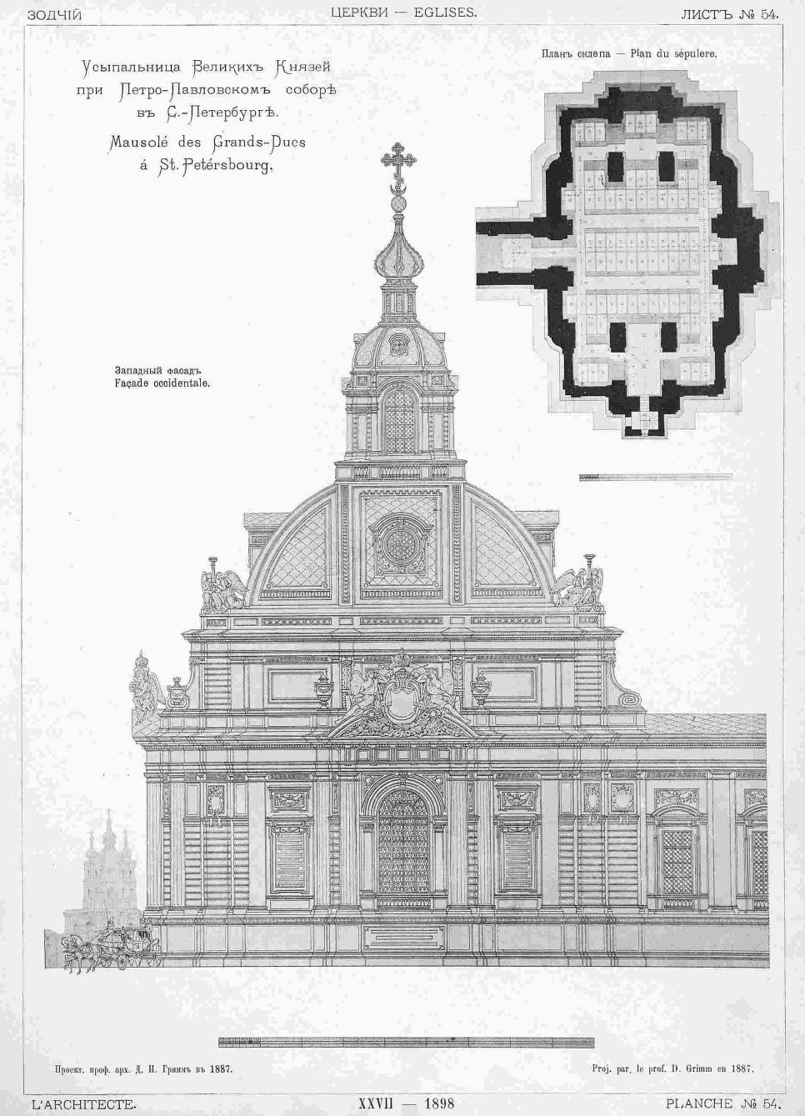

- Д. И Гримм. Проект Великокняжеской усыпальницы. Западный фасад и план склепа. 1887 г.

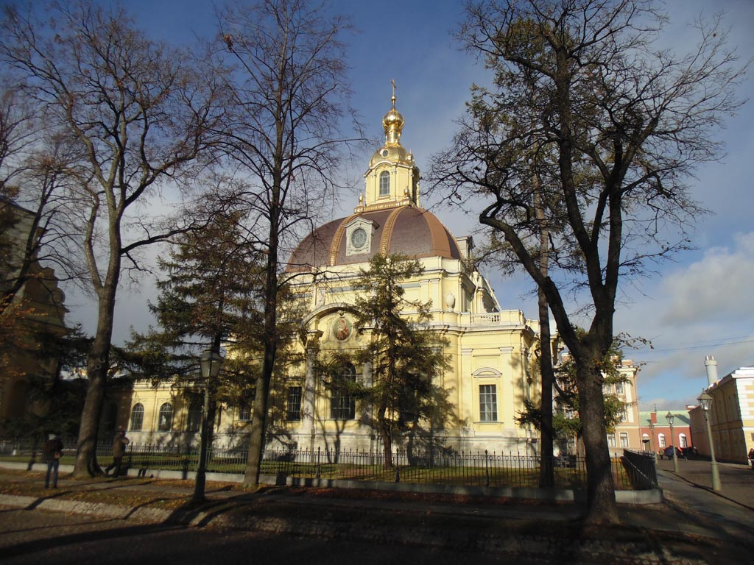

- Великокняжеская усыпальница в Петропавловской крепости. Д. И. Гримм, А. О. Томишко, Л. Н. Бенуа. 1897 – 1908 гг.
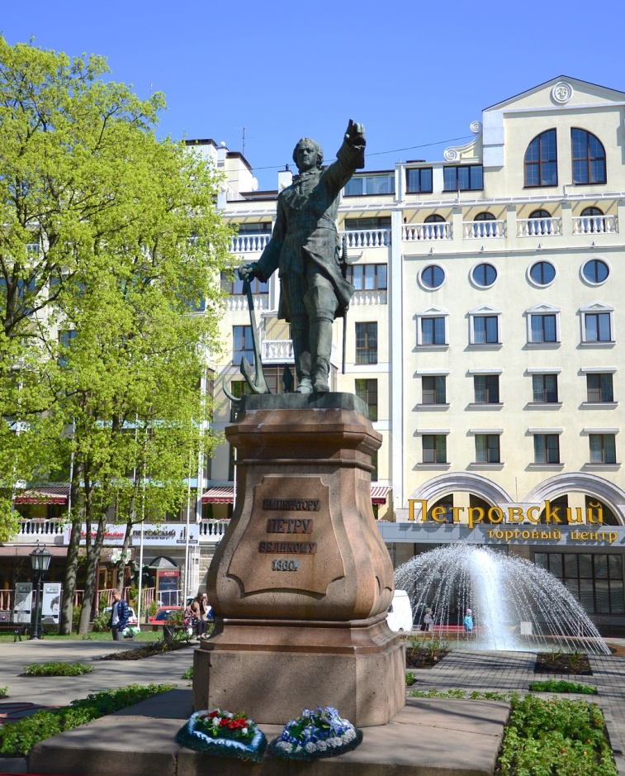

- Памятник Петру I в Воронеже. А. Е. Шварц, А. А. Кюи, по рисунку Д. И. Гримма. 1859 г.

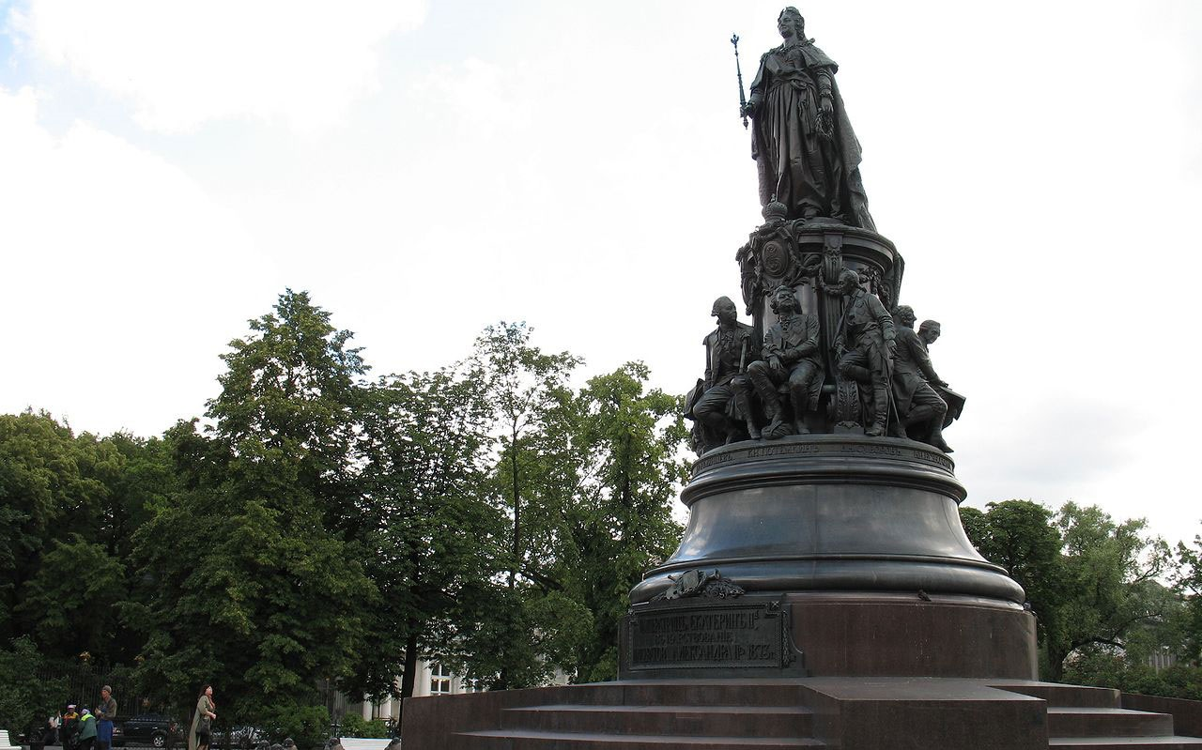

- Памятник Екатерине II в Санкт-Петербурге. М. О. Микешин, М. А. Чижов, А. М. Опекушин, Д. И. Гримм. 1862 г.
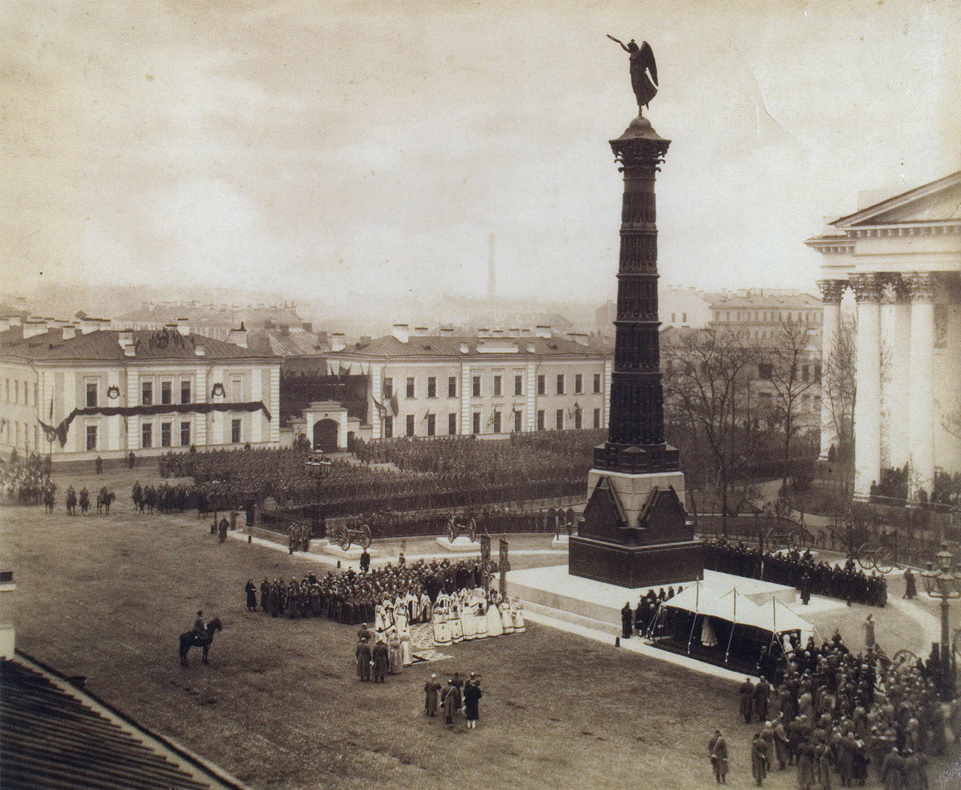

- Церемония открытия Колонны Славы у Троицкого собора в Санкт-Петербурге. 12 октября 1886 г.

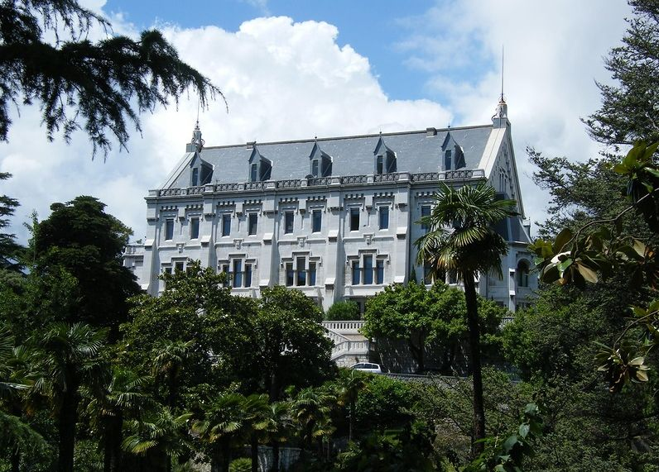

- Дом П. Г. фон Дервиза в Ницце. Д. И. Гримм. 1867 – 1868 гг.

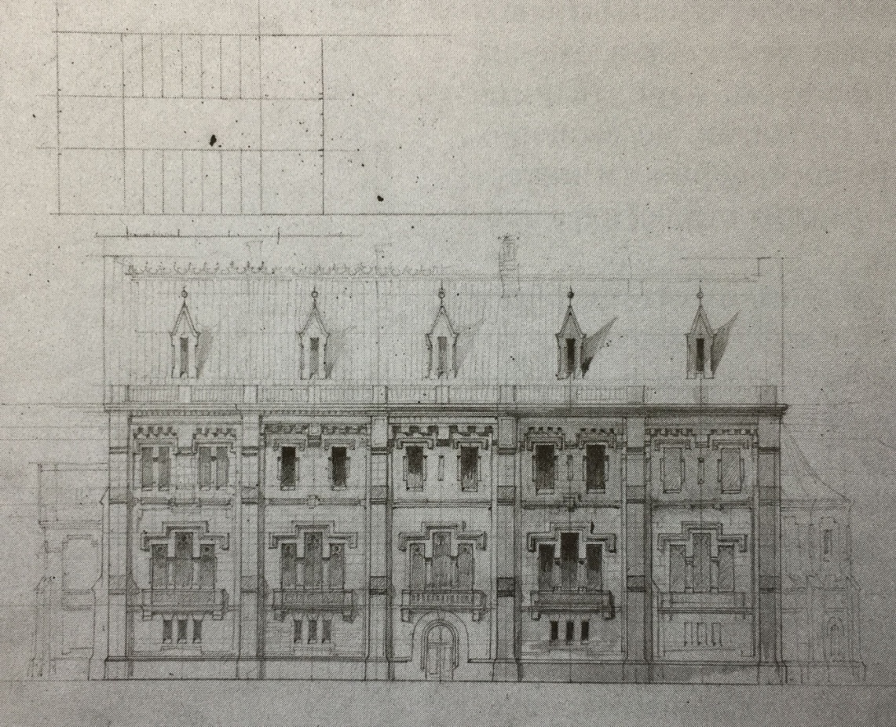

- Д. И. Гримм. Проект дома П. Г. фон Дервиза в Ницце. Рабочий чертеж южного фасада. 1867 г.
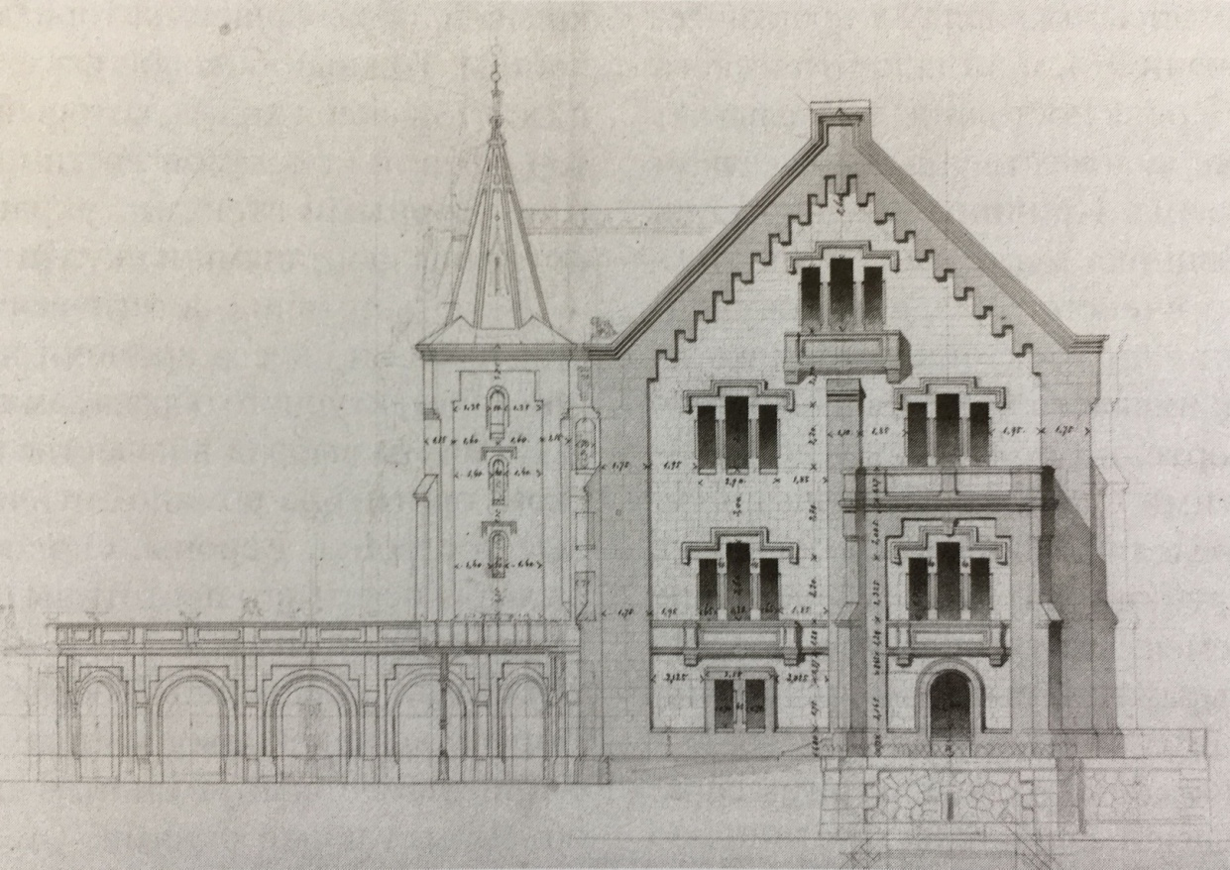

- Д. И. Гримм. Проект дома П. Г. фон Дервиза в Ницце. Рабочий чертеж западного фасада. 1867 г.

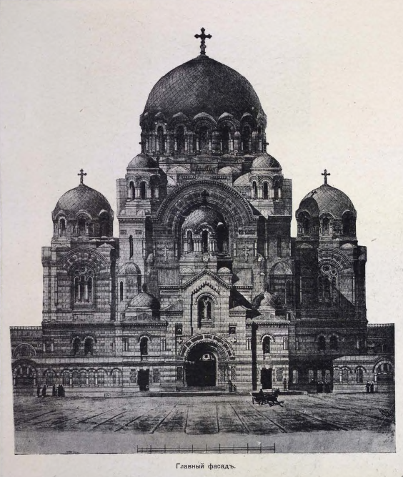

- Ф. И. Богданович. Проект монастырской церкви. Западный фасад. 1884 г.
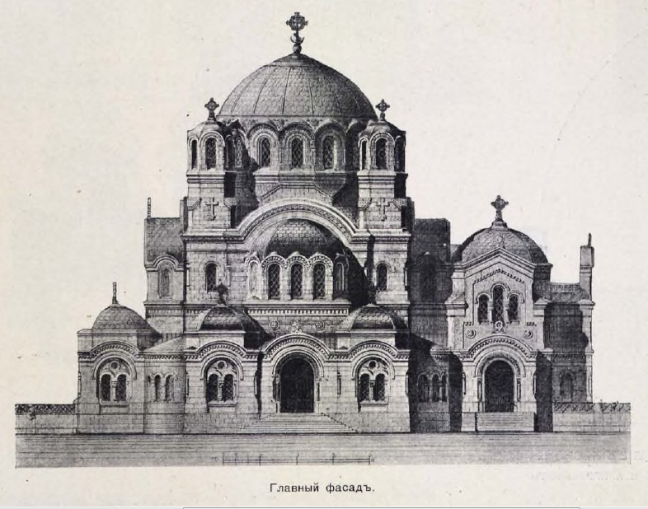

- Г. В. Барановский. Проект двухпридельного православного храма. Западный фасад. 1885 г.

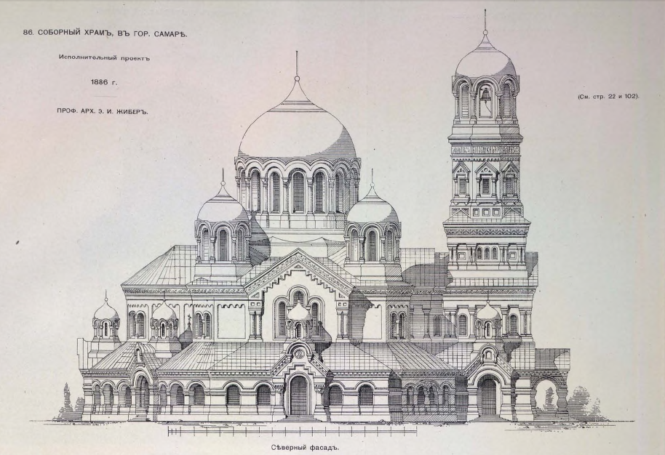

- Э. И. Жибер. Проект соборного храма в Самаре. Северный фасад.1886 г.

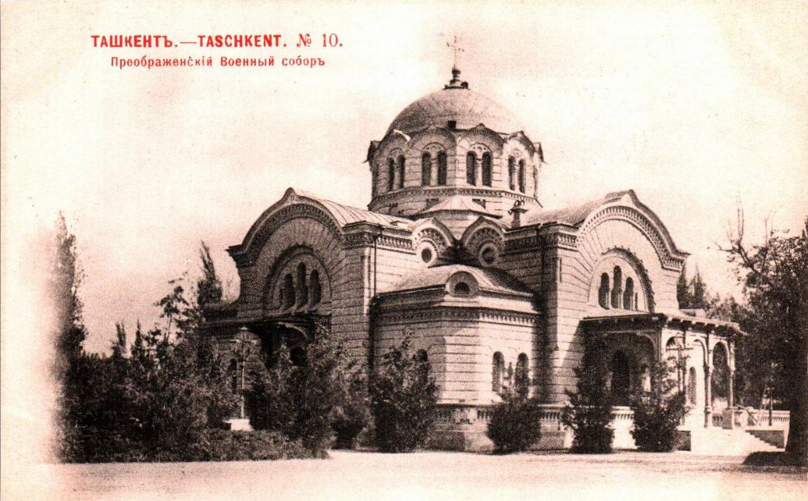

- Спасо-Преображенский собор в Ташкенте. Л. Я. Урлауб. 1886.

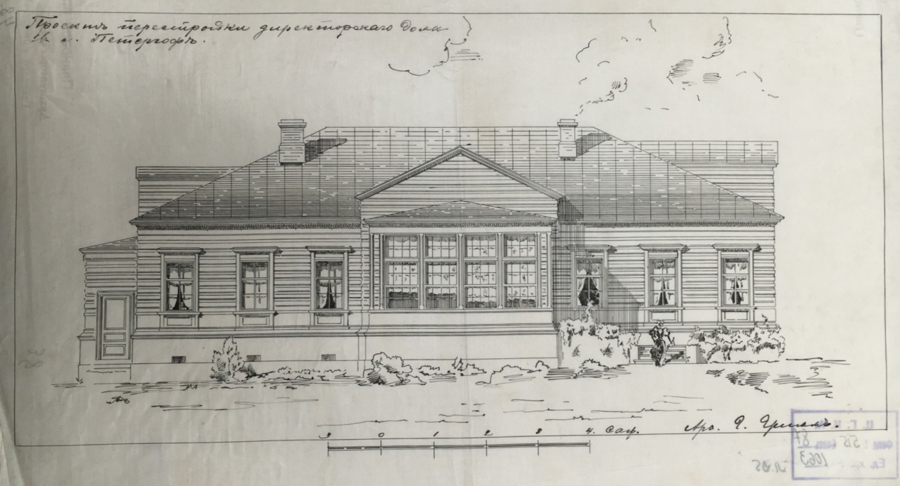

- Г. Д. Гримм. Проект перестройки директорского дома в Петергофе. Главный фасад. 1890-е гг.
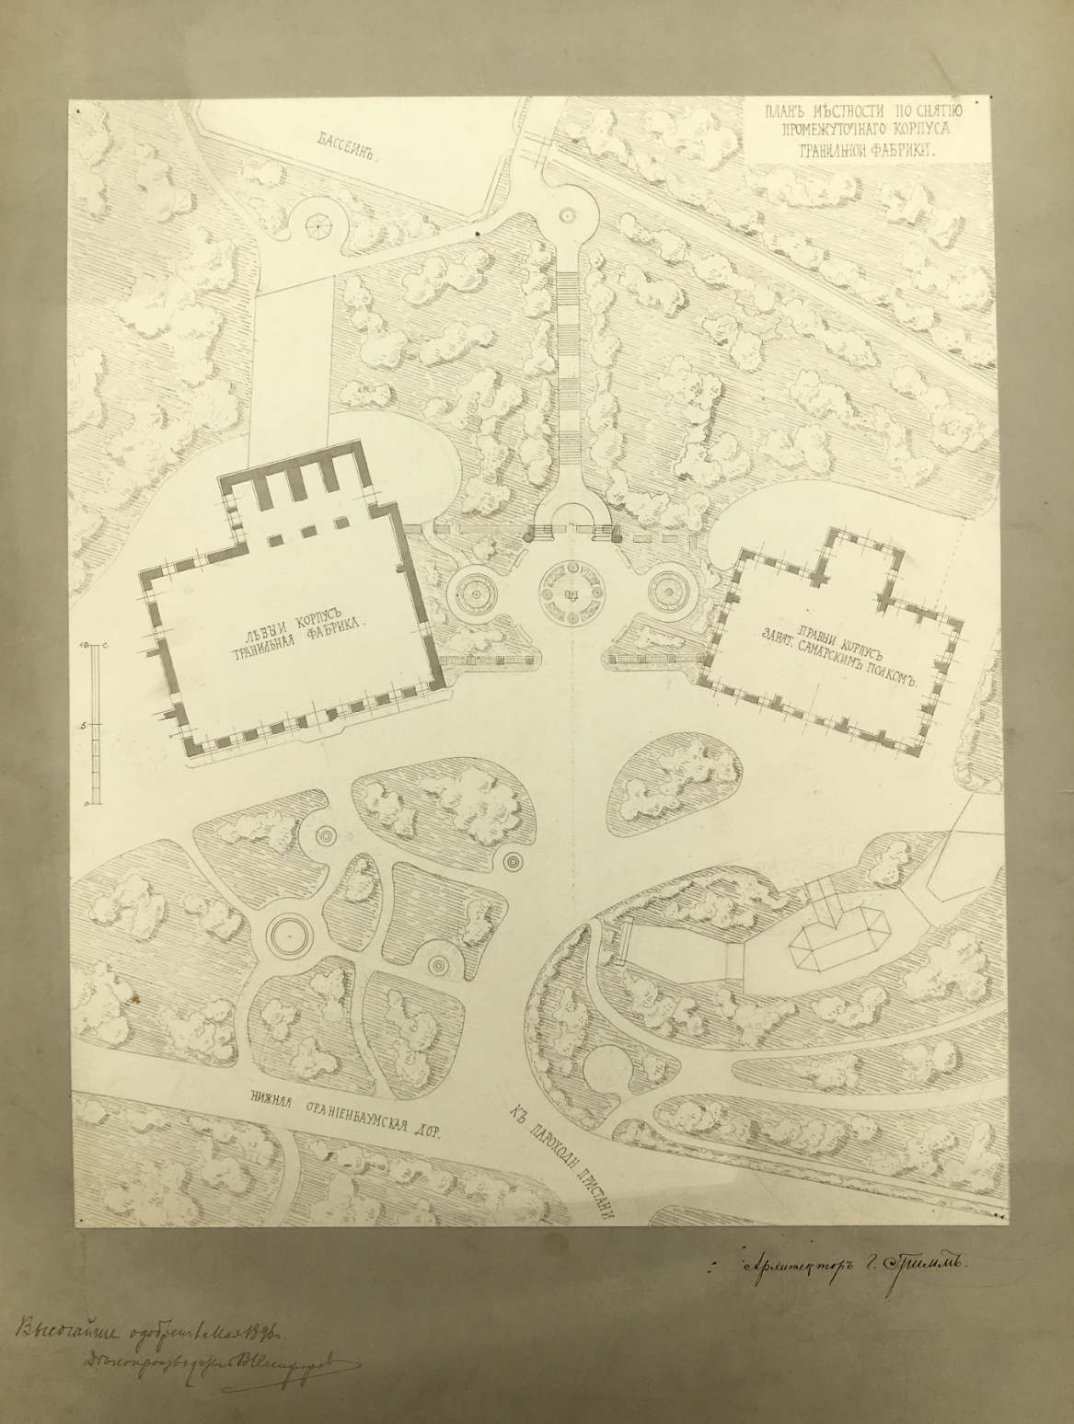

- Г. Д. Гримм. План местности по снятию промежуточного корпуса Гранильной фабрики в Петергофе.1896 г.
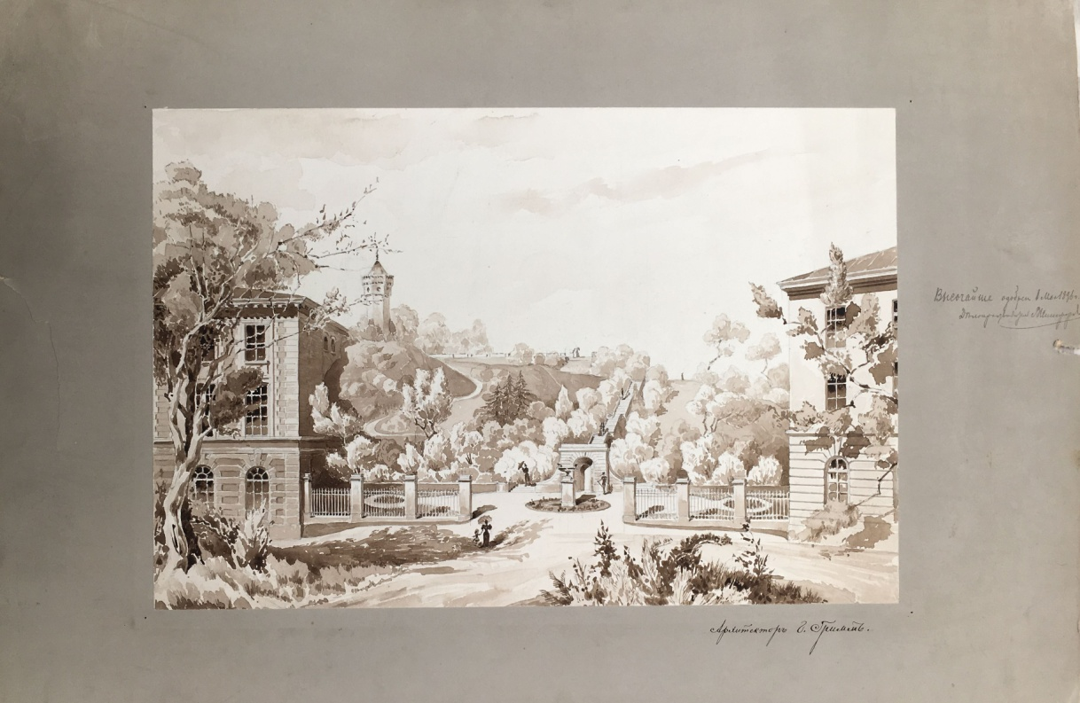

- Г. Д. Гримм. Проект перестройки комплекса Гранильной фабрики в Петергофе. Ок. 1900 г.

Кириченко Е. И. Архитектурные теории XIX века в России. М., 1986.
Борисова Е. А. Русская архитектура в эпоху романтизма. СПб., 1997. С. 114-116; Гоголь Н. В. Арабески. Разные сочинения Н. Гоголя. Часть первая. СПб., 1835.
Борисова Е.А. Русская архитектура в эпоху романтизма. СПб., 1997. С. 114-116.
Д. И. Гримм. Некролог // Строитель. 1898. № 21. С. 862.
Д. И. Гримм. Биографический очерк // Зодчий. 1898. № 11.
Д. И. Гримм. Биографический очерк // Зодчий. 1898. № 11.; Д. И. Гримм. Некролог // Строитель. 1898. № 21. С. 862.; Византийское зодчество. // Зодчий. 1883. Т. 12.
Курбатов В. О русском стиле для современных построек. Зодчий, 1910, № 30. С. 310 - 312.
Мачинский В. Архитектурные заметки. Зодчий, 1914. № 11.
Гоголь Н. В. Арабески. Разные сочинения… СПб., 1835.
Стасов В. В. 25 лет русского искусства. Наша архитектура. Избранные сочинения. 3 т. М., 1952. С. 485-507.
Архитектура эпохи историзма: традиции и новаторство. // Сборник статей Международной научной конференции, посвященной 200-летию со дня рождения архитектора Гаральда Боссе (1812-1894). СПб., 2012. С. 10.
Борисова Е.А. Русская архитектура в эпоху романтизма. СПб., 1997. С. 18.
Савельев Ю. Р. Искусство историзма и государственный заказ. М., 2008.
Кириченко Е. И. Архитектурные теории XIX века в России. М., 1986.
Лучкин А. В. Ретроспективные выставки в Санкт-Петербурге: историзм мышления на рубеже XIX – XX вв. // Вопросы музеологии. 2013. № 1 (7).
Гримм Д. И. Памятники христианской архитектуры в Грузии и Армении. СПб., 1866.
Виоле-ле-Дюк Э. Э. Беседы об архитектуре. т. 1-2. М., 1937 – 1938.; Виоле-ле-Дюк Э. Э. Русское искусство, его источники, его составные элементы, его высшее развитие, его будущность. М., 1879.
Барановский Г. В. Архитектурная энциклопедия второй половины XIX века. Т. 2, 7. СПб., 1902–1908.
Барановский Г. В. Юбилейный сборник сведений о деятельности бывших воспитанников Института Гражданских Инженеров (Строительного Училища) 1842–1892. СПб., 1893.
Сборник материалов для истории Императорской С.-Петербургской Академии Художеств за сто лет ее существования, изданный под ред. П.Н. Петрова и с его примечаниями. В 3 т. Т. 1–3. СПб., 1864–1887.
Каталог рисунков и чертежей архитектурного класса, приобретаемых Императорской Академией Художеств с 1871 года. СПб., 1901.
Древняя архитектура Грузии: Изслед. Н. П. Кондакова. М., 1876.
Кондаков. Н. П. Опись памятников древности в некоторых храмах и монастырях Грузии. СПб., 1890.
Кондаков С. Н. Юбилейный справочник Императорской Академии Художеств. ч. I и II. СПб., 1914.
Егиазаров Д., Мартиросянц Р. Памятники древнеармянской архитектуры в фотографиях и чертежах. Под редакцией Г. Д. Гримма. В. VIII, IX, X. СПб., 1904.
Гримм Г. Д. Пропорциональность в архитектуре. М., 1935.
Гримм Г. Г. Архитектура перекрытий русского классицизма. М., 1939.; Описание архитектурных материалов: Ленинград и пригороды / под ред. Г. Г. Гримма. Л., 1953.; Описание архитектурных материалов: Москва и Московская область / под ред. Г. Г. Гримма. Л., 1956.
Смирнов А. В., Гримм Г. Г. Музей Академии Художеств. (Архитектурный отдел) Краткий очерк. Л., 1940.
Энциклопедический словарь. М., 2004.
Пунин А. Л. Архитектура Петербурга середины XIX века. Л., 1990.
Бартенев И. А. Конструкция и форма в архитектуре. Л., 1968.
Кириченко Е.И. Романтизм и историзм в русской архитектуре XIX века. (К вопросу о двух фазах развития эклектики) // Архитектурное наследство. В. 36. М., 1988.
Борисова Е. А., Каждан Т. П. Русская архитектура конца XIX начала XX вв. М., 1971.; Борисова Е.А. Русская архитектура… СПб., 1997.
Борисова Е. А. Русская архитектура второй половины XIX. М., 1979.; Борисова Е.А. Русская архитектура… СПб., 1997.
Кириченко Е.И. Русская архитектура 1830–1910-х гг. М., 1982.
Кириллов В.В. Феномен готики в русской архитектуре XVIII – начала XX века. (Пространственно-пластический акцент) // Труды Академии Художеств СССР. В. 5. М., 1988.
Кириченко Е. И. Архитектурные теории XIX века в России. М., 1986.
Кириченко Е.И. Историзм – стиль архитектуры XIX столетия. // Сборник статей Международной научной конференции, посвященной 200-летию со дня рождения архитектора Гаральда Боссе (1812-1894) «Архитектура эпохи историзма: традиции и новаторство». СПб., 2012.
Кириченко Е.И. Романтизм и историзм в русской архитектуре XIX века… // Архитектурное наследство. В.. 36. М., 1988.
Кисунько В. О некоторых чертах становления историзма в русской культуре второй половины XIX века. М., 1982.
Лучкин А. В. Ретроспективные выставки в Санкт-Петербурге… // Вопросы музеологии. 2013. № 1 (7).
Лисовский В. Г. Архитектура России ХIX – начала ХХ века. Поиски национального стиля. М., 2009.; Лисовский В. Г. Академия Художеств и проблема «национального стиля» // Проблемы развития русского искусства. В. VIII, Л., 1976.; Лисовский В. Г. Национальные традиции в русской архитектуре ХIХ – начала ХХ века. Л., 1988.
Лисовский В. Г. Академия Художеств и ее архитектурная школа в процессе развития русской архитектуры XIX – начала XX в.: автореф. дис. док. искусств. Л., 1986.; Лисовский В. Г. Академия Художеств. СПб., 1997.; Лисовский В. Г. Академия Художеств и проблема «национального стиля». В. VIII, Л., 1976.
Лисовский В. Г. Леонтий Бенуа и петербургская школа художников архитекторов. СПб., 2006.
Шульгина Д. П. Региональные особенности архитектуры эклектики в российской провинции. М., 2010.
Шульгина Д. П. Архитектура эклектики российской провинции: опыт выявления и анализа региональных различий // Автореферат дис. док. искусств. М., 2007. С. 3-7.
Шульгина Д. П. Региональные особенности… М., 2010.
Савельев Ю. Р. Искусство историзма и государственный заказ. М., 2008.
Савельев Ю. Р. Власть и монумент. Памятники державным правителям России и Европы. 1881–1914. СПб., 2011.
Савельев Ю. Р. Византийский стиль в архитектуре России. СПб., 2005.
Орлова Е. Ю. «Русский стиль» в архитектуре и национальной культуре России: дис. канд. искусств. Новосибирск, 2009.
Борисова Е. А. Русская архитектура второй... М., 1979.
Павлова А. Л. Русский стиль в церковной архитектуре ХХ века: храмы соборного типа. Автореф. дис. канд. искусств. М., 2002.
Славина Т. А. Творческий метод архитекторов рубежа XIX–XX веков // Из материалов конференции «100 лет петербургскому модерну». СПб., 1999.
Кириченко Е.И., Нащокина М.В. Градостроительство в России середины ХIХ – начала ХХ в. В 2-х т. М., 2001-2003.
Горюнов В. С. Эклектика или историзм. К вопросу о терминологии историко-архитектурных исследований. // Сборник статей Международной научной конференции, посвященной 200-летию со дня рождения архитектора Гаральда Боссе (1812-1894)… СПб., 2012.
Микишатьев М. Н. Александр Брюллов. Творческий метод зодчего первого этапа историзма. Международная научная конференция, посвященная 200-летию со дня рождения архитектора Гаральда Боссе (1812-1894)… СПб., 2012.
Иванова Е. Б. Использование форм средневековой западноевропейской архитектуры в работах Д. И. Гримма. Международная научная конференция, посвященная 200-летию со дня рождения архитектора Гаральда Боссе (1812-1894)… СПб., 2012.
Иванова, Е. Б. Педагогическая деятельность архитектора Д. И. Гримма // Научные труды. В. 28. СПб., 2014.
Иванова, Е. Б. Давид Гримм // Зодчие Санкт-Петербурга : XIX - начало XX века. СПб., 1998.; Иванова, Е. Вклад семьи Гримм в историю русской архитектуры // Немцы в России: петербургские немцы. СПб., 1999.
Иванова Е. Б. Использование форм средневековой западноевропейской архитектуры в работах Д. И. Гримма. Сборник статей Международной научной конференции, посвященной 200-летию со дня рождения архитектора Гаральда Боссе (1812-1894)… СПб., 2012.
Кириченко Е. И. Президенты Императорской Академии Художеств. М., 2008.
Лисовский В. Г. Академия Художеств. СПб., 1997.; Лисовский В. Г. Академия Художеств и ее архитектурная школа в процессе развития русской архитектуры XIX – начала XX в.: автореф. дис. док. искусств. Л., 1986.; Лисовский В. Г. Академия Художеств и проблема «национального стиля»… В. VIII, Л., 1976.
Смирнов А. В., Гримм Г. Г. Музей Академии Художеств. (Архитектурный отдел) Краткий очерк. Л., 1940.
Иванова Е. Б. Использование форм средневековой западноевропейской архитектуры в работах Д. И. Гримма. СПб., 2012.
Петрова Т. А. Архитектор А. И. Штакеншнейдер. Л., 1978.
Тыжненко Т. Е. Максимилиан Месмахер. Л., 1984.; Ипполит Монигетти, Карл Рахау, Максимилиан Месмахер. Архитектурные проекты из собрания Государственного музея истории Санкт-Петербурга: Каталог. ГМИ. СПб., 2005.
Гоген А. И. фон. Архитектура (части зданий): Курс мл. кн. Николаев. инж. акад. : Сост. по лекциям акад. архитектуры Фон Гогена. 1897-1898 учеб. год. СПб., 1898.
Виктор Александрович Гартман, архитектор. Биография. I Каталог всех произведений его. СПб., 1874.
Савельев Ю. Р. Византийский стиль в архитектуре России. СПб., 2005.
Вклад преподавателей и выпускников ИГИ – ЛИСИ – ГАСУ в историю и культуру Санкт-Петербурга. // Материалы Международной научно-практической конференции. СПб., 2012.
Манкуни Н. В. Соборный храм святого Владимира в Херсонесе. Краткий исторический очерк. Севастополь, 1998.
Трубинов Ю. В. Великокняжеская усыпальница. СПб., 1997.
Савельев Ю. Р. Византийский стиль в архитектуре России. СПб., 2005.
Исаченко В. Г. Зодчие Санкт-Петербурга XVIII – XX вв. М., 2010.
Архитекторы-строители С.-Петербурга сер. XIX - нач. XX в. СПб., 1996.
Зимина М.С. Санкт-Петербург. Архитектурные стили. СПб., 2005.
Кириков Б. М., Штиглиц М. С. Петербург немецких архитекторов: от барокко до авангарда. СПб., 2002.
Исаченко В. Г. Архитекторы Петербурга – Петрограда конца XIX - начала XX вв. (Каталог выставки). Л., 1978.
Виктор Александрович Гартман, архитектор. Биография. I Каталог всех произведений его. СПб., 1874.
Ипполит Монигетти, Карл Рахау, Максимилиан Месмахер. Архитектурные проекты… СПб, 2005.
Каталог выставки программ и дипломных работ выпускников Академии Художеств. 225 лет Академии Художеств СССР. Л., 1982.
Brumfield W. A. History of Russian Architecture. Cambridge, 1993.
Иконников А.В. Функция, форма и образ в архитектуре. М., 1986.; Иконников А.В. Пространство и форма в архитектуре и градостроительстве. М., 2006.
Виппер Б. Р. Введение в историческое изучение искусства. М, 2004.; Виппер Б. Р. Несколько тезисов к проблеме стиля. // Творчество, 1962, № 9.
Грубе Г.-Р., Кучмар А. Путеводитель по архитектурным формам. М., 2005.
Бартенев И. А., Батажкова В. Н. Очерки истории архитектурных стилей. М., 1983.; Бартенев И. А. Конструкция и форма в архитектуре. Л., 1968.
Власов В. Г. Архитектура. Классика и современность: Учебно-методическое пособие. СПб., 2014. С. 157–161.
Горюнов В. С. Эклектика или историзм. К вопросу о терминологии историко-архитектурных исследований. СПб., 2012.
РГИА. Ф. 789. Оп. 11. 1884 г. Д. 78. Личное дело Гримма Германа Давидовича.
РГИА. Ф. 789. Оп. 11. Д. 146. Личное дело Косякова Василия Антоновича.
РГИА. Ф. 789. Оп.14. Д. 56. Академия художеств Министерства императорского двора. Личные дела. Гримм Давид Иванович.
РГИА. Ф. 519. Оп. 6. Д.519. Л. 2. Дело о выдаче средств камердинеру И. Гримму на постройку дома под номером 343 в 1-м квартале петербургской части. 1823 г.
РГИА. Ф. 789. Оп. 3. 1860 г. Д. 131. Академия художеств Министерства императорского двора. 1860 г. Об отводе квартиры профессору архитектуры как науки Д.И. Гримму в здании Академии художеств.
РГИА. Ф. 789. Оп. 2. 1859 г. Д. 57. Академия художеств Министерства императорского двора. 1859 г. По отношению управляющего Морским министерством Н. Метлина о рекомендации архитектора для составления проекта на сооружение храма на развалинах древнего Херсонеса; РГИА. Ф. 789 Оп. 11 1881 г. Д. 71. О внутренней отделке построенного храма Св. Владимира в Херсонесском монастыре.
РГИА. Ф. 789. Оп. 11. 1890 г. Д. 1. Дело Академии художеств о конкурсе в 1890 году на золотые медали по всем отраслям искусства, на академические звания по архитектуре и о годичном собрании Академии; РГИА. Ф. 789. Оп. 2. 1855 г. Д. 117. Академия художеств Министерства императорского двора. 1855 г. По прошению академика Д.И. Гримма о выдаче ему пособия для издания собранных им рисунков во время путешествия в Закавказском крае; РГИА. Ф. 789 Оп. 2. 1850 г. Д. 79. Академия художеств Министерства императорского двора. 1850 г. Об отправлении за границу художников на казенный счет Г. Михайлова, Ф. Горецкого, К. Григоровича, Е. Сорокина, П. Нотбека и Д.И. Гримма
РГИА. Ф. 789. Оп. 19. Д. 857. Академия художеств Министерства императорского двора. IV отделение. Классные книги: списки учеников и пенсионеров, классные журналы и дневники, экзаменационные списки, журналы определений директора.
РГИА. Ф. 796. Оп. 181. Д. 1901. Дело Канцелярии Синода о разрешении постройки по проекту Гримма часовни между церковью царицы Александры и соседним домом по Ново-Петергофскому проспекту. 1900 г.; РГИА. Ф. 796. Оп. 188. Д. 2741. Дело о разрешении Синодом постройки нового каменного трехпрестольного храма по проекту архитектора Гримма вместо ветхой и маловместительной деревянной церкви в Геслеровском переулке.
РГИА. Ф. 515. Оп. 87. Д. 1063. Альбом чертежей, рисунков и фотографий Петергофской гранильной фабрики, водопровода, шинкарского сооружения, топографических планов Петергофа и окрестностей, описи чертежей.
АВП РИ, Ф. РИППО, оп. 873/1, д. 492; АВП РИ, Ф. РИППО, оп. 873/1, д. 493; АВП РИ, Ф. РИППО, оп. 873/1, д. 494.
Микишатьев М. Н. Александр Брюллов. Творческий метод зодчего… СПб, 2012. С. 41.
Д. И. Гримм. Биографический очерк // Зодчий. 1898. № 11. С. 81.
НИМ РАХ. Гримм Д. И. Проект неизвестной церкви. Боковой фасад. Бумага, карандаш; НИМ РАХ. Гримм Д. И. Проект неизвестной церкви. Главный фасад. Бумага, карандаш.
Лисовский В. Г. Архитектурная школа Академии Художеств. Л., 1981. С. 19.
Лисовский В. Г. Академия Художеств. СПб., 1997. С. 121.
Лисовский В. Г. Архитектурная школа Академии Художеств. Л., 1981. С. 19.
Кириченко Е. И. Архитектурные теории XIX века в России. М., 1986. С. 104–111.
Лисовский В. Г. Леонтий Бенуа и петербургская школа художников архитекторов. СПб., 2006. С. 46.
Там же. С. 49.
Византийское зодчество. // Зодчий. 1883. Т. 12. С. 39–40.
Кириков Б. М., Штиглиц М. С. Петербург немецких архитекторов… СПб., 2002. С. 185.
Д. И. Гримм. Биографический очерк. С. 81.
Сборник материалов для истории Императорской С.-Петербургской Академии Художеств за сто лет ее существования, изданный под ред. П.Н. Петрова и с его примечаниями. В 3 т. Т. 1-3, указатель. СПб., T. 2. 1865. С. 59.
Там же. С. 66.
Д. И. Гримм. Биографический очерк. С. 81.
Микишатьев М. Н. Александр Брюллов. Творческий метод зодчего первого этапа историзма.… СПб., 2012. С. 41.
Пунин А. Л. Архитектура Петербурга середины XIX века. Л., 1990. С. 69.
Власов. В. Г. Архитектура. Классика и современность: Учебно-методическое пособие. СПб., 2014. С. 174
РГИА. Ф. 789. Оп. 2. 1850 г. Д. 70. Академия художеств Министерства императорского двора. 1850 г. О высочайшем разрешении на отправление архитектора Д.И. Гримма в Грузию за счет Государственного казначейства. С. 1-7; Сборник материалов для истории Императорской С.-Петербургской Академии Художеств за сто лет ее существования… Т. 2. С. 103-104.
Д. И. Гримм. Биографический очерк. С. 81.
РГИА. Ф. 789. Оп. 2 1850 г. Д. 70. Академия художеств Министерства императорского двора. 1850 г. О высочайшем разрешении на отправление архитектора Д.И. Гримма в Грузию за счет Государственного казначейства. С. 6.
Сборник материалов для истории Императорской С.-Петербургской Академии Художеств за сто лет ее существования… Т. 2. С. 258.
Там же. С. 111-114.
Гримм Д. И. Памятники христианской архитектуры в Грузии и Армении. СПб., 1866. С. 13.
РГИА. Ф. 789. Оп. 2. 1855 г. Д. 5. Академия художеств Министерства императорского двора. 1855 г. О присвоении звания академика и назначенного в академики. С. 46.; Сборник материалов для истории Императорской С.-Петербургской Академии Художеств за сто лет ее существования… T. 2. С. 257
Там же. С. 1.
Д. И. Гримм. Некролог. С 862.
Д. И. Гримм. Биографический очерк. С. 81.
РГИА. Ф. 789. Оп. 2. 1850 г. Д. 79. Академия художеств Министерства императорского двора. 1850 г. Об отправлении за границу художников на казенный счет Г. Михайлова, Ф. Горецкого, К. Григоровича, Е. Сорокина, П. Нотбека и Д.И. Гримма. С. 9.
Сборник материалов для истории Императорской С.-Петербургской Академии Художеств за сто лет ее существования… T. 2. С. 140–141.
Д. И. Гримм. Биографический очерк. С. 81.
РГИА. Ф. 789. Оп. 2. 1855 г. Д. 5. Академия художеств Министерства императорского двора. 1855 г. О присвоении звания академика и назначенного в академики. С. 46.
РГИА. Ф. 789. Оп. 2. 1855 г. Д. 117. Академия художеств Министерства императорского двора. 1855 г. По прошению академика Д.И. Гримма о выдаче ему пособия для издания собранных им рисунков во время путешествия в Закавказском крае. С. 1–3.
Д. И. Гримм. Биографический очерк. С. 82.
Д. И. Гримм. Биографический очерк. С. 81.
РГИА. Ф. 789. Оп. 2. 1859 г. Д. 57. Академия художеств Министерства императорского двора. 1859 г. По отношению управляющего Морским министерством Н. Метлина о рекомендации архитектора для составления проекта на сооружение храма на развалинах древнего Херсонеса.; РГИА. Ф. 789. Оп. 11. 1881 г. Д. 71. О внутренней отделке построенного храма cв. Владимира в Херсонесском монастыре.
Манкуни Н. В. Соборный храм святого Владимира в Херсонесе. Краткий исторический очерк. Севастополь, 1998. С. 2
РГИА. Ф. 789. Оп. 14. Д. 56. Академия художеств Министерства императорского двора. Личные дела. Гримм Давид Иванович. Л. 173.
Манкуни Н. В. Соборный храм святого… С. 3.
Д. И. Гримм. Биографический очерк. С. 81.
Манкуни Н. В. Соборный храм святого… С. 2.
Савельев Ю. Р. Византийский стиль в архитектуре России. СПб., 2005. С 34.
Савельев Ю. Р. Византийский стиль в архитектуре России. СПб., 2005. С 33.
Там же. С 45.
Византийское зодчество. Т. 12. С. 39.
Д. И. Гримм. Биографический очерк. С. 81.
РГИА. Ф. 789. Оп. 14. Д. 56. Академия художеств Министерства императорского двора. Личные дела. Гримм Давид Иванович. С. 180.
Византийское зодчество. Т. 12. С. 40.
Барановский Г. В. Архитектурная энциклопедия второй половины XIX века. Т. 1. СПб., 1902. С. 49.
Кириков Б. М., Штиглиц М. С. Петербург немецких архитекторов. С. 186.
Иванова Е. Б. Использование форм средневековой… С. 94.
НИМ РАХ. Гримм Д. И. Проект русской православной церкви Св. Александра Невского в Копенгагене. 1880. Бумага, карандаш.
НИМ РАХ. Гримм Д. И. Проект православной церкви в имении П. Г. Фон Дервиза в Старожилово близ Рязани. Бумага, карандаш.
Лисовой Н. Н. Откровения Святой Земли. М., 2012. С. 202–206.
АВП РИ, Ф. РИППО, Оп. 873/1, Д. 492, Л. 15–16.
АВП РИ, Ф. РИППО, Оп. 873/1, Д. 494, Л. 3–4. Пояснительная записка архитектора Г. Франгиа. Иерусалим, 1888 год, Буклет, 4 стр.
АВП РИ, Ф. РИППО, Оп. 873/1, Д. 492, Л. 53–54.
РГИА. Ф. 789. Оп. 14. Д. 56. Академия художеств Министерства императорского двора. Личные дела. Гримм Давид Иванович. Л. 170.
НИМ РАХ. Боголюбов А. П. Вид горящей Реформатской церкви в Петербурге. 1872.
НИМ РАХ. Гримм Д. И. Проект неизвестной церкви. Боковой фасад. Бумага, карандаш; НИМ РАХ. Гримм Д. И. Проект неизвестной церкви. Главный фасад. Бумага, карандаш.
Лисовский В. Г. Леонтий Бенуа и петербургская школа художников архитекторов. С. 215.
Гримм Д. И. Памятники христианской… С. 9.
Лисовский В. Г. Леонтий Бенуа и петербургская… С. 213.
Д. И. Гримм. Некролог. С. 862.
Кононов В.И. Воронеж: История города в памятниках и мемориальных досках. Воронеж, 2005. С. 12.
Кононов В. И. Воронеж: История города в памятниках и мемориальных досках. С. 13.
Кириков Б. М., Штиглиц М. С. Петербург немецких архитекторов. С. 187.
Савельев, Ю. Р. Власть и монумент. 1881 – 1914. СПб., 2011. С. 39.
Кириков Б. М., Штиглиц М. С. Петербург немецких архитекторов. С. 188.
РГИА. Ф. 789. Оп. 14. Д. 56. Академия художеств Министерства императорского двора. Личные дела. Гримм Давид Иванович. Л. 183–184.
Савельев, Ю. Р. Власть и монумент. С. 40.
Кириков Б. М., Штиглиц М. С. Петербург немецких архитекторов. С. 189.
РГИА. Ф. 789. Оп. 14. Д. 56. Академия художеств Министерства императорского двора. Личные дела. Гримм Давид Иванович. Л. 185.
Кириков Б. М., Штиглиц М. С. Петербург немецких архитекторов. С. 187.
Там же.
Aldrich M. Gothic Revival. London, 1999.
Иванова Е. Б. Использование форм средневековой… С. 91.
НИМ РАХ. Гримм Д. И. Проект дома П. Г. Фон Дервиза в Ницце. Рабочий чертеж западного фасада. 1867. Бумага, тушь.
НИМ РАХ. Гримм Д. И. Проект дома П. Г. Фон Дервиза в Ницце. Рабочий чертеж восточного фасада. 1867. Бумага, тушь.
НИМ РАХ. Гримм Д. И. Проект дома П. Г. Фон Дервиза в Ницце. Рабочий чертеж южного фасада. 1867. Бумага, тушь.
Там же.
НИМ РАХ. Гримм Д. И. Проект дома П. Г. Фон Дервиза в Ницце. Рабочий чертеж западного фасада. 1867. Бумага, тушь.
НИМ РАХ. Гримм Д. И. Проект дома служебного здания виллы П. Г. Фон Дервиза в Ницце. Рабочий чертеж фасада. 1867. Бумага, тушь.
Walpole H. A description of the villa of Horace Walpole, youngest son of Sir Robert Walpole earl of Orford, at Strawberry-hill, near Twickenham. Strawberry-hill, 1774.
Иванова Е. Б. Использование форм средневековой… С. 93.
Pugin A., Willson E. J. Specimens of Gothic architecture: selected from various ancient edifices in England : consisting of plans, elevations, sections, and parts at large, calculated to exemplify the various styles, and the practical construction of this admired class of architecture. London, 1825; Pugin A. Gothic furniture: consisting of twenty-seven colored engravings. London, 1828.
Pugin A., Pugin A. W. N. Gothic architecture selected from various ancient edifices in England. Vol. 1, 2. Cleveland, 1854.
Иванова Е. Б. Использование форм средневековой… С. 91.
Букешин Г. Институт Гражданских Инженеров Императора Николая I // Неделя строителя. 1899. № 45. С. 325.
Букешин Г. Институт Гражданских Инженеров Императора Николая I. С. 319.
РГИА. Ф. 789. Оп. 14. Д. 56. Академия художеств Министерства императорского двора. Личные дела. Гримм Давид Иванович. Л. 171.
Там же. Л. 171.
Там же. Л. 171–172.
Тыжненко Т. Е. Гаральд Боссе. Зодчие Санкт-Петербурга Х|Х — начало ХХ веков. СПб., 2000. С. 358.
РГИА. Ф. 789. Оп. 14. Д. 56. Академия художеств Министерства императорского двора. Личные дела. Гримм Давид Иванович. Л. 27.
Лисовский В. Г. Архитектурная школа Академии Художеств. Л., С. 21.
Там же. С. 22.
РГИА. Ф. 789. Оп. 14. Д. 56. Академия художеств Министерства императорского двора. Личные дела. Гримм Давид Иванович. Л. 171.
РГИА. Ф. 789. Оп. 14. Д. 56. Академия художеств Министерства императорского двора. Личные дела. Гримм Давид Иванович. Л. 171–172.
РГИА. Ф. 789. Оп. 19. Д. 857. Академия художеств Министерства императорского двора. IV отделение. Классные книги: списки учеников и пенсионеров, классные журналы и дневники, экзаменационные списки, журналы определений директора. Л. 3 – 120.
Там же. Л. 9
Там же. Л. 29
Там же. Л. 21.
Там же. Л. 37.
Там же. Л. 31
Там же. Л. 5
Букешин Г. Институт Гражданских Инженеров Императора Николая I. С. 319.
История университета [Электронный ресурс] // Санкт-Петербургский Государственный Архитектурно-строительный Университет. Офиц. сайт. [СПб.] 2008 – 2017. Режим доступа: http://www.spbgasu.ru/Universitet/Istoriya (дата обращения: 18.11.2016).
РГИА. Ф. 789. Оп. 19. Д. 857. Академия художеств Министерства императорского двора. IV отделение. Классные книги: списки учеников и пенсионеров, классные журналы и дневники, экзаменационные списки, журналы определений директора. Л. 33.
Там же. Л. 41.
Иванова Е. Б. Педагогическая деятельность архитектора Д. И. Гримма. С. 105–106.
Репин И.Е. Далекое – близкое. М., 1986.
Гримм Г. Д. Пропорциональность в архитектуре. М, 1935.
Там же. С. 85–89
Там же. С. 89–90
Там же. С. 90, 94–96.
НИМ РАХ. 10467. Векшинский А.Н. Проект «гостиного двора для столичного города». Академическая программа 1886 г. Первая золотая медаль. Чертёж, тушь, акварель, бумага. 1155х1985.
НИМ РАХ. 10591. Гартман В.А. Проект публичной библиотеки. Академическая программа 1861 г.; первая золотая медаль. Чертёж, тушь, заливка тушью. Бумага. 1200х1160.
РГИА. Ф. 515. Оп. 87. Д. 1063. Альбом чертежей, рисунков и фотографий Петергофской гранильной фабрики, водопровода, шинкарского сооружения, топографических планов Петергофа и окрестностей, описи чертежей.
Там же. Л. 41–44.
Там же. Л. 33–38.
РГИА. Ф. 515. Оп. 87. Д. 1063. Альбом чертежей, рисунков и фотографий Петергофской гранильной фабрики, водопровода, шинкарского сооружения, топографических планов Петергофа и окрестностей, описи чертежей. Л. 40–42.
НИМ РАХ. 10532. Померанцев А.Н. Проект «вокзала в парке близ столицы» Академическая программа 1877 г. Первая золотая медаль. Чертёж, тушь, заливка тушью, бумага. 1555х1263.
НИМ РАХ. 10481. Стефаниц И. А. Проект здания биржи. Академическая программа 1873 г. Первая золотая медаль. Чертёж, тушь, акварель, бумага. 996х2052.
НИМ РАХ. 10558. Парланд А.А. Проект православной кладбищенской церкви. Академическая программа 1871 г. первая золотая медаль. 918х1185; НИМ РАХ. 10491. Ропет-Петров И. П. Проект православной церкви для кладбища. Академическая программа 1871 г. первая золотая медаль. Чертёж, тушь, сепия, бумага. 800х625.
НИМ РАХ. 10515. Урлауб Л. Я. Проект римско-католической церкви для кладбища. Академическая программа 1875 г. Первая золотая медаль. Чертёж, тушь, акварель, бумага. 1285х2920.
НИМ РАХ. 10774. Суслов В. В. Проект здания окружного суда в столице. Академическая учебная программа 1881 г. Вторая золотая медаль. Главный фасад. Чертёж, тушь, сепия, бумага ватманская. 650х1650.
Репин И. Е. Далекое – близкое. С. 134.
Суслова А. В., Славина Т. А. Владимир Суслов. Л., 1978. С. 11
Гримм Д. И. Памятники христианской… СПб., 1866.
Каталог рисунков и чертежей архитектурного класса. СПб., 1901. С. 69–77.
Там же. С. 23
РГИА. Ф. 789. Оп. 19. Д. 857. Академия художеств Министерства императорского двора. IV отделение. Классные книги: списки учеников и пенсионеров, классные журналы и дневники, экзаменационные списки, журналы определений директора. Л. 120.
Византийское зодчество. С. 39.
Византийское зодчество. С. 39.
Там же. С. 40.

